


UNIVERSITÉ DE FIANARANTSOA

ÉCOLE NATIONALE D’INFORMATIQUE

MEMOIRE DE FIN D’ETUDES POUR L’OBTENTION DU
DIPLÔME DE MASTER

Mention : Intelligence Artificielle

Parcours : Gouvernance et Ingénierie de Données

Intitulé :

CONCEPTION, RÉALISATION ET INTÉGRATION D’ UNE INTELLIGENCE ARTIFICIELLE PRIVÉE DANS ODOO 17

Présenté le 3 decembre 2026
Par Monsieur RAILALA Mahalahatse
Membres du Jury :
Président : Monsieur RALAIVAO Jean Christian, Maître de Conférences
Examinatrice : Madame RATIANANTITRA Volatiana Marielle, Maître de Conférences
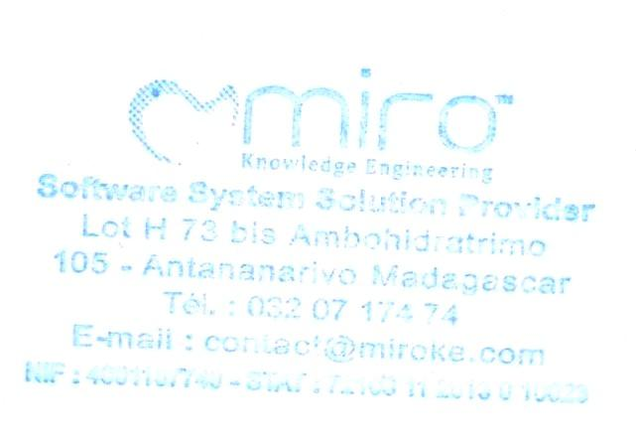
Rapporteurs :
- Madame RAKOTOASIMBAHIAKA Antsa Cyprienna , Maître de Conférences
- Monsieur Tahinjanahary Maminirina , Ingénieur en Informatique
Année Universitaire 2025-2026
CANEVAS
Curriculum Vitae..............................................................................................................................................................I
Sommaire ........................................................................................................................................................................II
Remerciements...............................................................................................................................................................III
Liste des figures.............................................................................................................................................................IV
Liste des tableaux ........................................................................................................................................................... V
Liste des abréviations (ou Nomenclature) ...................................................................................................................VI
Introduction générale..................................................................................................................1 (début chiffre arabe)
PARTIE I. PRESENTATIONS .......................................................................................................................................
Chapitre 1. Présentation de l’ENI ...................................................................................................................................
Chapitre 2. Présentation de l’établissement d’accueil (société, entreprise, etc)..........................................................
Chapitre 3. Description du projet....................................................................................................................................
3.1 Formulation..............................................................................................................................................................
3.2.Objectif et besoins de l’utilisateur............................................................................................................................
3.3.Moyens nécessaires à la réalisation du projet (Humain, Matériel, Logiciel) ..........................................................
3.4. Résultats attendus.....................................................................................................................................................
3.5. Chronogramme de travail.........................................................................................................................................
PARTIE II. ANALYSE ET CONCEPTION..................................................................................................................
Chapitre 4. Analyse préalable..........................................................................................................................................
4.1. Analyse de l’existant ................................................................................................................................................
4.1.1. Organisation actuelle (traitement actuel et personnel impliqué).......................................................................
4.1.2. Inventaire des moyens matériels et logiciels.....................................................................................................
4.2. Critique de l’existant (points forts et points faibles)................................................................................................
4.3. Conception avant- projet ...........................................................................................................................................
4.3.1. Proposition des solutions .................................................................................................................................
4.3.2. Méthodes de conception et outils utilisés (Choix, Justification et présentation) .............................................
(Attendu : montrer clairement le problème que l’application va résoudre, en se basant sur les limites des outils ou
systèmes existants)
Chapitre 5. Analyse conceptuelle.....................................................................................................................................
5.1.Désignation des rôles de l’équipe SCRUM..............................................................................................................
5.2.Etapes de l’élaboration du product backlog ............................................................................................................
5.3.Product backlog .......................................................................................................................................................
5.4. Sprint backlog .........................................................................................................................................................
5.4.1. Présentation du travail à faire (tableau release/sprint) .....................................................................................

Canevas Pour IA Dev

5.4.2. Planification du sprint (tableau sprint/ tâches)..................................................................................................
5.5. Dictionnaire des données .........................................................................................................................................
5.6. Règles de gestion ....................................................................................................................................................
5.7.Diagramme de cas d’utilisation global.......................................................................................
5.8. Modèle du domaine..................................................................................................................................................
5.9. Diagramme de classe de conception pour chaque sprint .........................................................................................
5.10. Diagramme de classe de conception globale ...........................................................................................................
5.9. Diagramme de paquetage ........................................................................................................................................
5.10. Diagramme de déploiement ..................................................................................................................................
Chapitre 6. Intégration IA dans la conception ...................................................................................................... ...........
6.1. Définition du module IA (l’IA que vous allez traiter).................................................................................................
6.2. Données nécessaires (les données nécessaires à votre outil/modèle).........................................................................
6.3. Choix du modèle IA et justification (comparaisons des outils ou modèles utilisés) ....................................
6.4. Méthode d’intégration (API REST, microservice, modèle embarqué) ...................................................
(Attendu : décrire précisément où et comment l’IA interagit avec le reste du système (par ex. : prédiction dans le
backend, suggestion côté front, moteur de recommandation branché sur la BDD))
PARTIE III. REALISATION..........................................................................................................................................
Chapitre 7. Mise en place de l’environnement de développement ...............................................................................
7.1.Installation et configuration des outils .....................................................................................................................
7.2. Architecture de l’application....................................................................................................................................
7.3. Déploiement des environnements (dev, test, prod) ..........................................................................
(Attendu : prouver que l’étudiant sait installer et configurer correctement les outils nécessaires (Ex : Spring Boot,
Django, React, Angular, MySQL, etc.).
Chapitre 8. Développement de l’application ..................................................................................................................
8.1.Création et structuration de la base de données...........................................................................................................
8.2.Développement du frontend (interfaces utilisateur) ..................................................................................................
8.3.Développement du backend (API, logique métier) ..................................................................................................
8.4.Développement et entraînement du module IA .................................................................................................. ........
8.5.Intégration IA–application .................................................................................................................. ....................
(Attendu : présenter le code principal (captures, extraits commentés), expliquer comment les différentes couches
communiquent et montrer le résultat final (captures d’écran, tests réels))
Chapitre 9. Tests et validation .........................................................................................................................................
9.1.Tests unitaires et d’intégration................................................................................................................................
9.2.Validation fonctionnelle .........................................................................................................................................
9.3.Évaluation de la performance du module IA .........................................................................................................
(Attendu : prouver que l’application marche vraiment (tests utilisateurs, jeux de test, résultats mesurés). Les étudiants
doivent montrer qu’ils savent valider un projet logiciel comme un produit fini.)

Conclusion..............................................................................................................................................(fin chiffre arabe)
Bibliographie (ou Références bibliographiques)....................................................................................................... VII
Webographie (ou Références webographiques).......................................................................................................VIII
Glossaire.........................................................................................................................................................................IX
Annexes ............................................................................................................................................................................X
Table des matières.........................................................................................................................................................XI
Résumé ...............................................................................................................................................................................
Abstract..............................................................................................................................................................................
Quelques règlements à respecter dans le manuscrit

1) Bien justifier l’alignement des textes (gauche, droite)
2) Utiliser Times New Roman 12
3) Ne pas souligner les titres, mettre en gras les titres
4) Uniformiser les puces utilisés dans tous le document
5) Format CV simple et clair (et non pas le style de CV pour postuler)
6) Le sommaire propose un résumé des parties, chapitres et les titres au premier degré (Exemple : le sommaire
se termine au 1.1) alors que la table des matières correspond à une liste complète des parties, chapitres, et les
titres à n degré de tous les documents (Exemple :1.1.1)
7) Dans les Remerciements
- Citation par tiret
- Utilisation de je, nous autorisé dans le remerciement mais pour le reste du document NON
- Ordre de remerciement : Président de l’Université, Directeur de l’Ecole, Directeur de la société de stage,
Chef de mention, Chef de parcours, Les rapporteurs, Les autres membres du Jury, etc.
- Madame/Monsieur (Nom et Prénoms), titre, fonction, raison pour laquelle on remercie la personne
8) A trier par ordre alphabétique :
- Nomenclature
- Dictionnaire des données
- Glossaire
- Mots-clés et Keywords (minimum 5 mots, maximum 8 mots)
9) Actualiser la présentation de l’ENI
10) Les Légendes :
- Légende des figures en bas
- Légende des tableaux en haut
11) Il faut toujours mettre une phrase introductive présentant les figures et les tableaux
12) Ne pas utiliser : ci-dessus, ci-dessous, précédent, suivant, Voici, Voilà
13) Références :
- Présentation Bibliographie : [1] Auteur, titre de l’ouvrage, année d’édition (publication) , Edition
(éditeur, lieu), nombre de page
- Présentation Webographie : [2] url , titre de la page, date de consultation.
Exemple : [2] https:// ...., Titre du page, consulté le 18 octobre 2021
- Si la bibliographie se termine par [6], le webographie commence par [7]

CURRICULUM VITAE
ETAT CIVIL
Nom et prénom : RAILALA Mahalahatse
Adresse : Antananarivo, Madagascar
Tel : +261 32 44 552 52
E-mail : mahalahatserailala@gmail.com | LinkedIn

FORMATIONS et DIPLOME OBTENU
- 2024 – 2026 : Master 2 en Intelligence Artificielle — Parcours Gouvernance et Ingénierie de Données — ENI, Université de Fianarantsoa
- 2019 – 2025 : Certificat d'Aptitude Pédagogique de l'École Normale en Mathématiques — ENS, Université de Toliara
- 2018 – 2019 : Baccalauréat Série C — Houssen Memorial School

STAGES ET EXPERIENCES PROFESSIONNELLES
- 2023-2024
Développeur Odoo, Aout - Novembre 2024
Stage au sein de l’entreprise MIRO KE ayant pour thème : « Conception, réalisation et intégration du module menu des applications et campagne d’e-mailing brevo dans Odoo 17 ».
Développeur Javascript et python, Juillet 2024 :
Projet au sein de l’ENI ayant pour thème « Conception et réalisation d’un réseau social » en utilisant React native et Django.
Projet au sein de l’ENI ayant pour thème « Réalisation de gestion des étudiants de l’ENI » en utilisant React js, et Node js.
- 2022-2023
Développeur C# et .NET, Aout - Novembre 2023 :
Stage au sein du VFTM ayant pour thème : « Conception et réalisation d’une application de gestion de stock ».
Développeur Backend, Juin - Juillet 2023 :
Projet au sein de l’ENI ayant pour thème « Réalisation d’une application desktop de gestion de stock » en utilisant Java et « Réalisation d’une application web pour la gestion des examens » en utilisant Bootstrap 5 et PHP.
- 2021-2022
Développeur Frontend, Octobre 2022 :
Projet de fin d’année au sein de l’ENI ayant pour thème : « gestion de vol d’une compagnie aérienne. » en utilisant QT Creator et C++.

COMPÉTENCES EN INFORMATIQUE
- Langages de programmation : C, Python.
- Langage de requête : SQL.
- Technologies web : JavaScript, HTML.
- Frameworks: React js, Next js, Express js, OWL js.
- Environnement de développement : Visual Studio, Visual Studio Code, NetBeans, PyCharm, Eclipse.
- Systèmes de gestion de base de données : MySQL, PostgreSQL.
- Notation et méthode de conception : UML, 2TUP, MERISE.
- Systèmes d’exploitation : Windows (7,10,11), Ubuntu 22, Debian 11.
- Outils de conception : Visual Paradigm, Win ‘Design
- Outils de Bureautique : Word, PowerPoint, Excel, Access
- IA & ML : RAG, LLM, LangChain, QLoRA, CatBoost, XGBoost
- MLOps : MLflow, DVC, GitHub Actions, Evidently AI, Docker, Git
- Données : PostgreSQL, MongoDB, Qdrant, Talend, Power BI, Knime, Alteryx
- Langages : Python, Java, JavaScript, Flutter

CONNAISSANCES LINGUISTIQUES
Langues | Comprendre à l'audition |  |  |  |  | Lire |  |  |  |  | Écrire et Rédiger |  |  |  |  | Parler et Communiquer
Langues | TB | B | AB | P | NS | TB | B | AB | P | NS | TB | B | AB | P | NS | TB | B | AB | P | NS
Français | X |  |  |  |  | X |  |  |  |  | X |  |  |  |  | X
Anglais | X |  |  |  |  | X |  |  |  |  | X |  |  |  |  | X

Grille d'évaluation : TB : Très Bien, B : Bien, AB : Assez Bien, P : Passable,
NS : Niveau scolaire

SOMMAIRE

CURRICULUM VITAE I
SOMMAIRE III
REMERCIEMENTS V
LISTE DES FIGURES VI
LISTE DES TABLEAUX IX
LISTE DES ABREVIATIONS X
INTRODUCTION GENERALE 1
PARTIE I : PRESENTATIONS 2
Chapitre 1. Présentation de l’ENI 3
1.1. Information d’ordre général 3
1.2. Missions et historique 3
1.3. Organigramme institutionnel de l’ENI 5
1.4. Domaine de spécialisation 6
1.5. Architecture des formations pédagogiques 6
1.6. Relations de l’ENI avec les entreprises et les organismes 9
1.7. Partenariat au niveau international 10
1.8. Débouchés professionnels et diplômés 11
1.9. Ressources humaines 13
Chapitre 2. Présentation de l’établissement d’accueil 14
2.1. Information de l’entreprise 14
2.2. Organisation du MIRO KE 14
2.3. Missions 14
2.4. Partenariat 15
2.5. Valeurs fondamentales 15
Chapitre 3. Description du projet 17
3.1. Formulation 17
3.2. Objectif et besoins de l’utilisateur 17
3.3. Moyens nécessaires à la réalisation du projet 18
3.4. Résultats attendus 20
3.5. Chronogramme de travail. 20
PARTIE II: ANALYSE ET CONCEPTION 21
Chapitre 4. Analyse préalable 22
4.1. Analyse de l’existant 22
4.2. Critique de l’existant 23
4.3. Conception avant-projet 24
Chapitre 5. Analyse conceptuelle 32
5.1. Présentation de la méthode 2TUP 32
5.2. Dictionnaire des données. 33
5.3. Règles de gestion 35
5.4. Représentation et spécification des besoins 36
Chapitre 6. Conception détaillée 55
6.1. Architecture système 55
6.2. Diagramme de séquence de conception pour chaque cas d’utilisation 56
6.3. Diagramme de classe de conception pour chaque cas d’utilisation 63
6.4. Diagramme de classe de conception global 68
6.5. Diagramme de paquetage. 68
6.6. Diagramme de déploiement 69
PARTIE III : REALISATION 70
Chapitre 7. Mise en place de l’environnement de développement 71
7.1. Installation et configuration des outils 71
7.2. Architecture de l’application. 74
Chapitre 8. Développement de l’application 76
8.1. Création de la base de données 76
8.2. Codage de l’application 77
8.3. Présentation de l’application. 80
CONCLUSION 87
WEBOGRAPHIE X
GLOSSAIRE X
ANNEXE XIII
TABLE DES MATIERES XVI

REMERCIEMENTS
Le présent rapport n'aurait jamais pu être réalisé sans la contribution et la participation de diverses personnes de bonne volonté. Nous tenons également à exprimer nos sincères remerciements à toutes celles et ceux qui ont soutenu dans la réalisation de ce mémoire.
Nos remerciements s'adressent en particulier à :
- Monsieur HAJALALAINA Aimé Richard, Président de l’université de Fianarantsoa, grâce à lui nous avons pu poursuivre nos études dans ce cursus.
- Monsieur MAHATODY Thomas, Directeur de l’Ecole Nationale d’Informatique pour les connaissances acquises durant la formation, ayant grandement aidé à ces projets.
- Monsieur RAKOTONDRATSIMA Christian, Directeur de l’entreprise MIRO K.E. pour avoir accueilli, facilité l’intégration et offert une expérience professionnelle enrichissante.
- Monsieur DIMBISOA WIlliam, Maître de Conférences et Responsable de la Mention Intelligence Artificielle à l’Ecole Nationale d’Informatique. Ses orientations ont joué un rôle clé dans la réussite de cette formation et dans la réalisation de ce mémoire.
- Madame RATIANANTITRA Volatiana Marielle, Maître de conférences et Responsable du parcours Gouvernance et Ingénierie de Données d’avoir examiné la présentation de ce mémoire.
- Monsieur RATIARSON Venot, Maître de Conférences étant donné son désir d'être notre encadreur pédagogique.
- Monsieur MANDIMBINIRINA José, Ingénieur en informatique son rôle en tant qu'encadreur professionnel, qui a largement facilité notre intégration et enrichi notre expérience.
- Tous les enseignants et à toutes les enseignantes de l’Ecole Nationale d’Informatique pour leur précieuse assistance pédagogique et les travaux pratiques.
- Toutes les équipes du MIRO K.E pour leurs aimables collaborations.
- Ma famille surtout mes parents et mes frères pour leur soutien moral, physique, financier et matériel dans la réalisation de ce mémoire. Sans eux, il serait difficile de poursuivre mes rêves.

LISTE DES FIGURES

LISTE DES TABLEAUX
Tableau 1.Architecture des études correspondant au système LMD 6
Tableau 2.Mention et parcours au sein de l’ENI 6
Tableau 3.Liste des formations existantes à l’ENI 8
Tableau 4.Débouchés éventuels des jeunes diplômés 12
Tableau 5.Information de l'entreprise MIRO KE 14
Tableau 6.Moyens Humains 18
Tableau 7.Moyens matériels 19
Tableau 8.Moyens logiciels 19
Tableau 9.Matériels au sein du MIRO KE 22
Tableau 10.Analyse comparative de solutions proposées 24
Tableau 11.Analyse comparative de UP et MERISE 25
Tableau 12.Analyse comparative du langage python et Java 27
Tableau 13.Analyse comparative du framework OWL js et React js 28
Tableau 14.Analyse comparative de PostgreSQL et MySQL 29
Tableau 15.Analyse comparative de ERPNext et Odoo 30
Tableau 16.Dictionnaire des données 33
Tableau 17.Règles de gestion 36
Tableau 18.Identification de cas d'utilisation 37
Tableau 19.Priorisation de cas d'utilisation 45

LISTE DES ABREVIATIONS

- 2TUP : Two Track Unified Process
- A : Alphabétique
- AN : Alpha Numérique
- ASR : Administration des Systèmes et Réseaux
- API : Application Programming Interface
- B : Booléen
- BD : Base de Données
- BTS : Brevet de Technicien Supérieur
- CA : Conseil d’Administration
- CPU : Central Processing Unit
- CNH : Commission Nationale d’Habilitation
- CRM : Customer Relationship Management
- CSS : Cascading Style Sheet
- CTO : Chief Technology Officer
- CU : Cas d’utilisation
- CUR : Centre Universitaire Régionale
- CRM : Customer Relationship Management
- D : Date
- DEA : Diplôme d’Etudes Approfondies
- DUT : Diplôme Universitaire de Technicien
- ENI : Ecole Nationale d’Informatique
- ERP : Enterprise Ressource Planning
- GANT : Graphique d’Allocation de Nombre Total
- GID : Gouvernance et Ingénierie de Données
- HDD : Hard Disk Drive
- HDR : Habilitation à Diriger des Recherches
- HTML : HyperText Markup Language
- HTTPS : HyperText Transfer Protocol Secure
- IA : Intelligence Artificielle
- IDE : Integrated Development Environment
- IG : Informatique Générale
- LMD : Licence-Master-Doctorat
- MIRO K.E.: Miro Knowledge Engineering
- MRP : Manufacturing Resource Planning
- MVC : Model View Controller
- N : Numérique
- OCC : Objets connectés et Cybersécurité
- ORM : Object Relational Mapping
- OWL : Odoo Web Library
- OS : Operating System
- PRESUP : Programme de renforcement en l'Enseignement Supérieur
- RAM : Random Access Memory
- RG : Règles de gestion
- SGBD : Système de Gestion de Base de Données
- SGBDR : Système de Gestion de Base de Données Relationnel
- SSD : Solid State Drive
- SQL : Structured Query Language
- TIC : Technologie de l’Information et de la Communication
- UI/UX : User Interface/User Experience
- UML : Unified Modeling Language
- VSCode : Visual Studio Code
- XML : eXtensible Markup Language

INTRODUCTION GENERALE
Dans un monde où la technologie progresse à un rythme effréné, les entreprises s’appuient de plus en plus sur des solutions numériques pour automatiser leurs processus, optimiser leur efficacité et renforcer leur compétitivité. Parmi ces outils, les systèmes de gestion intégrés comme Odoo jouent un rôle central en rationalisant les opérations et en facilitant la prise de décisions stratégiques. Cependant, l’entreprise MIRO K.E., utilisant Odoo 17 Community, rencontre certaines limitations. Notamment, l’accès aux applications reste restreint, et la communication avec les audiences cibles se limite principalement à l’envoi de courriers électroniques.
Face à ces défis, MIRO K.E. m’a confié un projet intitulé « Conception, réalisation et intégration du module menu des applications et campagne d’e-mailing brevo dans Odoo 17 ». Ce projet vise à enrichir les fonctionnalités d’Odoo en améliorant l’accessibilité des applications et en intégrant une solution performante de gestion des campagnes d’emailing.
Pour atteindre ces objectifs, il a été essentiel de s’appuyer sur une méthodologie rigoureuse de conception, de sélectionner un framework et un langage de programmation adaptés, et d’utiliser un système de gestion de base de données robuste.
Le développement de ces projets s’articulera en trois parties : une première consacrée à la présentation de l’École Nationale d’Informatique et de l’entreprise MIRO K.E., une deuxième dédiée à l’analyse et à la conception, et une troisième qui portera sur la réalisation.

PARTIE I : PRESENTATIONS

Présentation de l’Ecole Nationale d’Informatique
L’École Nationale d’Informatique (ENI) est reconnue comme un établissement de référence à Madagascar dans le domaine de la formation en informatique.

Information d’ordre générale
L’Ecole Nationale d’Informatique, en abrégé ENI, est un établissement d’enseignement supérieur rattaché académiquement et administrativement à l’Université de Fianarantsoa. Le siège de l’Ecole se trouve à Tanambao-Antaninarenina à Fianarantsoa. L’adresse pour la prise de contact avec l’Ecole est la suivante : Ecole Nationale d’Informatique (ENI) Tanambao, Fianarantsoa. Le numéro de sa boîte postale est 1487 avec le code postal 301. Téléphone : 038 96 566 96 ou 034 76 591 95. Son adresse électronique est la suivante : eni@eni.mg. Il dispose également d'un site web : www.eni.mg

Missions et historiques
L’ENI se positionne sur l’échiquier socio-éducatif malgache comme étant le plus puissant secteur de diffusion et de vulgarisation des connaissances et des technologies informatiques.
Cette Ecole Supérieure peut être considérée aujourd’hui comme la vitrine et la pépinière des élites informaticiennes du pays.
De façon formelle, l’ENI était créée par le décret N° 83- 185 du 24 Mai 1983, comme étant le seul établissement Universitaire Professionnalisé au niveau national, destiné à former des techniciens et des Ingénieurs de haut niveau, aptes à répondre aux besoins et exigences d’Informatisation des entreprises, des sociétés et des organes implantés à Madagascar.
L’ENI a pour conséquent pour mission de former des spécialistes informaticiens compétents et opérationnels de différents niveaux notamment :
- En fournissant à des étudiants des connaissances de base en informatique ;
- En leur transmettant le savoir-faire requis, à travers la professionnalisation des formations dispensées et en essayant une meilleure adéquation des formations par rapport aux besoins évolutifs des sociétés et des entreprises ;
- En initiant les étudiants aux activités de recherche dans les différents domaines des Technologies de l’Information et de la Communication (TIC) ;
La filière de formation d’Analystes Programmeurs a été mise en place à l’Ecole en 1983, et a été gelée par la suite en 1996, tandis que la filière de formation d’ingénieurs a été ouverte à l’Ecole en 1986.
Une formation de troisième cycle a été ouverte à l’Ecole a été ouverte à l’Ecole depuis l’année 2003 – 2004 grâce à la coopération académique et scientifique entre l’Université de Fianarantsoa pour le compte de l’ENI et l’Université Paul Sabatier de Toulouse (UPST).
Cette filière avait pour objectif de former certains étudiants à la recherche dans les différents domaines de l’Informatique, et notamment pour préparer la relève des Enseignants-Chercheurs qui étaient en poste.
Pendant l’année 2007-2008, la formation en vue de l’obtention du diplôme de Licence Professionnelle en Informatique a été mise en place à l’ENI avec les deux parcours de formation:
- Génie Logiciel et base de Données.
- Administration des Système et réseaux.
La mise en place à l’Ecole de ces deux options de formation devait répondre au besoin de basculement vers le système Licence – Master – Doctorat (LMD).
En vue de surmonter les difficultés de limitation de l’effectif des étudiants accueillis à l’Ecole, notamment à cause du manque d’infrastructures, un système de « Formation Hybride » a été mise en place à partir de l’année 2010. Il s’agit en effet d’un système de formation semi présentielle et à distance avec l’utilisation de la visioconférence pour la formation à distance. Le système de formation hybride a été ainsi créé à Fianarantsoa ainsi qu’Université de Toliara. Cette formation est à l’origine du parcours Informatique Générale.
En 2023, la mention Intelligence Artificielle (IA) a été ouvert au sein de l’Ecole pour répondre les besoins des entreprises. La formation est destinée aux étudiants titulaires du diplôme de licence (Bac +3) en Mathématiques ou en Statistiques ou en Informatique, etc.
La mention IA comporte deux parcours :
- Gouvernance et Ingénierie de Données (GID),
- Objets connectés et Cybersécurité (OCC).
Le principe de l’enseignement pour le parcours GID offre aux l’étudiants des compétences scientifiques et techniques spécialisées en Science de données. Pour le parcours OCC, les étudiants octroient la double spécialité premièrement en internet des objets et deuxièmement en cybersécurité. La formation de master est axée sur l’ensemble d’applications de l’Intelligence Artificielle.
Depuis l’année universitaire 2024-2025, la mention Expertise Digitale est officiellement ouverte au grand public. Cette mention propose deux (2) parcours distincts :
- Métiers du Digital (MDi) – disponible aux niveaux Licence et Master. Ce parcours est destiné aux étudiants titulaires du diplôme de Baccalauréat, toutes séries confondues. Il est élaboré pour équiper les étudiants des compétences essentielles dans les domaines du marketing digital, de la communication digitale, et de la gestion de projets digitaux.
- Audit des Systèmes d’Information (ASI) – proposé au niveau Master uniquement. Ce parcours s’adresse aux étudiants titulaires d’une licence (Bac +3) en Mathématiques, en Statistiques ou en Informatique. Il est structuré pour approfondir les connaissances théoriques et pratiques nécessaires à l'audit efficace des systèmes d'information.
Le système d’enseignement adopté pour cette mention est un système en ligne. Ainsi, les cours et ressources pédagogiques sont accessibles en permanence via la plateforme numérique Moodle. Par ailleurs, des regroupements en présentiel ou en ligne seront organisés périodiquement, conformément au planning défini par les responsables pédagogiques.
À partir de l’année universitaire 2026, dans le cadre de la réorganisation de l’offre de formation, les anciens parcours de la Mention Informatique ont été restructurés et renommés afin de mieux refléter l’évolution des domaines et des compétences visés. Ainsi, l’ancien parcours Génie Logiciel et Base de Données (GB) devient le parcours Ingénierie Logicielle et Systèmes d’Information (ILSI), le parcours Administration des Systèmes et Réseaux (ASR) devient Ingénierie des Systèmes et Réseaux Informatiques (ISRI), tandis que le parcours Informatique Générale (IG) devient Ingénierie des Systèmes d’Information Intégrés (ISII). Cette évolution vise notamment à actualiser les intitulés et à renforcer la cohérence entre les formations proposées et les besoins actuels du secteur numérique.

Organigramme institutionnel
L’organigramme de l’Ecole est inspiré des dispositions du décret N° 83-185 du 24 Mai 1983. L’ENI est administrée par un Conseil d’Ecole, et dirigée par un directeur nommé par un décret adopté en Conseil des Ministres. Le Collège des enseignants regroupant tous les enseignants-chercheurs permanents de l’Ecole est chargé de résoudre les problèmes liés à l’organisation pédagogique des enseignements. Le Conseil Scientifique propose les orientations pédagogiques et scientifiques de l’établissement, en tenant compte notamment de l’évolution du marché de travail et de l’adéquation des formations dispensées par rapport aux besoins des entreprises.
La figure 1 représente l’organigramme actuel de l’Ecole Nationale d’Informatique.
Figure 1: Organigramme de l'Ecole Nationale d'Informatique

Domaine de spécialisation
Les activités de formation et de recherche organisées à l’ENI portent sur les domaines suivants :
- Ingénierie logicielle et systèmes d’information
- Ingénierie des systèmes et réseaux informatiques
- Ingénierie des systèmes d’information intégrés
- Gouvernance et ingénierie des données
- Objets connectés et cybersécurité
- Métiers du digital et transformation numérique
- Audit des systèmes d’information
- Intelligence artificielle et ses applications.
- Modélisation informatique et mathématique des Systèmes complexes ;

Le tableau 1 décrit l’organisation du système de formation pédagogique de l’Ecole.
Tableau 1: Organisation du système de formation pédagogique de l’Ecole
Formation Théorique | Formation Pratique
- Enseignement théorique  - Travaux dirigés  - Travaux pratiques  - Conférences | - Etude de cas  - Travaux de réalisation  - Projets/ Projets tutorés  - Voyages d’Etudes  - Stages en entreprise

Architecture des formations pédagogiques
Le recrutement des étudiants à l’ENI se fait uniquement par voie de concours d’envergure nationale en première année. Les offres de formation organisées à l’Ecole ont été validées par la Commission Nationale d’Habilitation (CNH). Au sein de l’ENI, il existe trois mentions et sept parcours. Le tableau 2 récapitule les mentions et les parcours au sein de l’Ecole :
Tableau 2: Mention et parcours au sein de l’ENI
Mention | Parcours
Informatique | Ingénierie logicielle et systèmes d’information (ILSI)
Informatique | Ingénierie des systèmes et réseaux informatiques (ISRI)
Informatique | Ingénierie des systèmes d’information intégrés (ISII)
Intelligence Artificielle | Gouvernance et Ingénierie de Données (GID)
Intelligence Artificielle | Objets Connectés et Cyber sécurités (OCC)
Expertise Digitale | Métiers du Digital (MDi)
Expertise Digitale | Audit des Systèmes d’Information (ASI)

La figure 2 représente l’architecture des études correspondant au système LMD.
Figure 2: Architecture des études correspondant au système LMD
La licence peut avoir une vocation générale ou professionnelle. Le master peut avoir une vocation professionnelle ou de recherche. L’accès en première année de MASTER se fait automatiquement pour les étudiants de l’Ecole qui ont obtenu le diplôme de Licence Professionnelle.

Le tableau 3 illustre la liste des formations existantes à l’ENI.
Tableau 3: Liste des formations existantes à l’ENI
 | FORMATION
 | LICENCE PROFESSIONNELLE | MASTER
Condition admission | Par voie de concours | Par voie de concours pour la mention IA
Condition d’accès | Bac de série C, D ou Technique | Être titulaire de licence professionnelle
Durée de Formation | 3 ans | 2 ans
Diplôme délivré | Diplôme de Licence Professionnelle | Diplôme de Master Professionnel  Diplôme de Master Recherche

Le Master Recherche permet à son titulaire de poursuivre directement des études en doctorat et de s’inscrire directement dans une Ecole Doctorale.
Les étudiants diplômés de l’Ecole sont plutôt bien accueillis dans les instituts universitaires étrangères (Canada, Suisse, France, …)

Relation de l’ENI avec les organismes externes
Les stages effectués chaque année par les étudiants mettent l’Ecole en rapport permanent avec plus de 400 entreprises et organismes publics, semi-publics et privés, nationaux et internationaux. L’Ecole dispose ainsi d’un réseau d’entreprises, de sociétés et d’organismes publics et privés qui sont des partenaires par l’accueil en stage de ses étudiants, et éventuellement pour le recrutement après l’obtention des diplômes par ces derniers. Les compétences que l’Ecole cherche à développer chez ses étudiants sont l’adaptabilité, le sens de la responsabilité, du travail en équipe, le goût de l’expérimentation et l’innovation.
En effet, la vocation de l’ENI est de former des licenciés et des ingénieurs de niveau MASTER avec des qualités scientifiques, techniques et humaines reconnues, capables d’évoluer professionnellement dans des secteurs d’activité variés intégrant l’informatique. Les stages en milieu professionnel permettent de favoriser une meilleure adéquation entre les formations à l’Ecole et les besoins évolutifs du marché de l’emploi.
Parmi les sociétés, les entreprises et les organismes partenaires de l’Ecole, on peut citer : ACCENTURE Mauritius, AKATA Goavana, Air Madagascar, Ambre Associates, Airtel, Agence Universitaire de la Francophonie (AUF), AXIAN, B2B, Banque Centrale, , BIANCO, BlueLine, CNaPS, Bureau National de Gestion des Risques et des Catastrophes (BNGRC), CEDII-Fianarantsoa, Data Consulting, Central Test, Centre National Antiacridien, CNRE, COLAS, Direction Générale des Douanes, DLC, E-Tech Consulting, , FID, FIHARY Soft, FTM, GNOSYS, GENIUS AT WORK, Hello Tana, IBONIA, INGENOSIA, INSTAT, IOGA, JIRAMA, JOUVE, MADADEV, MAEP, MANAO, MEF, MEN, MESupRES, MFB, , MININTER, Min des Postes/Télécommunications et du Développement Numérique, NEOV MAD, Ny Havana, Madagascar National Parks, OMNITEC, ORANGE, OTME, PRACCESS, QMM Fort-Dauphin, SG Madagasikara SMMC, SMMEC, SNEDADRS Antsirabe, Sénat, Société d’Exploitation du Port de Toamasina (SEPT), SOFTWELL, Strategy Consulting, TELMA, VIVETEC, Société LAZAN’I BETSILEO, WWF, UGD, ARATO, MANAO, MNDPT, NG ACADEMY.NG, Relia, Spoon Consulting …

Débouchés professionnels et diplômés
Les formations proposées par l’Ecole permettent aux diplômés d’être immédiatement opérationnels sur le marché du travail avec la connaissance d’un métier complet lié à l’informatique aux TIC.
L’Ecole apporte à ses étudiants un savoir-faire et un savoir-être qui les accompagnent tout au long de leur vie professionnelle. Elle a une vocation professionnalisante. Les diplômés en LICENCE et en MASTER issus de l’ENI peuvent faire carrière dans différents secteurs.
L’Ecole bénéficie aujourd’hui de 40 années d’expériences pédagogiques et de reconnaissance auprès des sociétés, des entreprises et des organismes. C’est une Ecole Supérieure de référence en matière informatique.
D’une manière générale, les diplômés de l’ENI n’éprouvent pas de difficultés particulières à être recrutés au terme de leurs études. Cependant, l’ENI recommande à ses diplômés de promouvoir l’entrepreneuriat en TIC et de créer des cybercafés, des SSII ou des bureaux d’études.

Le tableau 4 représente les débouchés éventuels selon la mention.
Tableau 4: Débouchés éventuels des jeunes diplômés
Mention | Débouchés professionnels
INFORMATIQUE | ILSI : Développeur logiciel / développeur full-stack, Ingénieur en développement d’applications (desktop, web, mobile), Architecte logiciel, Intégrateur d’applications, Développeur d’API, Administrateur de bases de données (DBA), Ingénieur en conception de bases de données, Développeur SQL / PL-SQL, Spécialiste en migration et optimisation de bases de données, Data engineer (ingénieur en traitement de données), Analyste programmeur, Analyste fonctionnel, Chef de projet informatique, Scrum master / Product owner (en méthodologie Agile), Ingénieur QA (Quality Assurance), Testeur logiciel / testeur automatisé, Spécialiste maintenance applicative, Expert en refactoring et optimisation de code, Analyste de données (Data analyst), Concepteur d’outils décisionnels (BI), Ingénieur en Big Data, Machine Learning Engineer, Consultant fonctionnel ou freelance  ISRI : Administrateur systèmes et réseaux, Ingénieur systèmes et réseaux, Administrateur systèmes Linux / Windows, Administrateur cloud (AWS, Azure, Google Cloud), Ingénieur virtualisation (VMware, Hyper-V, Proxmox), Administrateur sécurité (Security Administrator), Ingénieur cybersécurité, Analyste SOC (Security Operations Center), Spécialiste firewall / VPN, Responsable sécurité informatique (RSSI – avec expérience), Technicien support informatique (N2/N3), Technicien réseaux et télécoms, Ingénieur exploitation, Administrateur messagerie (Exchange, Microsoft 365), Technicien datacenter, Architecte réseaux, Architecte systèmes, Consultant infrastructure, Chef de projet systèmes et réseaux, Ingénieur DevOps, Administrateur Kubernetes / Docker, Cloud engineer, Spécialiste automatisation (Ansible, Terraform)  ISII : ILSI et ISRI en même temps
INTELLIGENCE  ARTIFICIELLE | GID : Développeur IA, Data Scientist, Entrepreneur IA, Consultant IA, Responsable marketing IA, Business Developer IA, Product Owner, Consultant en cybersécurité, Directeur de l’Innovation ;  OCC : Analyste en cybersécurité, Ingénieur en cybersécurité, Spécialiste en réponse aux incidents, Architecte de sécurité, Consultant en cybersécurité, Auditeur en cybersécurité, Expert en sécurité des données, Responsable de la sécurité des informations, Chercheur en cybersécurité, Formateur en cybersécurité, Ingénieur IoT, Développeur IoT, Architecte IoT, Spécialiste en sécurité IoT, Analyste de données
EXPERTISE DIGITALE | MDi : Spécialiste en Marketing Digital, Gestionnaire de Contenu Web, Analyste UX/UI, Product Owner, Chef de Projet Digital, Stratège en Médias Sociaux, Analyste de Performance Digitale, Chef de Projet Digital, Stratège en Médias Sociaux, Concepteur-Rédacteur Web Analyste de Performance Digitale, Expert en Commerce Électronique, Expert en Commerce Électronique, Spécialiste SEO/SEM, Manager de Communauté (Community Manager), Conseiller en Stratégie Digitale, Responsable CRM (Customer Relationship Management), Spécialiste en Analytique et Intelligence d’Affaires (Business Intelligence), Consultant en Transformation Digitale, Responsable des Partenariats Digitaux, Spécialiste en Cybersécurité Marketing, Directeur de l’Innovation Digitale, Manager de l'E-réputation  ASI : Auditeur des Systèmes d'Information, Consultant en Sécurité des Systèmes d'Information, Analyste de Risques IT, Chef de Projet SI, Responsable de la Conformité IT, Spécialiste en Cyber Forensics, Directeur de l'Audit et de la Sécurité des Systèmes d'Information, Expert en Gouvernance IT, Formateur ou Éducateur en Sécurité des Chercheur en Sécurité IT

Ressources humaines
Les ressources humaines sont citées ci-dessous selon leurs responsabilités :
- Directeur de l’Ecole : Monsieur MAHATODY Thomas, Professeur
- Responsable de la Mention « Informatique » : Monsieur RALAIVAO Jean Christian, Maître de Conférences
- Responsable de la Mention « Intelligence Artificielle » : Monsieur DIMBISOA William Germain, Maître de Conférences
- Responsable de parcours « ILSI » : Madame RATIANANTITRA Volatiana Marielle, Maître de Conférences
- Responsable de parcours « ISRI » : Monsieur RAZAFINDRAIBE Marolahy Alix, Assistant d’Enseignement Supérieur et de Recherche
- Responsable de parcours « ISII » : Monsieur RAZAFINDRAMONJA Clément Aubert, Assistant d’Enseignement Supérieur et de Recherche
- Responsable de parcours « GID » : Madame RAKOTOASIMBAHOAKA Antsa Cyprienna, Maître de Conférences
- Responsable de parcours « OCC » : Monsieur GILANTE Gesazafy, Assistant d’Enseignement Supérieur et de Recherche

L’ENI compte seize (16) enseignants permanents dont un (01) Professeur Titulaire, deux (02) Professeurs, Neuf (09) Maîtres de Conférences, Quatre (04) Assistants d’Enseignement Supérieur et de Recherche, plusieurs enseignants vacataires et personnel administratif.

Chapitre 2. Présentation de l’établissement d’accueil
Ce chapitre présentera l’entreprise Miro K.E., sous divers angles. Nous commencerons par les informations générales de l’entreprise, puis aborderons ses missions, son organisation, ainsi que ses partenariats. Enfin, ses valeurs fondamentales.
  - Information de l’entreprise
Miro K.E. dispose de deux implantations : l’une à Ambohidratrimo, Madagascar, et l’autre à Dubaï, aux Émirats Arabes Unis. La localisation et le contact de la société sont montrés dans le tableau 5.
Tableau 5.Information de l'entreprise MIRO KE
Etat | United Arab Emirates | Madagascar
Adresse postal |  | Po Box 42, Ambohidratrimo Antananarivo 105 Madagascar
  Dubai Silicon Oasis Dubai, United Arab Emirates
Email |  | lyg.rakotondratsima@Miro K.E.groupe-ankarana.com
  c.rakotondratsima@MiroK.E.com

  - Organisation du MIRO KE
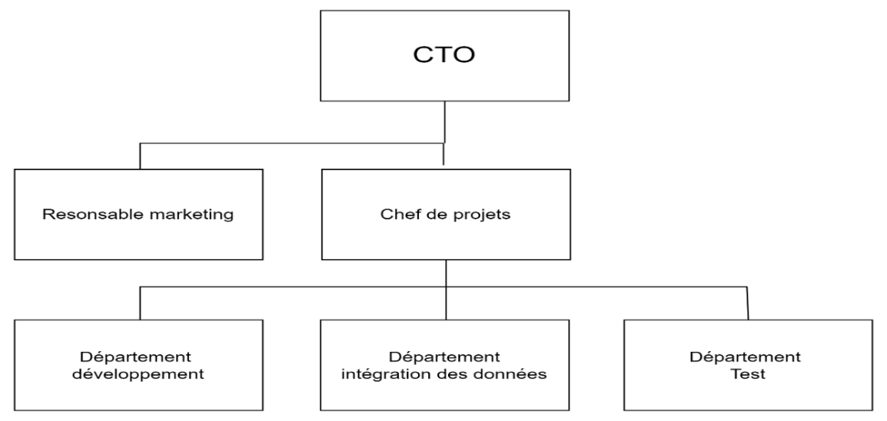
La figure 3 présente l’organigramme actuel de l’Entreprise.
Figure 3.Organigramme de l'entreprise MIRO KE
  - Missions
MIRO Knowledge Engineering ou MIRO K.E est une société spécialisée dans les systèmes et solutions pour les entreprises et les organisations publiques ou privées. MIRO KE a ses principaux clients basés aux Emirats Arabes Unis, dans un marché très concurrentiel ou les grands éditeurs Américains et Européens se retrouvent avec les éditeurs en provenance de l’Inde. MIRO KE offre des solutions clés en main en ayant une maitrise du cycle complet de production ainsi que tous les composants logiciels de la solution, incluant le système d’exploitation, le système de gestion de base des données, le serveur d’application et le client léger.
  - Partenariat
Miro K.E. fait partie des « Silver Partners » d’Odoo. Les « Silver Partners » sont expérimentés dans la mise en œuvre des projets d’Odoo. Ils ont une relation étroite avec Odoo et ils ont prouvé qu’ils peuvent mettre en œuvre des solutions Odoo efficacement. Miro K.E. envisage des partenariats similaires avec Talend, Pentaho et Jaspersoft.
  - Valeurs fondamentales
Une combinaison de clarté, de simplicité, qualité, fiabilité, justice et solidité. Ce sont les principes avec lesquels Miro K.E. exerce ses activités, de la conception d’une solution à sa livraison.
- Clarté :
Miro K.E. fournit des solutions et des lignes directrices claires pour ses clients.
- Simplicité :
Les produits livrés sont simples à utiliser et intuitifs pour les utilisateurs. Miro K.E. est en mesure de disséquer les processus complexes et les problèmes de données.
- Qualité :
Miro K.E. porte une attention particulière à la qualité de ses produits, de ses services, de son travail, des techniques et de l’information. L’équipe de Miro K.E. se réunit régulièrement pour partager des connaissances et des meilleures pratiques.
- Fiabilité :
Miro K.E. offre des solutions pour répondre aux besoins actuels des clients et donne une garantie de 1 an après sa livraison sur ses produits livrés.
- Équité :
Miro K.E. propose des solutions solides et complètes, répondant aux besoins des clients de la meilleure façon possible et en tenant compte des contraintes. Elle considère ses clients comme des partenaires.
- Solidité :
Toutes les solutions proposées par Miro K.E. passent par des tests approfondis avant la livraison. Miro K.E. reste déterminée à corriger le code jusqu’à ce qu’il soit parfait.
Miro K.E. valorise la qualité technique des solutions qu’il propose et privilégie avec cela :
- La simplicité d’utilisation
- La réduction au maximum pour ses clients, du coût total de possession, incluant la spécification, le suivi du projet, le test, vérification, validation, le déploiement, la formation, la maintenance et l’évolution.

Chapitre 3. Description du projet
Ce chapitre se concentrera sur une présentation structurée du projet, comprenant une formulation précise de son concept, une définition des objectifs et des besoins des utilisateurs ciblés, ainsi qu’une liste des moyens nécessaires à sa réalisation. Une description des résultats attendus sera également incluse, accompagnée d’un chronogramme détaillant les étapes clés du développement.
  - Formulation
Le projet consiste en la conception, la réalisation et l’intégration d’un module menu des applications ainsi qu’à l’intégration du module campagne d’e-mailing Brevo dans Odoo 17. Ce module vise à améliorer l’expérience utilisateur en optimisant la navigation entre les applications et en offrant une solution performante pour la gestion des campagnes d’e-mailing. Grâce à cette solution, les utilisateurs bénéficieront d’une interface simplifiée et d’une gestion centralisée, tandis que les administrateurs pourront configurer et suivre efficacement les campagnes marketing, tout en assurant une synchronisation fluide avec l’écosystème d’Odoo 17.

  - Objectif et besoins de l’utilisateur
    - Objectif
Le principal objectif de ce projet est de concevoir, réaliser et intégrer le module du menu des applications et de la campagne d’emailing brevo dans Odoo 17.
    - Besoins de l’utilisateur
Généralement, les besoins de l’administrateur sont déjà satisfaits par les fonctionnalités existantes. Le module à développer se concentrera donc principalement sur les besoins spécifiques du responsable marketing.
- Besoins fonctionnels
- Responsable marketing :
- Envoi des campagnes d’emailing.
- Archivage des campagnes d’emailing.
- Gestion des campagnes d’emailing.
- Gestion des contacts et des regroupements de contacts.
- Gestion et personnalisation des modèles d’email.

- Administrateur :
- Gestion des comptes utilisateurs (Responsable marketing).
- Possibilité d’accéder à toutes les applications installées.
- Possibilité de gérer les accès de l’utilisateur aux applications.

- Besoins techniques
- Sécurité : Implémentation de mécanismes d'authentification robustes.
- Base de données : Gestion centralisée des données des utilisateurs, des services, et des historiques.
- Notifications : Système de notifications en temps réel pour les employés et l’administrateur.
- Interface utilisateur : Design intuitif et adapté à chaque catégorie d'utilisateur.

  - Moyens nécessaires à la réalisation du projet
    - Moyens Humains
Pour réaliser ces projets, il est indispensable de faire appel à un stagiaire pour le développement et conception, un encadreur professionnel qui supervisera le travail du stagiaire et qui va gérer le projet.

Les moyens humains sont montrés dans le tableau 6.

Tableau 6.Moyens Humains
Fonction | Nombre | Commentaire
Chef de projet | 1 | Encadreur professionnel et responsable de la gestion et la coordination du projet
Stagiaire | 1 | Concepteur et développeur du module

    - Moyens Matériels et Logiciel
- Moyens matériels
Les caractéristiques de l’ordinateur utilisé pour la réalisation des projets sont montrées dans le tableau 7.
Tableau 7.Moyens matériels
Types | CARACTERISTIQUES |  |  | Nombre | Commentaire
Types | Processeurs | RAM | Disque dur | Nombre | Commentaire
Ordinateur | Intel Core i5  2,50 GHz | 8Go | 320Go | 1 | Utilisé pour le développement et conception du module

- Moyens logiciels
Pour bien mener ce travail, quelques logiciels sont indispensables lors de la réalisation du projet.
Les logiciels nécessaires pour la réalisation des projets sont représentés dans le tableau 8.

Tableau 8.Moyens logiciels
N° | Désignation | Version | Commentaires
1 | Visual paradigm | 5.0 | Utilisé pour la modélisation et la conception
2 | PostgreSQL | 14.13 | Utilisé pour la gestion de la base des données
3 | Visual Studio Code | 1.94 | Utilisé pour le développement de l’application
4 | Python | 3.10 | Utilisé pour l'exécution de programmes
5 | Word | 2019 | Utilisé pour la rédaction du mémoire

  - Résultats attendus
En accord avec les objectifs définis et les besoins exprimés par les utilisateurs de l'application, les résultats attendus incluent :
- Une amélioration significative de l'accessibilité et de la navigation entre les applications au sein d'Odoo 17 .
- L'automatisation complète des processus liés à la création, l'envoi et le suivi des campagnes d'emailing, réduisant ainsi les tâches manuelles et le risque d'erreurs.
- Une optimisation de la capacité de l’entreprise à atteindre efficacement ses audiences cibles grâce à des messages personnalisés et adaptés.

  - Chronogramme de travail.
La planification de conception et de réalisation des projets est mentionnée dans la figure 4.

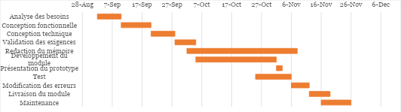
Figure 4.Chronogramme de travail

PARTIE II: ANALYSE ET CONCEPTION

Chapitre 4. Analyse préalable
Ce chapitre présentera l’analyse préalable des projets en commençant par l’analyse de l’existant puis le critique de l’existant enfin la conception avant-projet.

Analyse de l’existant

Organisation actuelle
MIRO KE utilise actuellement Odoo 17 Community, mais rencontre des limitations notables, notamment en ce qui concerne la gestion des campagnes d'emailing, qui est une fonctionnalité payante dans cette version. De plus, la page d'accueil de l'ERP est mal organisée, rendant difficile l'accès rapide aux informations essentielles et la navigation entre les différentes applications. Cette situation impacte l'efficacité et la productivité des utilisateurs, car elle nécessite de passer par des étapes supplémentaires pour accéder aux outils nécessaires, ce qui génère une perte de temps et de fluidité dans les processus.

Inventaire des moyens matériels et logiciels
- Matériels existants
Le Tableau 9 montre tous les matériels au sein du MIRO KE.
Tableau 9.Matériels au sein du MIRO KE
Types | CARACTERISTIQUES |  |  |  |  | Nombre | Utilisation
Types | Marque | Processeurs | RAM | Disque  Dur | OS | Nombre | Utilisation
Serveur | Lenovo System x3650 M5 (Machine Type 8871) | 24 CPUs x Intel(R) Xeon(R) CPU E5-2680 v3 @ 2.50GHz | 128 Go | 8To  SSD | Linux | 1 | Serveur de bases de données,  Serveur d’authentification et de sécurité
Ordinateur portable | DELL | Core i7 | 32 Go | 500Go  HDD | Windows | 1 | Administration système
Ordinateur portable | Lenovo | Core i7 | 16Go | 250Go  SSD | Debian | 1 | Utilisé pour le développement d'applications
Ordinateur portable | Lenovo | Core i5 | 8Go | 320Go  HDD | Debian | 11 | Utilisé pour le développement d'applications
Ordinateur de bureau | DELL | Core i5 | 8Go | 500Go  HDD | Debian | 3 | Utilisé pour le développement d'applications
Ordinateur de bureau | Lenovo | Core i5 | 8Go | 320Go  SSD | Windows | 1 | Utilisé pour la comptabilité
Ordinateur portable | DELL | Core i7 | 16Go | 500Go  HDD | Windows | 1 | Utilisé pour la gestion de projet
- Logiciel existant
Actuellement, l’entreprise MIRO K.E. repose sur la version Community d’Odoo 17 comme son principal outil de gestion intégré, qui centralise et simplifie l’ensemble de ses opérations grâce à une suite de modules modulaires et interconnectés couvrant divers besoins organisationnels.

Critique de l’existant
Bien que cette organisation informelle offre certains avantages, elle présente également plusieurs inconvénients majeurs qui limitent son efficacité et sa fiabilité. Les points forts et les points faibles du système actuel sont examinés en détail.
- Points forts :
Odoo propose une interface utilisateur moderne, cohérente et intuitive qui est déjà appréciée pour la majorité de ses fonctionnalités.
Intégration native avec d'autres modules Odoo
- Points faibles :
- Absence de gestion des campagnes d’emailing :
Le module existant ne permet pas de gérer efficacement les campagnes d'emailing en raison de fonctionnalités avancées qui dépendent de modules payants.Cela inclut des limitations dans l’envoi, la personnalisation, l’archivage, et le suivi des performances des campagnes.
- Manque d'une organisation des applications installées :
Difficulté à localiser rapidement les applications nécessaires.
Expérience utilisateur réduite en raison du manque de clarté et de simplicité dans l'interface.

Conception avant-projet

Proposition des solutions
Pour faire face à ces problèmes et pour répondre aux besoins des utilisateurs, 3 solutions ont été considérées :
- Solution 1 : Acheter le module « Apps Menu » pour un montant de 15,84 $ et le module « Brevo Connector » pour un montant de 178,50 $. [11],[12].
- Solution 2 : Concevoir, réaliser et intégrer le module du menu des applications et de la campagne d’e-mailing brevo dans Odoo 17.
- Solution 3 : Maintenir le menu des applications d’odoo tel qu'il est actuellement et procéder à l'amélioration des fonctionnalités du module « Email marketing ».

Analyse comparative de solutions proposées
L’analyse comparative entre les solutions proposées sont mentionnée dans le tableau 10.
Tableau 10.Analyse comparative de solutions proposées
 | Avantages | Inconvénients
Solution 1 | - Cette application est pratique et intuitive, ce qui le rend facile à utiliser même pour non-comptable.  - Il a une variété de forfaits disponibles pour s’adapter à tous les budgets. | - Cette application peut être difficile à comprendre pour les utilisateurs inexpérimentés.  - Coût élevé [11], [12].  - Elle ne propose pas toutes les fonctionnalités voulues.
Solution 2 | - Expérience utilisateur personnalisée  - Exploitation d’un outil puissant et éprouvé pour gérer efficacement les emails marketing. | - Temps de développement plus long  - Complexité de l’intégration du module
Solution 3 | - Les utilisateurs habitués aux fonctionnalités existantes n'auront pas besoin de réapprendre une nouvelle fonctionnalité, ce qui minimise la courbe d'apprentissage. | - Il est possible que des fonctionnalités superflues soient payantes.

Solution retenue
En tenant compte des avantages et des inconvénients de chaque solution proposée, la solution la plus appropriée est la Conception, réalisation et intégration du module du menu des applications et de la campagne d’e-mailing brevo dans Odoo 17 « Solution 2 ». Cette approche permet d'optimiser le logiciel en conservant les fonctionnalités essentielles tout en offrant une interface conviviale et adaptée aux besoins spécifiques de l'entreprise.

Méthodes de conception et outils utilisés
- Méthode de conception
Il existe différentes méthodes pour la modélisation d’un système d’information comme par exemple « Two Track Unified Prosess » ou 2TUP et MERISE.
- Analyse Comparative :
L’analyse comparative de 2TUP et MERISE est mentionné dans le tableau 11.
Tableau 11.Analyse comparative de UP et MERISE
 | 2TUP | MERISE
Avantages | - Permettre de réduire les risques associés au développement logiciel en permettant de tester des versions du système à mesure de leur développement.  - 2TUP utilise Visual Paradigm comme logiciel de conception  [21]. | - Elle couvre tous les aspects du système comme l’analyse des besoins, la gestion de projet, et la conception.  - MERISE utilise Win’Design comme logiciel de conception [20].
Inconvénients | - 2TUP peut être complexe à mettre en œuvre, en particulier pour les projets de grande taille  [21]. | - Elle peut être rigide, ce qui peut limiter sa capacité à s’adapter aux changements [20].

Elément retenu :
En tenant compte des avantages et des inconvénients de chaque méthode de conception, il est préférable d’utiliser donc la méthode de modélisation 2TUP.
- Présentation de la méthode 2TUP
La méthode 2TUP englobe les démarches nécessaires pour convertir les exigences des utilisateurs en solutions logicielles, et elle est étroitement liée à l'utilisation de la notation UML.[3]
UML est un langage de modélisation permettant de décrire un projet et ses composants à la fois d’un point de vue statique et d’un point de vue dynamique.

 | UML | MERISE
Avantages
Inconvénients

- Langage de modélisation retenu

- Présentation de la notation UML
Le langage de modélisation unifié (UML) est un langage de modélisation visuelle standard destiné à être utilisé pour :
- Modélisation de processus commerciaux et similaires.
- Analyse, conception et mise en œuvre de systèmes basés sur des logiciels.
UML est un langage commun utilisé par les analystes commerciaux, les architectes de logiciels et les développeurs pour décrire, spécifier, concevoir et documenter les processus commerciaux existants ou nouveaux, la structure et le comportement des artefacts des systèmes logiciels.
UML peut être appliqué à divers domaines d'application (par exemple, banque, finance, Internet, aérospatiale, santé, etc.). Il peut être utilisé avec toutes les principales méthodes de développement de logiciels objets et composants et pour diverses plates-formes d'implémentation.[2]
- Outil de modélisation
L’analyse comparative de Visual paradigm et Win’design se trouve dans le tableau

 | Visual Paradigm | Win’design
Avantages
Inconvénients

- Outil de conception retenu
Dans le cadre de mes projets de modélisation avec la notation UML, il est préférable d'utiliser Visual paradigm pour plusieurs raisons qui renforcent l'efficacité et la qualité du travail et surtout qu’il a de support complet de la notation UML.
- Présentation de l’outil de conception Visual paradigm

- Langage de programmation
L'application élaborée étant une application web, divers langages de programmation peuvent être utilisés pour son développement, tels que Python et Java.
L’analyse comparative de Python js et Java est mentionné dans le tableau 12.
Tableau 12.Analyse comparative du langage python et Java
 | Python | Java
Avantages | - La syntaxe concise de Python permet de développer des applications plus rapidement.  - Python est utilisé dans de nombreux domaines, tels que le développement web, l'analyse de données, l'apprentissage automatique, la science des données et l'automatisation.[19] | - Java est utilisé dans de nombreuses grandes entreprises pour des applications critiques.[22]
Désavantages | - Le typage dynamique peut parfois entraîner des erreurs difficiles à détecter à la compilation.[19] | - Java nécessite une compréhension plus approfondie des concepts de programmation orientée objet.  - La configuration d'un environnement de développement Java peut être plus complexe [22]

- Langage de programmation retenu
Compte tenu des critères de sélection, notamment la lisibilité du code et la disponibilité d'outils, Python a été retenu.
- Présentation du langage python
Python est un langage de programmation interprété, open source, multiplateforme, interactif, orienté objet et de haut niveau très populaire. C’est un langage de programmation typé dynamiquement et avec récupération de mémoire. Il est disponible sous la licence Python Software Foundation (compatible avec la licence publique générale GNU) sur toutes les principales plateformes de systèmes d'exploitation Linux, Windows et Mac OS.
Python laisse le choix de programmer de manière orientée objet, procédurale, fonctionnelle, orientée aspect ou même orientée logique. Ces libertés font de Python un excellent langage pour écrire du code propre [18].
- Framework
L’analyse comparative de OWL js et React js est mentionné dans le tableau 13.

Tableau 13.Analyse comparative du framework OWL js et React js
 | OWL js | React js
Avantages | - Owl est généralement plus simple à apprendre et à utiliser pour les développeurs Odoo, car il est conçu pour s'intégrer facilement dans l'environnement Odoo.  - Owl est optimisé pour les performances, ce qui peut être un avantage pour les applications Odoo [24]. | - React offre une grande flexibilité dans la conception des interfaces utilisateur, permettant de créer des applications complexes et personnalisées [23].
Inconvénients | - L’utilisation d'Odoo Web Library limite le développement aux projets utilisant Odoo, ce qui peut restreindre la flexibilité et les options technologiques [24]. | - L'intégration de React dans une application existante ou avec d'autres bibliothèques peut être complexe, nécessitant parfois une gestion manuelle des états et des données [23].
- Framework retenu
L'analyse comparative de ces différentes Framework a conduit à privilégier Owl.js, ce choix étant motivé par les spécificités du projet Odoo.
- Présentation du Framework OWL js
Le framework Javascript Odoo utilise un framework de composants personnalisés appelé Owl. Il s'agit d'un système de composants déclaratifs, vaguement inspiré de Vue et React. Les composants sont définis à l'aide de templates Web , enrichis de quelques directives spécifiques à Owl. Il est disponible en tant que bibliothèque dans l'espace de noms global comme Owl, elle peut simplement être utilisée comme la plupart des bibliothèques dans Odoo.

- Système de gestion de base de données
Il existe différents Système de Gestion de Base de Données ou SGBD comme PostgreSQL et MySQL. L’analyse comparative de ce deux SGBD est mentionnée dans le tableau 14. [25]
Tableau 14.Analyse comparative de PostgreSQL et MySQL
Critères | PostgreSQL | MySQL
Performance | Meilleure gestion des requêtes complexes | Plus rapide pour les requêtes simples.
Conformité SQL | Forte conformité aux standards SQL. | Moins strict en matière de conformité.
Extensibilité | Très extensible avec des extensions puissantes. | Moins d’extensions disponibles.
Types de données | Large gamme de types de données avancés. | Moins de types de données avancés.
Sécurité | Fonctionnalités de sécurité avancées. | Moins de fonctionnalités de sécurité.
Licences | Licence open source (PostgreSQL). | Licence open source (GPL).
Facilité d'utilisation | Plus complexe mais plus puissant. | Plus simple à configurer et à gérer.

- SGBD retenu
Au vu des exigences en matière de gestion de données volumineuses, de disponibilité continue et d'analyses en temps réel, PostgreSQL s'est révélé être la solution la plus performante et fiable.
- Présentation du SGBD PostgreSQL
PostgreSQL est un système de gestion de base de données relationnelle objet puissant et open source qui utilise et étend le langage SQL associé à de nombreuses fonctionnalités permettant de stocker et de mettre à l'échelle en toute sécurité les charges de travail de données les plus complexes.
PostgreSQL est doté de nombreuses fonctionnalités destinées à aider les développeurs à créer des applications, les administrateurs à protéger l'intégrité des données et à créer des environnements tolérants aux pannes, et à vous aider à gérer vos données, quelle que soit la taille de l'ensemble de données. En plus d'être gratuit et open source , PostgreSQL est hautement extensible. Par exemple, vous pouvez définir vos propres types de données, créer des fonctions personnalisées, voire écrire du code à partir de différents langages de programmation sans recompiler votre base de données.[10]
- Logiciel ERP
Un Logiciel ERP (Enterprise Resource Planning) est un logiciel centralisé conçu pour gérer l'ensemble des processus opérationnels d'une entreprise de manière intégrée et cohérente. Il permet à différentes fonctions (comme la comptabilité, les ressources humaines, la production, les ventes, les achats, la logistique, etc.) de partager une base de données commune et d'avoir une vision unifiée des activités de l'organisation.[26]
- Exemples de Logiciels ERP populaires : ERPNext, Odoo.
L’analyse comparative de ERPNext et Odoo est mentionné dans le tableau 15.
Tableau 15.Analyse comparative de ERPNext et Odoo
Critère | Odoo | ERPNext
Nature | ERP open source avec modules payants. | ERP open source, entièrement gratuit.
Modules disponibles | Large catalogue de modules (plus de 30). | Moins de modules, mais couvrez les bases.
Interface utilisateur | Interface moderne et conviviale. | Interface simple, mais moins moderne
Facilité d’utilisation | Facile à prendre en main, surtout pour les utilisateurs familiarisés avec les ERP. | Interface plus simple, mais plus limitée en termes de fonctionnalités avancées.
Intégration | Excellentes capacités d’intégration avec de nombreux systèmes tiers. | Bonnes intégrations mais moins nombreuses que celles d’Odoo.
Prix | Version Community gratuite, mais modules payants pour certaines fonctionnalités avancées. | 100 % gratuit, sans modules payants.
Déploiement | Déploiement sur site, cloud ou sur un serveur privé. | Déploiement sur site, cloud ou sur un serveur privé.

- Logiciel retenu
Au vu des disponibilités continue et d'analyses en temps réel, Odoo s'est révélé être la solution la plus performante et fiable.
- Présentation d’Odoo
Odoo est un logiciel de gestion d'entreprise complet et modulaire, souvent c’est l'une des solutions leaders sur le marché des logiciels ERP intégrés. Il vous permet de gérer de nombreuses activités de votre entreprise, du commerce électronique à la comptabilité, en passant par la gestion de la relation client (CRM), la production, les ressources humaines et bien d'autres choses encore. [9]

Chapitre 5. Analyse conceptuelle
La conception est un processus visant à formaliser les étapes initiales du développement d'un système, dans le but de le rendre plus conforme aux besoins du client. Elle implique une description claire du fonctionnement du système en utilisant des méthodes de conception et de modélisation, ainsi que l'utilisation fréquente d'outils dédiés pour faciliter sa réalisation.
  - Présentation de la méthode 2TUP
2TUP est une méthode de développement logiciel qui applique le processus unifié (itératif, incrémental et basé sur UML). Elle propose un cycle de développement qui distingue les aspects techniques des aspects fonctionnels, en partant du principe que chaque évolution peut être abordée simultanément selon deux axes : fonctionnel et technique. En combinant les résultats de ces deux axes, on parvient à créer le système souhaité, ce qui donne un cycle de développement sous la forme d’un Y. Ce processus en Y se structure autour de trois branches.
[3].
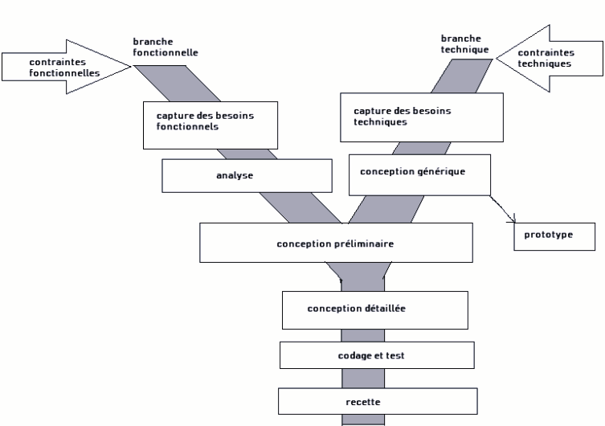
La figure 5 montre la méthode de conception 2TUP.
Figure 5.Méthode 2TUP

- Branche fonctionnelle (branche gauche du Y) : dédiée à la modélisation et au maquettage dans le but de clarifier les besoins fonctionnels. Cette phase permet une analyse approfondie des spécifications fonctionnelles afin de définir clairement ce que le système doit accomplir en termes métiers. Les résultats obtenus à ce stade sont indépendants de toute contrainte technologique.
- Branche technique (branche droite du Y) : elle identifie toutes les contraintes techniques à respecter pour concevoir le système. Cette branche élabore ensuite les composants nécessaires à l’architecture technique, tout en s’appuyant, au moins partiellement, sur les résultats de la branche fonctionnelle.
- Branche de réalisation (branche centrale du Y) : elle intègre, dans un premier temps, le modèle fonctionnel au sein de l’architecture technique pour cartographier les composants du système à développer. Ensuite, elle s’intéresse à la mise en œuvre de ces composants, en passant par le codage, les tests unitaires, et enfin la phase de recette, qui valide les fonctionnalités du système final.
  - Dictionnaire des données.
Le tableau 16 illustre le dictionnaire des données.

Tableau 16.Dictionnaire des données
RUBRIQUE | DESCRIPTION | TYPE | TAILLE | REMARQUE
attachment_url | Url de la pièce jointe | AN | 100 | Il doit inferieur 4Mo et ne doit pas un fichier local  Type du Fichier : pdf,  Png,jpg,jpeg,doc,docx,..
campaign_create_date | Date de création de la campagne | D | 19 | jj/mm/aaaa hh:mm:ss
campaign_id | Identifiant de la campagne | N | 4 | Ex : 32
campaign_modif_date | Date de la modification de la campagne | D | 19 | jj/mm/aaaa hh:mm:ss
campaign_name | Nom de la campagne | AN | 50 | Ex : Reduction 50%
campaign_status_id | Identifiant du statut de la campagne | N | 4 | Ex : 33
campaign_status_type | Statut de la campagne | AN | 10 | Envoyée, Archivéé , Brouillon, Suspendue,En cours d’envoi,…
campaign_type_id | Identifiant du Type de la campagne | N | 4 | Ex : 31
campaign_type_name | Nom du type de la campagne | AN | 30 | Ex : classique
contact_create_date | Date de création du contact | D | 19 | jj/mm/aaaa hh:mm:ss
contact_email | Adresse email du contacts | AN | 50 | Ex : mamitina3@gmail.com
contact_email_blacklisted | Indicateur montrant si l'email est sur liste noire, ce qui empêche l'envoi d'emails à cette adresse | B | 1 | 1 ou 0
contact_first_name | Prénoms du contact | AN | 30 | Ex : ALBERT Einstein
contact_id | Identifiant du contact | N | 4 | Ex : 101
contact_last_name | Nom du contact | AN | 30 | Curry
contact_modif_date | Date de modification du contact | D | 19 | jj/mm/aaaa hh:mm:ss
container_id | Identifiant du conteneur des contacts | N | 4 | Ex : 321
container_name | Nom du conteneur | AN | 30 | Ex : Liste1,Document
Container_type | Type du conteneur | AN | 6 | Liste ou dossier  (list , folder)
html_content | Contenu HTML de l'email | AN | 1000 | Il dépend aux désignations du modèle d’email
isActive | Statut indiquant si le modèle d’email est actif ou non | B | 1 | 1 ou 0
reply_to | Adresse de réponse pour l'email | AN | 30 | Ex : mamitina3@gmail.com
role | Role de l’utilisateur | AN | 20 | Administarteur ou utilisateur
scheduled_at | Date et heure de planification de l'envoi | D | 19 | jj/mm/aaaa hh:mm:ss
Sent_type | Type d’envoi de la campagne | AN | 17 | Envoyer au meilleur moment, maintenant ou planifier  (send_at_best_time,  scheduled_at,send_now)
subject | Sujet de l'email | AN | 30 | Ex : Nouvelle reduction
tag | Étiquette de la campagne | AN | 30 | Ex : #reduction
template_id | Identifiant du modèle de l'email | N | 4 | Ex : 322
template_name | Nom du modèle d'email | AN | 30 | My template
template_create_date | Date de création du modèle d’email | D | 19 | jj/mm/aaaa hh:mm:ss
template_modif_date | Date de dernière modification du modèle d’email | D | 19 | jj/mm/aaaa hh:mm:ss
user_id | Identifiant de l’utilisateur | N | 4 | Ex : 1321
user_email | Adresse email de l’utilisateur | AN | 50 | Ex : mamitina3@gmail.com
user_name | Nom de l’utilisateur | AN | 50 | Stephan Curry
user_password | Mot de passe de l’utilisateur | AN | 30 | Ex : newPassword_2025
AN : Alpha numérique, D : DateTime, N : Numérique, B : Booléen

  - Règles de gestion
Les règles de gestion décrivent l’ensemble de disciplines et/ou loi dont chaque personne d’une organisation doit respecter pour pouvoir atteindre les objectifs suivis. Les règles de gestion sont aussi associées au niveau de la conception pour le système d’information.

Le Tableau 17 représente les règles de gestion.
Tableau 17.Règles de gestion
RG01 | Un conteneur peut être de type liste ou dossier
RG02 | Un conteneur peut contenir zéro, un ou plusieurs autres conteneurs.
RG03 | Un conteneur de type liste peut contenir zéro, un ou plusieurs contacts.
RG04 | Un conteneur peut être associé à plusieurs campagnes.
RG05 | Un contact peut appartenir à un ou plusieurs conteneurs.
RG06 | Une campagne d’emailing peut inclure un ou plusieurs conteneurs de contacts.
RG07 | Une campagne d’emailing ne peut être liée qu’à un seul modèle d’email.
RG08 | Une campagne d’emailing ne peut avoir qu’un seul statut
RG09 | Une campagne d’emailing ne possède qu’un seul type
RG10 | Une campagne d’emailing ne peut disposer par qu’un seul utilisateur
RG11 | Un utilisateur peut disposer zéro à plusieurs campagne
RG12 | Un modèle d’email peut être associé à zéro, une ou plusieurs campagnes d’emailing.
RG13 | Un contact doit obligatoirement disposer d’une adresse email valide pour être ajouté à une liste.
RG14 | Un conteneur ne peut pas contenir de contacts en doublon.
RG15 | Une campagne d’emailing ne peut pas être envoyée si aucun conteneur de contacts n’est associée.
RG16 | Une campagne d’emailing ne peut pas être envoyée si aucun modèle d’email n’est associée.
RG17 | Le modèle d'e-mail actif ne peut pas être supprimé
RG18 | Le contact sur la liste noir ne peut pas recevoir la campagne d’emailing envoyée
RG19 | Une campagne d’emailing ne peut pas être supprimée si elle n’est ni en brouillon ni suspendue.
RG20 | Une campagne d’emailing ne peut pas être modifiée si elle n’est ni en brouillon ni suspendue.
RG21 | Une campagne d’emailing peut être archivée si elle n’est ni en brouillon ni suspendue.
RG22 | Le contact est sur la liste noire automatiquement quand il désinscrit l’email

  - Représentation et spécification des besoins
    - Diagramme des cas d’utilisation
Les diagrammes de cas d'utilisation, issus du langage UML, sont conçus pour fournir une vue globale du comportement fonctionnel d’un système logiciel. Chaque cas d’utilisation englobe un ou plusieurs scénarios qui décrivent comment le système interagit avec ses utilisateurs, appelés acteurs, pour accomplir un objectif ou une fonction spécifique liée à une tâche.
La figure 6 représente l’acteur et le cas d’utilisation.
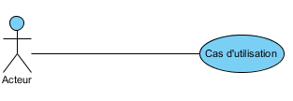
Figure 6.Représentation de l'acteur et du cas d'utilisation
- Identification des acteurs : entité externe qui agit sur le système ; Ici, l’acteur qui peut consulter ou modifier l’état du système est l’utilisateur de l’application. En réponse à l’action d’un acteur, le système fournit un service qui correspond à son besoin.
Dans notre cas, les acteurs sont :
- Administrateur
- Responsable marketing.
- Identification des cas d’utilisation : ensemble d’actions réalisées par le système, en réponse à une action d’un acteur. Le tableau 18 montre la description des cas d’utilisation et les acteurs concernés.
Tableau 18.Identification de cas d'utilisation
Cas d'utilisation | Description | Acteur
S’authentifier | Permet à l'utilisateur de se connecter avec ses identifiants | Administrateur  Responsable marketing
Créer compte | Permet à l'administrateur de créer, modifier ou supprimer des utilisateurs et de gérer leurs droits d'accès. | Administrateur
Gérer campagne d’emailing | Permet à l'utilisateur de définir une nouvelle campagne d'emailing, en sélectionnant les destinataires, le contenu, et la configuration de l'envoi. | Administrateur  Responsable marketing
Gérer modèle d’email | Permet à l'utilisateur de créer, modifier ou supprimer des modèles d'email à utiliser dans les campagnes d'emailing. | Administrateur  Responsable marketing
Gérer contacts | Permet à l'utilisateur de gérer les contacts, en ajoutant, supprimant ou modifiant les informations relatives aux destinataires des campagnes d'emailing | Administrateur  Responsable marketing
Gérer conteneur | Permet à l’utilisateur de gérer les listes des contacts ou les dossiers des listes | Administrateur  Responsable marketing
Configurer l’utilisateur du brevo | Permet de paramétrer les informations et les préférences associées à un utilisateur dans la plateforme Brevo, telles que la clé d’authentification, l’adresse email | Administrateur  Responsable marketing
Consulter le statistique des envois d’emails | Permet à l'utilisateur de visualiser les statistiques de performance des campagnes d'emailing envoyées, telles que les taux d'ouverture, de clics, etc. | Administrateur  Responsable marketing
Planifier l’envois d’emails | Permet à l'utilisateur de définir la date et l'heure d'envoi d'une campagne d'emailing. | Administrateur  Responsable marketing

La figure 7 montre le diagramme de cas d’utilisation.
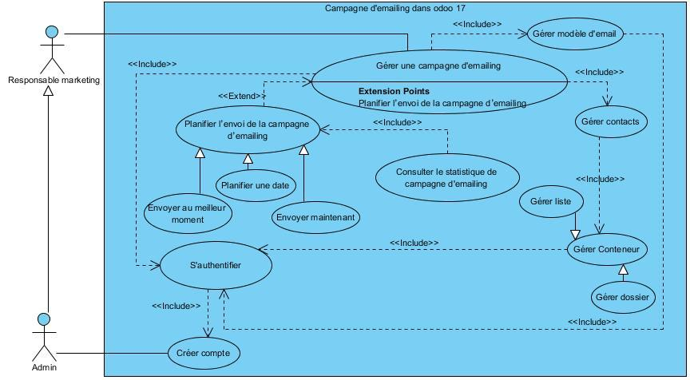
Figure 7.Diagramme de cas d'utilisation
    - Description textuelle pour chaque cas d’utilisation
- Cas d’utilisation : Créer un compte
- Acteur principal : Administrateur
- Acteur secondaire : Système Odoo.
- Précondition : Le responsable marketing n’a pas encore de compte.
- Début : L’administrateur va dans la page de création de compte.
- Postcondition : L’administrateur crée le compte de l’utilisateur.
- Fin : Le compte de l’utilisateur est créé.
Scénario nominal :
1. L’administrateur accède à l'interface de la création de compte.
2. Il remplit tous les champs requis
3. Il soumet le formulaire.
4. Le système enregistre les informations et envoie une confirmation à l'utilisateur.
5. L’administrateur confirme au responsable marketing que le compte est créé.
Scénario alternatif :
- L’administrateur essaie de créer un compte avec un email déjà utilisé.
- Le système affiche un message d'erreur indiquant que l'email est déjà utilisé.
- Le système envoie une notification indiquant que la demande de création de compte a été refusée.
Scénario d’exception :
1. Erreur du système lors de l'enregistrement.

- Cas d’utilisation :S’authentifier
- Acteurs principaux : Administrateur, Responsable marketing
- Acteur secondaire : Système Odoo.
- Précondition : L'utilisateur dispose d'un compte actif avec des identifiants valides (email et mot de passe).
- Début : L'utilisateur arrive sur la page de connexion.
- Postcondition : L'utilisateur est authentifié.
- Fin : L'utilisateur est arrivé sur la page d’accueil.

Scénario nominal :
- L'utilisateur arrive sur la page de connexion.
- Le système affiche les champs de saisie pour l'identifiant et le mot de passe.
- L'utilisateur saisit son identifiant et son mot de passe.
- Le système enregistre la session de l'utilisateur.
- L'utilisateur est redirigé vers l'écran d'accueil.
Scénario alternatif :
- Adresse email ou mot de passe oublié
Scénario s’exception :
- Problème de connexion du système.

- Cas d’utilisation : Gérer une campagne d’emailing
- Acteurs principaux : Administrateur, Responsable marketing
- Acteurs secondaires : Système Odoo.
- Précondition : L'utilisateur accède à l’application brevo.
- Début : L'utilisateur clique sur le menu de la campagne d’emailing dans l’application "Brevo"
- Postcondition : La campagne d'emailing est gérée.
- Fin : La campagne est à jour.
Scénario nominal :
Si créer:
- L’utilisateur demande de créer une campagne d’emailing.
- Il saisit les informations.
- Il choisit le modèle d’email et les listes des contacts.
- Le système enregistre la campagne d’emailing dans le brouillon.
- La campagne d’emailing est créée.
Si modifier :
- L'utilisateur demande de modifier une campagne d’emailing.
- Le système affiche le bouton modifier si le statut de la campagne est soit brouillon, soit suspendu.
- L’utilisateur modifie les informations.
- La campagne d’emailing est modifiée.
Si supprimer :
- L'utilisateur demande de supprimer la campagne d’emailing.
- L’utilisateur supprime la campagne d’emailing.
- Le système supprime la campagne d’emailing si le statut de la campagne est soit brouillon, soit suspendu.
- La campagne d’emailing est modifiée.

Scénario alternatif :
- Informations mal configurées.
- Impossible de supprimer le modèle actif.
- Erreur lors de l’enregistrement.
Scénario d’exception :
- Erreur de la mise à jour du modèle.

- Cas d’utilisation : Gérer modèle d’email
- Acteurs principaux : Utilisateur (Administrateur, Responsable marketing)
- Acteurs secondaires : Système Odoo.
- Précondition : L'utilisateur est dans l’application brevo.
- Début : L'utilisateur accède à l’interface de gestion du modèle.
- Postcondition : Le modèle d'email est créé, modifié ou supprimé.
- Fin : Le système enregistre la modification.

Scénario nominale :
Si créer:
- L'utilisateur ouvre la fenêtre de la création du modèle d’email.
- Il remplit les informations et personnalise le corps de l’email.
- Il enregistre les informations.
- Le modèle d’email est créé.

Si modifier :
- L'utilisateur accède dans la page de modification du modèle d’email.
- Il modifie les données du modèle d’email.
- Modèle d’email modifié.
Si supprimer :
- L’utilisateur accède à l’application brevo
- L'utilisateur accède dans la liste des modèles d’email.
- Il sélectionne puis supprime le modèle sélectionné.
- Modèle d’email supprimé.
Scénario alternatif :
- Informations mal configurées.
- Impossible de supprimer le modèle actif.
- Erreur lors de l’enregistrement.
Scénario Exception :
- Erreur de la mise à jour du modèle.

- Cas d’utilisation : Gérer contacts
- Acteurs principaux : Utilisateur (Administrateur, Responsable marketing)
- Acteurs secondaires : Système Odoo.
- Précondition : L'utilisateur est dans l’application brevo.
- Début : L'utilisateur se dirige vers l’interface de contact.
- Postcondition : Le contact est créé, modifié ou supprimé.
- Fin : Le système enregistre la modification.
Scénario nominale :
Si créer:
- L’utilisateur ouvre la fenêtre de la création de contact
- Il remplit les informations.
- Le contact est créé.
Si modifier :
- L'utilisateur accède dans la page de modification du contact sélectionné.
- Il modifie les données du contact.
- Contact modifié.
Si supprimer :
- Il accède dans la liste des contacts.
- Il sélectionne puis supprime le contact sélectionné.
- Contact supprimé.
Scénario alternatif :
- Informations mal configurées.
- Impossible de supprimer le contact.
- Erreur lors de l’enregistrement.
Scénario d’exception :
- Erreur de la mise à jour du contact.

- Cas d’utilisation : Gérer conteneur
- Acteurs principaux : Utilisateur (Administrateur, Responsable marketing)
- Acteurs secondaires : Système Odoo.
- Précondition : L'utilisateur est accédé dans l’application brevo.
- Début : L'utilisateur choisi le type de conteneur (liste ou dossier) qu’il va gérer.
- Postcondition : Conteneur créé, modifié ou supprimé.
- Fin : Le système enregistre la modification.
Scénario nominale :
Si créer:
- L’utilisateur ouvre la fenêtre de la création du conteneur.
- Il remplit les informations.
- Le conteneur est créé.
Si modifier :
- L'utilisateur accède dans la page de modification du conteneur sélectionné.
- Il modifie les informations du conteneur.
- Conteneur modifié.
Si supprimer :
- Il accède dans la liste de conteneur des contacts.
- Il sélectionne puis supprime le conteneur sélectionné.
- Conteneur supprimé.
Scénario alternatif :
- Informations invalides.
- Impossible de supprimer le conteneur.
- Erreur lors de l’enregistrement.
Scénario Exception :
- Erreur de la mise à jour du conteneur.
- Cas d’utilisation : Consulter le statistique de campagne d’emailing
- Acteurs principaux : Utilisateur (Administrateur, Responsable marketing)
- Acteurs secondaires : Système Odoo.
- Précondition : L'utilisateur est accédé dans la page de la liste campagne d’emailing.
- Début : L'utilisateur choisit la campagne pour laquelle il souhaite consulter les statistiques des envois d'e-mails.
- Postcondition : L’utilisateur est dans la page de la statistique de la campagne.
- Fin : L'utilisateur peut soit effectuer une nouvelle recherche pour consulter d'autres statistiques, soit quitter la section.
Scénario nominale :
- L'utilisateur consulte avec succès les statistiques des envois d'e-mails.
Scénario alternatif :
- Le système affiche un message indiquant « Aucune donnée disponible ».
- Campagne d’emailing suspendue.
Scénario d’exception :
- Erreur de connexion.
- L’utilisateur quitte l’interface.
- Planifier l’envois d’emails
- Acteurs principaux : Utilisateur (Administrateur, Responsable marketing)
- Acteurs secondaires : Système Odoo.
- Précondition : L'utilisateur est dans la page de brouillon de la campagne à envoyer.
- Début : L'utilisateur choisir s’il veut envoyer la campagne d’email au meilleur moment, envoyer maintenant ou planifier une date d’envoi.
- Postcondition : La campagne est envoyée ou programmée pour être envoyée à la date et heure prévues.
- Fin : Campagne est planifiée avec succès.
Scénario nominale :
- L’utilisateur configure l’envoi de la campagne
Si envoyer maintenant : La campagne est envoyée immédiatement.
Si envoyer au meilleur moment : Le système l’envoie au moment où il y a plus des contacts actifs.
Si planifier une date : Le système l’envoie dès que la date d’envoi arrive.
- Campagne envoyée avec succèss
Scénario alternatif :
- Adresse email de destinataire invalide ou dans la liste noire.
- Conteneur des contacts vide.

Scénario d’exception :
- Erreur de connexion sur le serveur.
    - Priorisation des cas d’utilisation
Les priorisations des cas d’utilisation sont montrées dans le tableau 19.
Tableau 19.Priorisation de cas d'utilisation
Cas d’utilisation | Acteur principal | Priorisation
S’authentifier | Responsable marketing. Administrateur | Fort
Créer compte | Administrateur | Fort
Gérer campagne d’emailing | Responsable marketing. Administrateur | Fort
Planifier l’envoi de campagne d’emailing | Responsable marketing. Administrateur | Fort
Gérer modèle d’email | Responsable marketing Administrateur | Fort
Gérer contacts | Responsable marketing. Administrateur | Fort
Gérer conteneur | Responsable marketing. Administrateur | Faible
Consulter le statistique d’envoi d’email | Responsable marketing. Administrateur | Faible

    - Diagramme de séquence système pour chaque cas d’utilisation
La figure 8 montre le diagramme de séquence pour le cas d’utilisation créer compte.
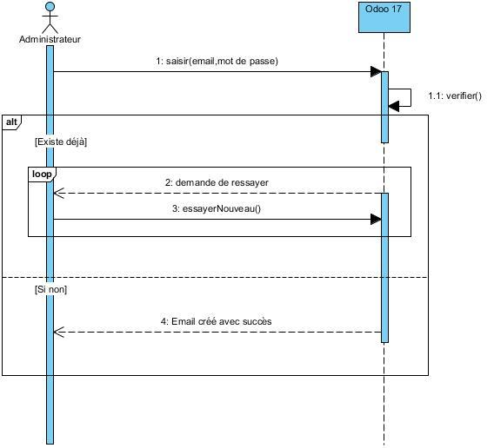
Figure 8.Diagramme de séquence pour le cas d’utilisation créer de compte
La figure 9 montre le diagramme de séquence pour le cas d’utilisation s’authentifier.
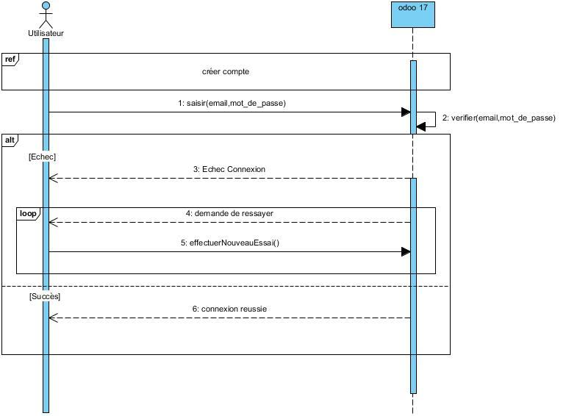
Figure 9. Diagramme de séquence pour le cas d’utilisation s’'authentifier
La figure 10 montre le diagramme de séquence pour le cas d’utilisation gérer modèle d’email.
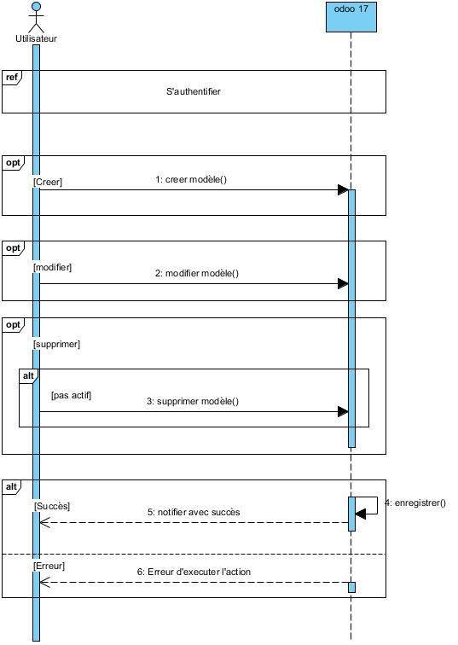
Figure 10.Diagramme de séquence pour le cas d’utilisation Gérer modèle d'email

La figure 11 montre le diagramme de séquence pour le cas d’utilisation gérer campagne d’emailing.

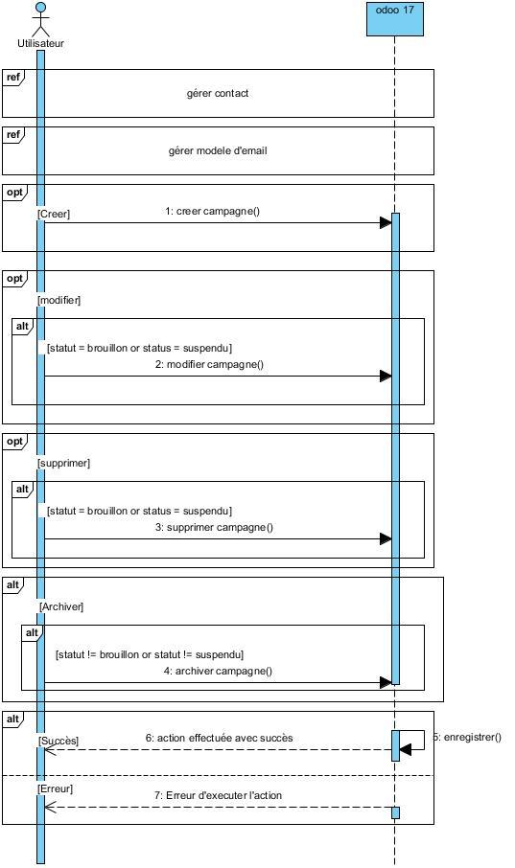
Figure 11.Diagramme de séquence pour le cas d’utilisation Gérer une campagne d'emailing

La figure 12 montre le diagramme de séquence pour le cas d’utilisation gérer contacts.

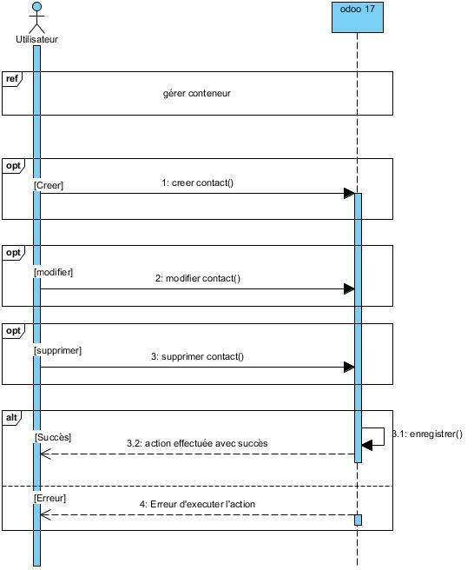
Figure 12.Diagramme de séquence pour le cas d’utilisation gérer contact

La figure 13 montre le diagramme de séquence pour le cas d’utilisation gérer conteneur des contacts.

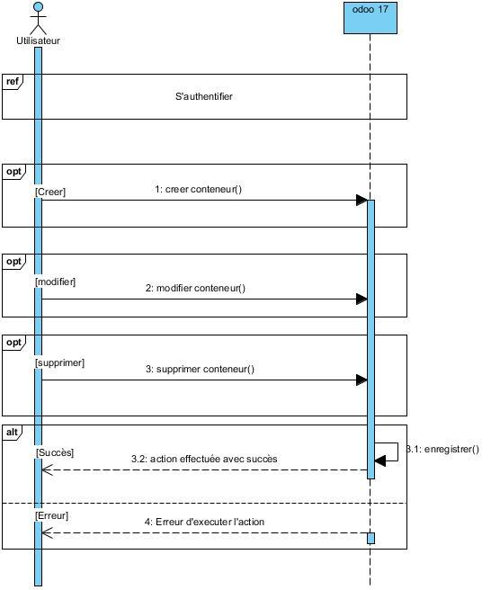
Figure 13.Diagramme de séquence pour le cas d’utilisation gérer conteneur

La figure 14 montre le diagramme de séquence pour le cas d’utilisation planifier l’envoi de la campagne d’emailing.

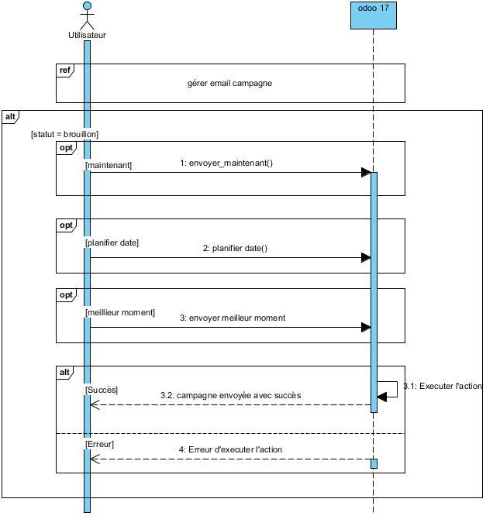
Figure 14.Diagramme de séquence pour le cas d’utilisation Planifier l’envoi de la campagne d’emailing

La figure 15 montre le diagramme de séquence pour le cas d’utilisation consulter le statistique campagne d’emailing.

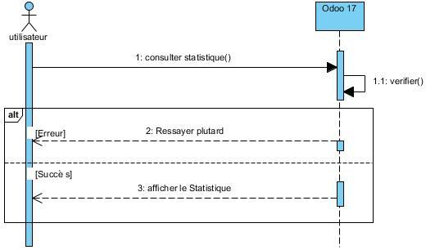
Figure 15.Diagramme de séquence pour le cas d'utilisation consulter le statistique de campagne d'emailing
  - Spécification des besoins techniques
Ces critères permettent de définir les contraintes organisationnelles et techniques liées à la configuration du réseau matériel. Les applications doivent être :
- Précises : Capables de produire les résultats attendus dans des conditions d’utilisation standard.
- Résilientes : Capables de fonctionner correctement même en cas de déviation par rapport aux conditions normales d’utilisation.
- Évolutives : Faciles à adapter pour répondre à des changements ou à de nouveaux besoins des utilisateurs.
- Réutilisables : Permettant de tirer parti de certaines composantes pour développer d’autres logiciels répondant à des objectifs différents.
- Portables : Faciles à utiliser sur différentes plateformes ou environnements, comme des systèmes d’exploitation variés ou des versions anciennes ou récentes.
- Performantes : Capables de traiter un grand volume de demandes rapidement et efficacement.

  - Modélisation du domaine
Un modèle de domaine est un ensemble d'abstractions qui décrit certains aspects spécifiques d’un domaine de connaissance, d’influence ou d’activité. Il fournit une représentation statique du domaine examiné, mettant en évidence les relations entre les différentes classes qui composent l'application. L'analyse du domaine constitue une phase distincte de celle dédiée à l'analyse des besoins. Ce modèle reflète de manière explicite les concepts du monde réel pertinents pour le domaine à transcrire dans le logiciel, intégrant à la fois les données liées à l’activité et les règles métiers associées à ces données.
La figure 16 montre le modèle de domaine.

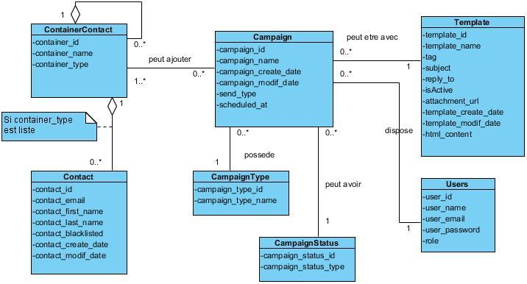
Figure 16.Modèle de domaine

Chapitre 6. Conception détaillée
Lors de la phase de conception détaillée, nous aborderons l’architecture de l’application. Nous examinerons ensuite les diagrammes de séquence conçus pour chaque cas d’utilisation, suivis de la création des diagrammes de classe correspondants. Enfin, nous procéderons à la vérification des diagrammes de classe globale.
  - Architecture système
L'une des architectures les plus connues est l'architecture MVC, qui signifie Modèle - Vue - Contrôleur. L'architecture MVC facilite l'organisation du code source. Elle vous guidera dans la création de fichiers et, surtout, dans la définition de leur rôle. La conception de Odoo est basée sur le design pattern MVC. Ce dernier est composé de trois parties :
- Modèle : Cette composante s'occupe de la logique métier de votre site. Elle englobe notamment la gestion des données stockées ainsi que l'ensemble du code responsable de la prise de décisions liées à ces données. Son but est d'offrir une interface d'action aussi simple que possible au contrôleur. On y retrouve ainsi des algorithmes complexes et des requêtes SQL.
- Vue : Cette partie se concentre sur l'affichage. Elle ne réalise presque aucun calcul et se contente de récupérer des variables pour déterminer ce qu'elle doit afficher.
- Contrôleur : Cette composante gère les interactions avec l'utilisateur. Il agit comme un intermédiaire entre l'utilisateur, le modèle et la vue. Le contrôleur reçoit les requêtes de l'utilisateur et, pour chacune d'elles, il demande au modèle d'exécuter certaines actions (comme lire des articles de blog à partir d'une base de données ou supprimer un commentaire) et de lui retourner les résultats (par exemple, la liste des articles ou la confirmation de la suppression). Ensuite, il adapte ces résultats et les transmet à la vue, avant de renvoyer la nouvelle page générée par la vue à l'utilisateur.

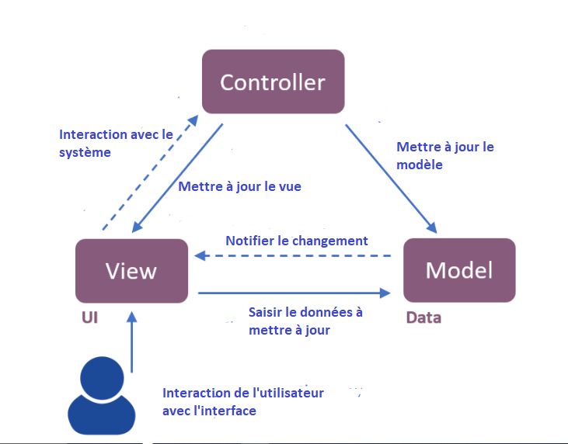
La figure 17 montre l’architecture du système.
Figure 17.Structure MVC
  - Diagramme de séquence de conception pour chaque cas d’utilisation
La figure 18 montre le diagramme de séquence de conception pour le cas d’utilisation créer compte.

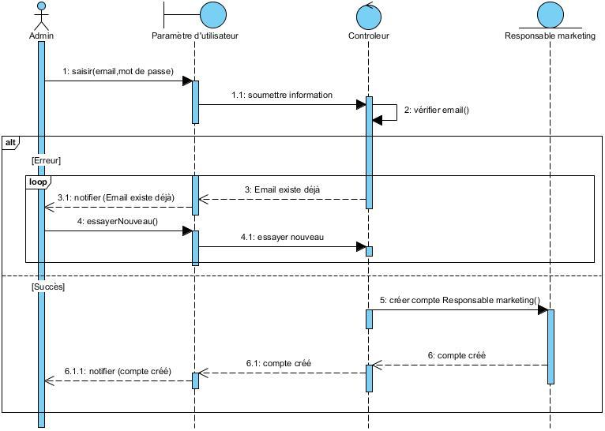
Figure 18. Séquence de conception pour créer compte
La figure 19 montre le diagramme de séquence de conception pour le cas d’utilisation s’authentifier.

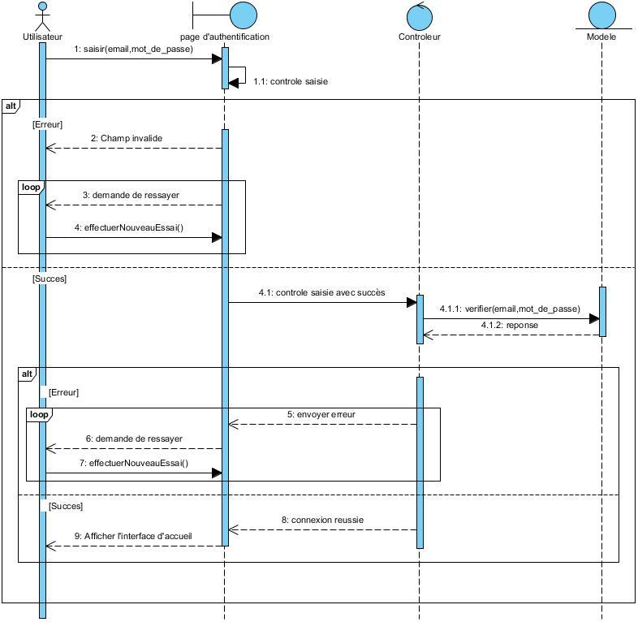
Figure 19.Séquence de conception pour s'authentifier

La figure 20 montre le diagramme de séquence de conception pour le cas d’utilisation gérer campagne d’emailing
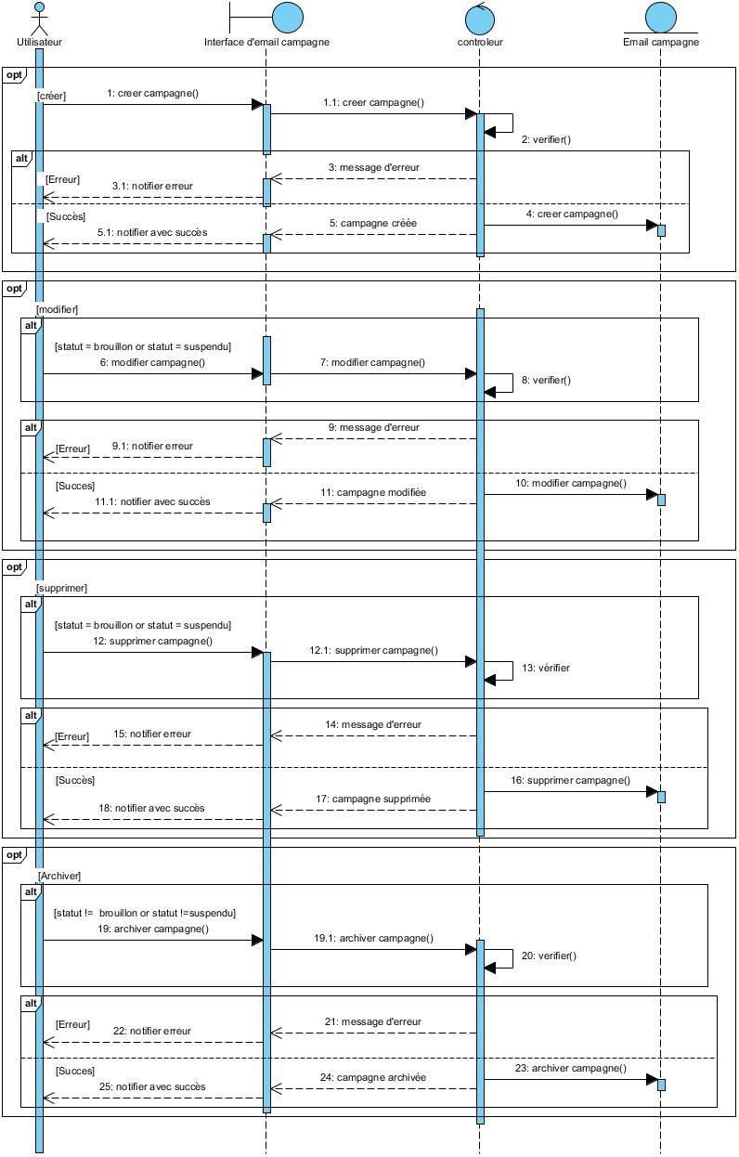
Figure 20.Séquence de conception pour gérer campagne d'emailing
La figure 21 montre le diagramme de séquence de conception pour le cas d’utilisation gérer contacts.

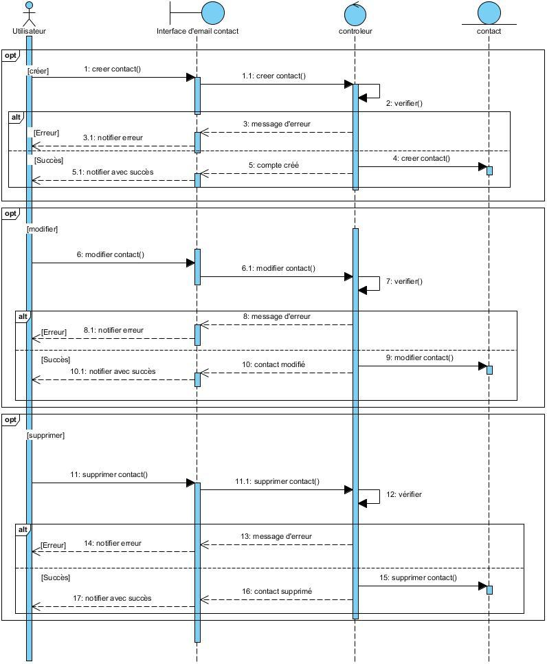
Figure 21.Séquence de conception pour gérer contacts
La figure 22 montre le diagramme de séquence de conception pour le cas d’utilisation gérer conteneur.

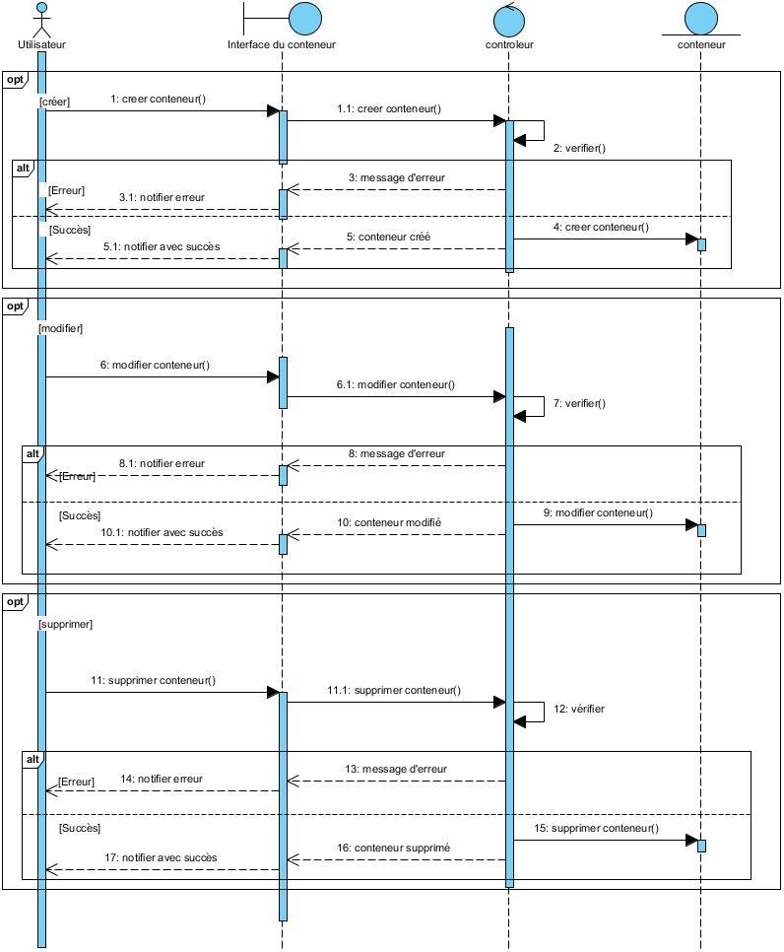
Figure 22.Séquence de conception pour gérer conteneur

La figure 23 montre le diagramme de séquence de conception pour le cas d’utilisation gérer modèle d’email.

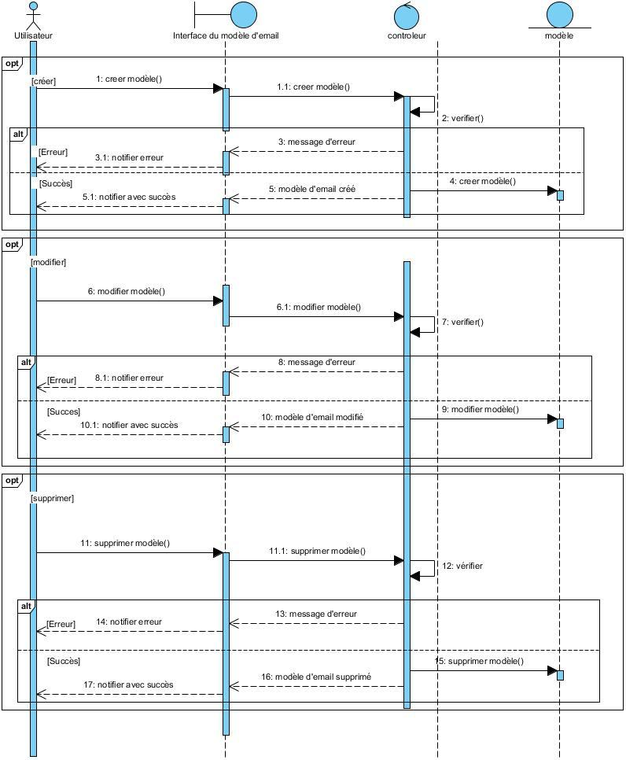
Figure 23.Séquence de conception pour gérer modèle
La figure 24 montre le diagramme de séquence de conception pour le cas d’utilisation planifier l’envoi de la campagne d’emailing.

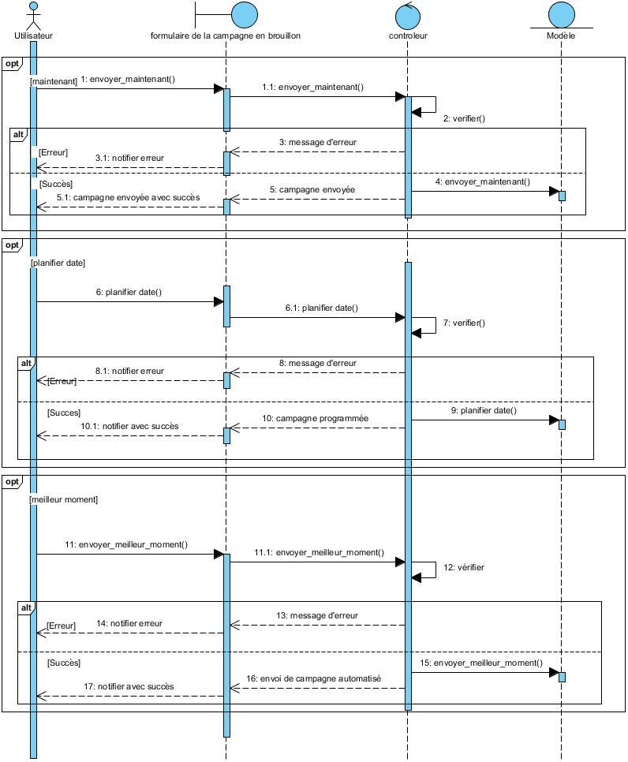
Figure 24.Séquence de conception pour l'envoi de campagne d'emailing
La figure 25 montre le diagramme de séquence de conception pour le cas d’utilisation consulter le statistique d’envoi de la campagne d’emailing.

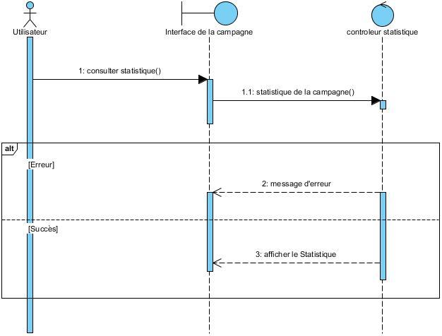
Figure 25.Séquence de conception pour consulter statistique d'envoi de campagne d'emailing
  - Diagramme de classe de conception pour chaque cas d’utilisation
La figure 26 montre la classe de conception pour le cas d’utilisation créer compte.
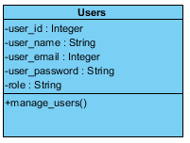

Figure 26.Classe de conception pour le CU créer compte

La figure 27 montre le diagramme de classe de conception pour le cas d’utilisation s’authentifier.
Figure 27.Classe de conception pour le CU s'authentifier
La figure 28 montre le diagramme de classe de conception pour le cas d’utilisation gérer campagne d’emailing.
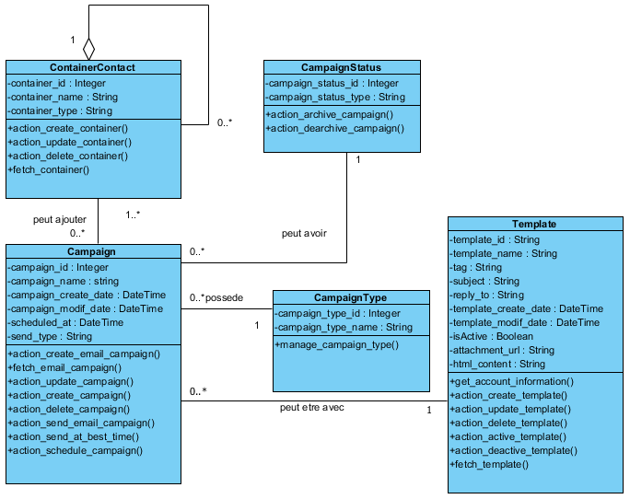
Figure 28.Classe de conception pour le CU gérer campagne d'emailing
La figure 29 montre le diagramme de classe de conception pour le cas d’utilisation gérer modèle d’email.
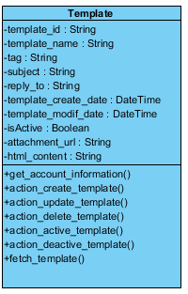

Figure 29.Classe de conception pour le CU gérer modèle d'email

La figure 30 montre le diagramme de classe de conception pour le cas d’utilisation gérer contacts.
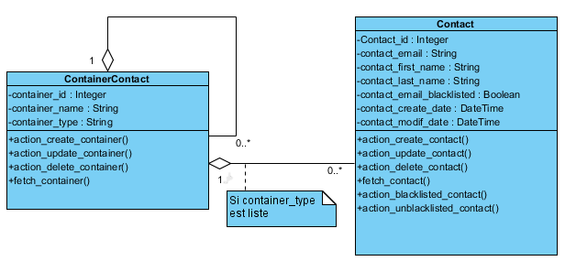
Figure 30.Classe de conception pour le CU gérer contacts

La figure 31 montre le diagramme de classe de conception pour le cas d’utilisation gérer conteneur.
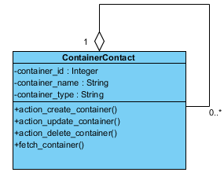
Figure 31.Classe de conception pour le CU gérer conteneur
La figure 32 montre le diagramme de classe de conception pour le cas d’utilisation planifier l’envoi de campagne d’emailing.
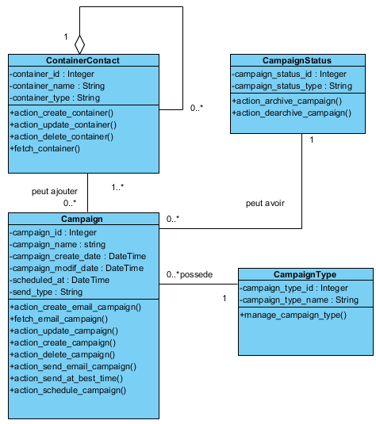
Figure 32.Classe de conception pour le CU planifier l'envoi de campagne d'emailing

La figure 33 montre le diagramme de classe de conception pour le cas d’utilisation consulter le statistique de campagne d’emailing.
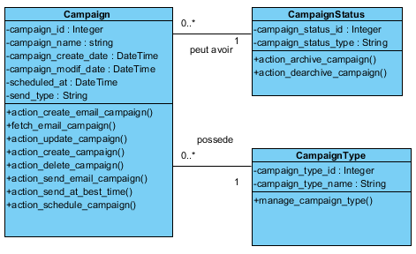
Figure 33.Classe de conception pour le CU consulter le statistique de campagne d’emailing

  - Diagramme de classe de conception global
La figure 34 montre le diagramme de classe de conception global.

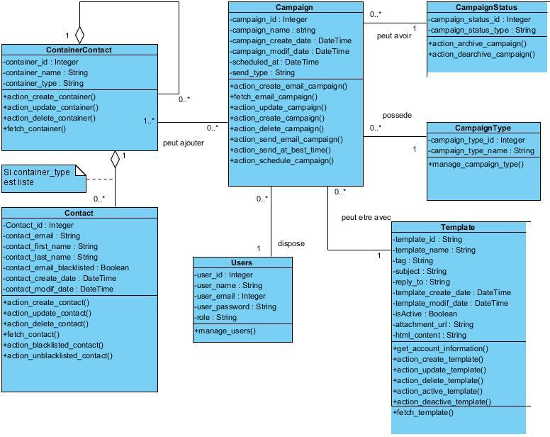
Figure 34.Diagramme de classe de conception globale
  - Diagramme de paquetage.
Les diagrammes de paquetages UML sont des représentations graphiques utilisées pour organiser et regrouper les éléments d'un système en paquets, facilitant ainsi la gestion de la structure et des dépendances entre les différentes parties des modèles.
- Import :
- Correspond à un lien ayant une visibilité « public » ;
- Permet d’importer l’espace de nommage d’un autre paquetage
- « access » :
- Correspond à un lien ayant une visibilité « privé » .
- Permet d’avoir accès à l’espace de nommage d’un paquetage cible.
La figure 35 montre le diagramme de paquetage.

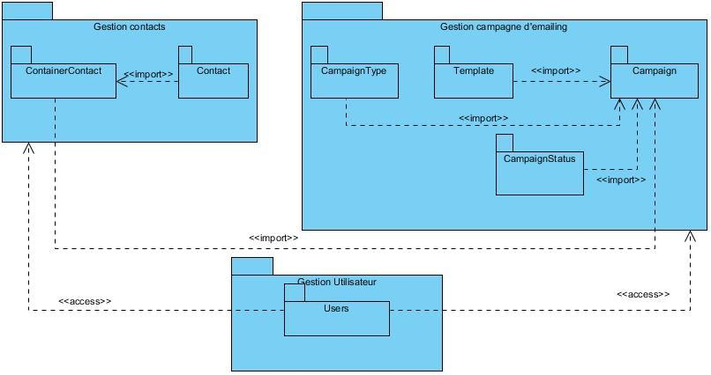
Figure 35.Diagramme de paquetage
  - Diagramme de déploiement
La figure 36 montre le diagramme de déploiement.

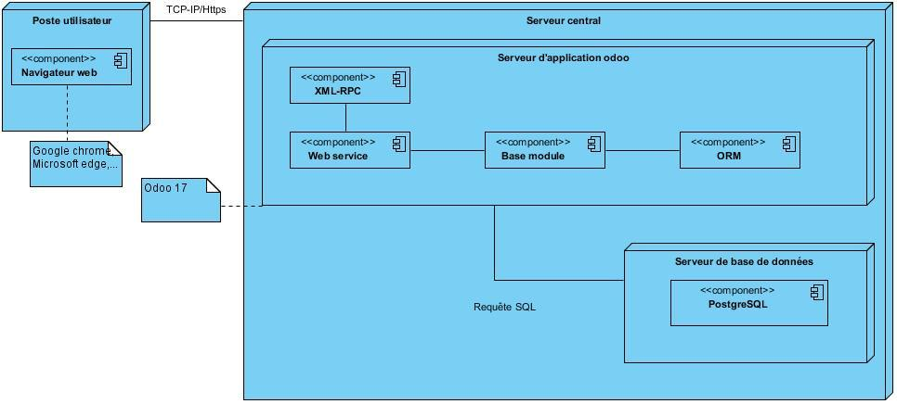
Figure 36.Diagramme de déploiement

PARTIE III : REALISATION

Chapitre 7. Mise en place de l’environnement de développement
Ce chapitre présentera la mise en place de l’environnement de développement de l’application à commencer par l’installation et configuration des outils, ensuite la présentation de sa structure.
  - Installation et configuration des outils
    - Installation de Visual paradigm
Visual Paradigm est un logiciel de modélisation UML proposé en versions commerciales et libres. La version "Enterprise" offre des fonctionnalités avancées pour la conception UML, telles que la génération de diagrammes conformes aux standards UML. La création de diagrammes est simplifiée par une interface intuitive et une palette de composants à glisser-déposer sur l'interface graphique. En outre, Visual Paradigm prend en charge l'analyse et la génération de code dans divers langages, en permettant de créer des modèles à partir du code existant et d’exporter les modèles en code, offrant ainsi une solution complète de modélisation et d'ingénierie logicielle.
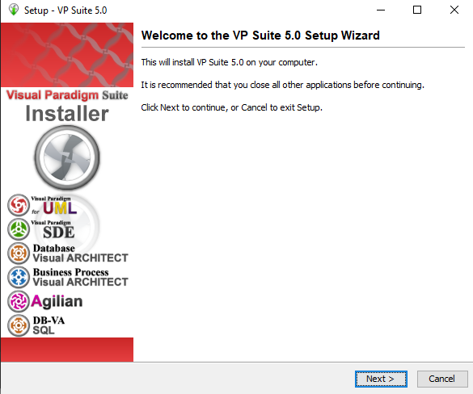
La figure 37 illustre l’assistant de l’installation de Visual paradigm pour UML 8.0
Figure 37.Installation Visual paradigm

    - Installation de python
Python est un langage de programmation puissant et facile à apprendre. Il dispose de structures de données de haut niveau et permet une approche simple mais efficace de la programmation orientée objet. Parce que sa syntaxe est élégante, que son typage est dynamique et qu'il est interprété, Python est un langage idéal pour l'écriture de scripts et le développement rapide d'applications dans de nombreux domaines et sur la plupart des plateformes.
Dans le système d’exploitation Debian 11 le terminal est utilisé pour installer Python 3.10 en exécutant la commande illustrée dans la figure 38. [6].
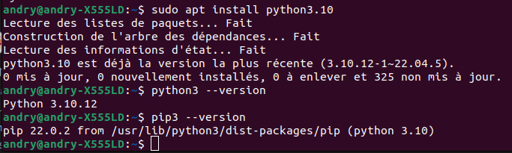
Figure 38.Installation de python
    - Installation de l’IDE Visual Studio Code
Visual Studio Code (VSCode) est un éditeur de code source et un environnement de développement intégré (IDE) de Microsoft. Il est open-source et cross-platform, c’est-à-dire qu’il fonctionne sur Windows, Linux et Mac. Il a été conçu pour les développeurs web, mais il prend en charge de nombreux autres langages de programmation tels que C++, C#, Python, Java, etc. Il offre de nombreuses fonctionnalités comme la coloration syntaxique, l’auto-complétions, la mise en évidence des erreurs, la navigation de code, le débogage, la gestion de versions, l’intégration avec Git, et beaucoup d’autres. Il est également extensible à l’aide d’une grande variété d’extensions développées par la communauté, permettant aux développeurs de personnaliser l’éditeur selon leurs besoins.
Dans la section Linux, un lien [7] de téléchargement .deb est fourni pour obtenir le package Debian adapté à Debian 11. Une fois le fichier .deb téléchargé, l’installation peut être effectuée en utilisant apt ou dpkg dans terminal comme dans la figure 39.
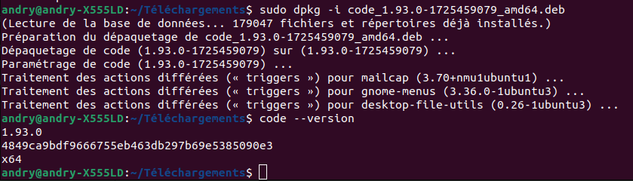
Figure 39.Installation de Visual studio code
Après l'ouverture de Visual Studio Code, l'extension 'Python Debugger' peut être téléchargée à partir de la marketplace intégrée comme dans la figure 40. Cette extension permet de déboguer le code Python directement dans l'éditeur.

Figure 40.Installation de l'extension python Debugger

    - Installation de PostgreSQL
PostgreSQL est un système de gestion de base de données relationnelle orienté objet puissant et open source qui est capable de prendre en charge en toute sécurité les charges de travail de données les plus complexes. Il donne la priorité à la conformité et à l'extensibilité SQL. [10].

La figure 41 représente l’étape à suivre lors de l’installation de PostgreSQL en utilisant le terminal
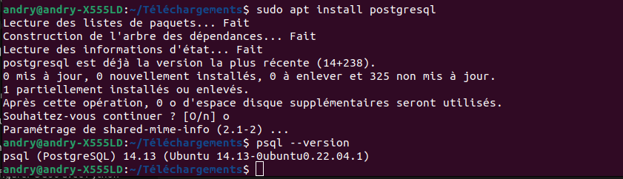
Figure 41.Intsallation PostgreSQL

    - Installation et configuration de l’Odoo 17
Pour télécharger Odoo 17, Il affiche comme dans la figure 42. [8]
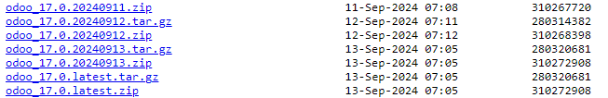
Figure 42.Liste d’Odoo 17 par version
Après avoir télécharger, l’installation des librairies se fait en utilisant le commande :
« pip3 install -r requirements.txt » comme dans la figure 43.
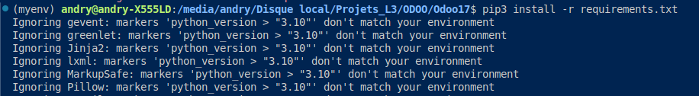
Figure 43.Installation des libraires python sur Odoo 17
  - Architecture de l’application.
L’application repose sur une architecture trois tiers, également connue sous le nom d'architecture à trois niveaux ou architecture à trois couches. Comme son nom l'indique, ce modèle architectural divise l'application en trois niveaux distincts ou couches bien définies, permettant une séparation claire des responsabilités et une meilleure modularité dans la conception et le développement du système.

La figure 44 montre l’architecture de l’application.
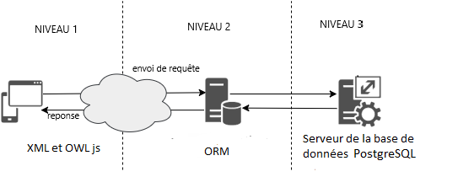
Figure 44.Architecture de l'application
- Niveau 1 : Cette couche est responsable de l'interaction avec l'utilisateur. Elle constitue l'interface visuelle de l'application, où l'utilisateur peut afficher des informations et envoyer des requêtes. Dans Odoo la couche de présentation est une combinaison de XML, OWL js et CSS.
- Niveau 2 : Cette couche traite la logique métier, c’est-à-dire l’ensemble des règles et des processus spécifiques au fonctionnement de l’application. Elle reçoit les requêtes de la couche de présentation, les traite selon les besoins métier, puis communique avec la couche de données pour effectuer des opérations. La couche logique est exclusivement écrite en Python dans Odoo.
- Niveau 3 : Cette couche est dédiée au stockage et à la gestion des données. Elle assure la persistance des informations, gère leur structuration et garantit leur disponibilité pour la couche logique lorsqu’elles sont requises. Exemple : PostgreSQL en tant que SGBDR.

Chapitre 8. Développement de l’application
Plusieurs outils ont été utilisés au cours de la réalisation de ce projet, qui seront présentés dans ce chapitre. Ces outils comprennent un environnement de développement ainsi qu’un système de gestion de base de données.
  - Création de la base de données
Avant de procéder à la création de la base de données dans Odoo, il est essentiel de configurer le fichier odoo.conf. Ce fichier de configuration contient des paramètres cruciaux qui permettent à Odoo de se connecter à la base de données PostgreSQL et de localiser les modules nécessaires pour son fonctionnement.
#odoo.conf
[options]
admin_passwd = mamy
db_host = localhost
db_port = 5432
db_user = admin
db_password = admin
addons_path = /opt/odoo/addons,/opt/odoo/addons_miro
pg_path = /usr/lib/postgresql/14/bin
wkhtmltopdf.path = /usr/local/bin/wkhtmltopdf

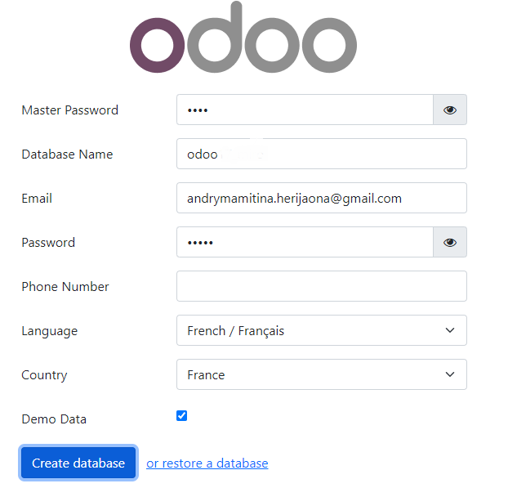
La figure 45 montre la création de la base de données.
Figure 45.Création de la base de données
Pour créer une table dans la base de données, il suffit de définir une classe en déclarant un objet (par exemple : contact) avec des champs, comme illustré dans la figure 46. L’ORM se chargera ensuite automatiquement de la création de la table correspondante dans la base de données.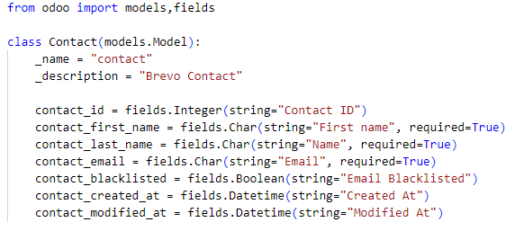
Figure 46.Création d'une table à partir de l'ORM
  - Codage de l’application
Le code dans la figure 47,48 définissent un composant Odoo personnalisé appelé AfficheAppsMenu qui affiche un menu d'applications avec une barre de recherche et des options de navigation.

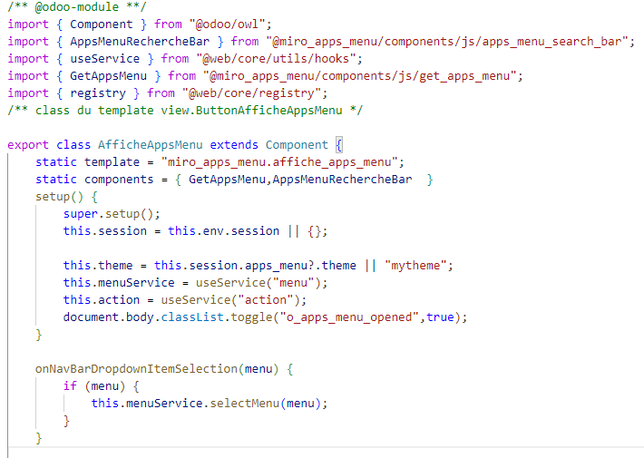
Figure 47.Classe d'héritage du menu des applications
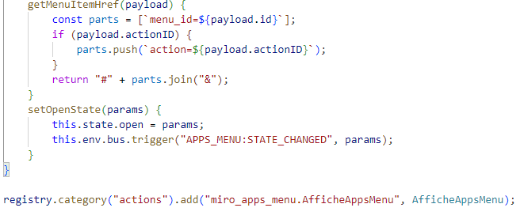
Figure 48.Classe d'héritage du menu des applications
L’achivage de la campagne d’emailing se fait comme dans la figure 49.

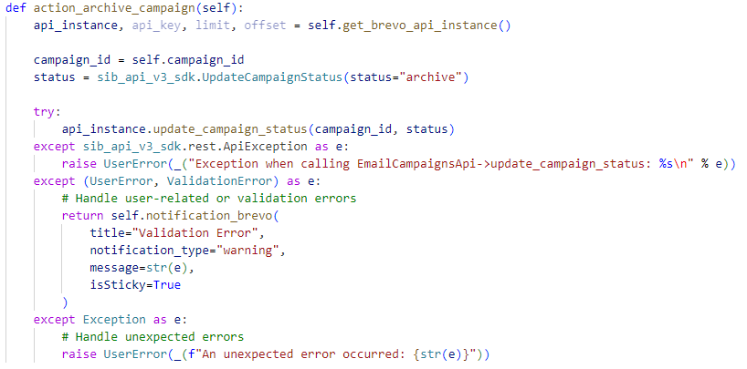
Figure 49.Fonction d'archivage de la campagne d'emailing
La fonction action_send_at_best_time dans la figure 50 montre l’envoi de la campagne d’emailing au meilleur moment.
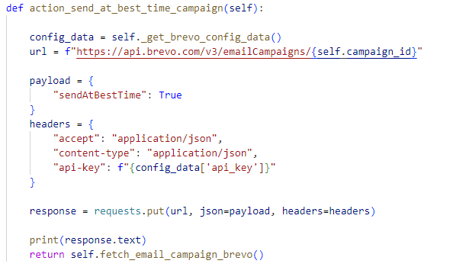
Figure 50.Fonction d'envoi de campagne d'emailing au meilleur moment
La figure 51 montre la fonction d’envoi de la campagne d’emailing.
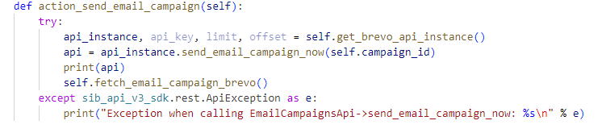
Figure 51.Fonction d'envoi de campagne d'emailing
La figure 52,53 montrent la fonction de création du contact.
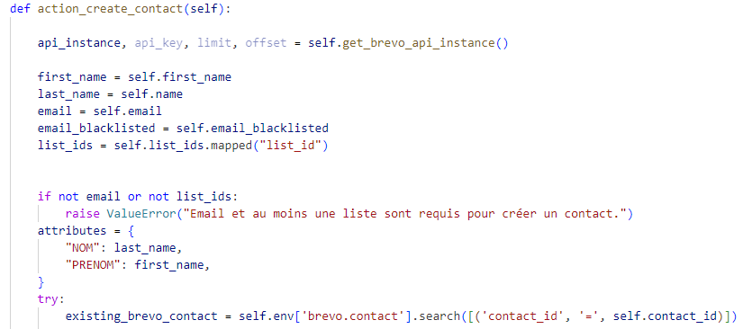
Figure 52.Fonction de création du contact

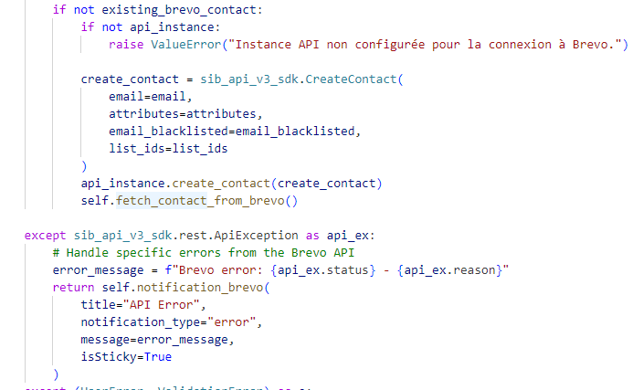
Figure 53.Fonction de création du contact

La figure 54 montre la fonction d’activation du modèle d’email.

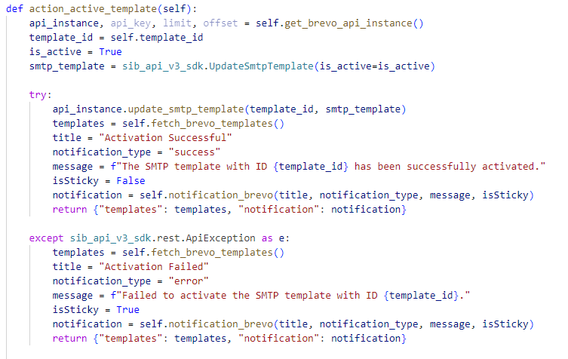
Figure 54.Fonction d'activation du modèle d'email

  - Présentation de l’application.
    - Présentation des modules
- Module miro_apps_menu : Ce module permet lister le menu des applications dans Odoo. Il permet aux utilisateurs de naviguer facilement entre les différents modules installés et d'accéder aux fonctionnalités principales de l'application.
- Module miro_mailing_brevo : Ce module est destiné à la gestion des campagnes email. Il permet de synchroniser automatiquement les contacts, d'envoyer des campagnes d’emailing, de segmenter les audiences et de suivre les performances des campagnes.
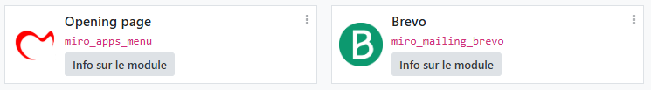
Chacun répondant à des besoins spécifiques et complémentaires ont été réalisés. La figure 55 montre les modules réalisés.
Figure 55.Les modules réalisés

    - La page d’authentification
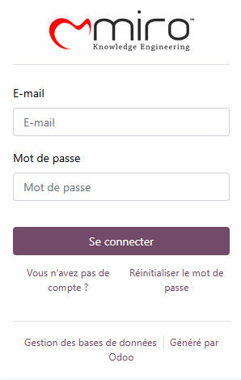
La figure 56 montre la page d’authentification.
Figure 56.Page d'authentification

    - Le menu des applications ou page d’accueil
La figure 57 montre la page d’accueil de l’application.

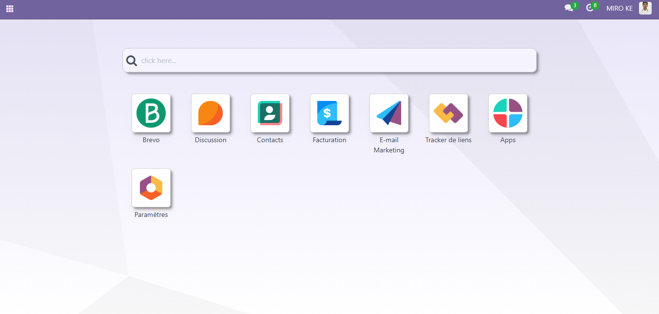
Figure 57.Page du menu des applications ou page d'accueil

    - L’application campagne d’emailing brevo
La figure 58 montre la liste des campagne d’emailing par catégorie.
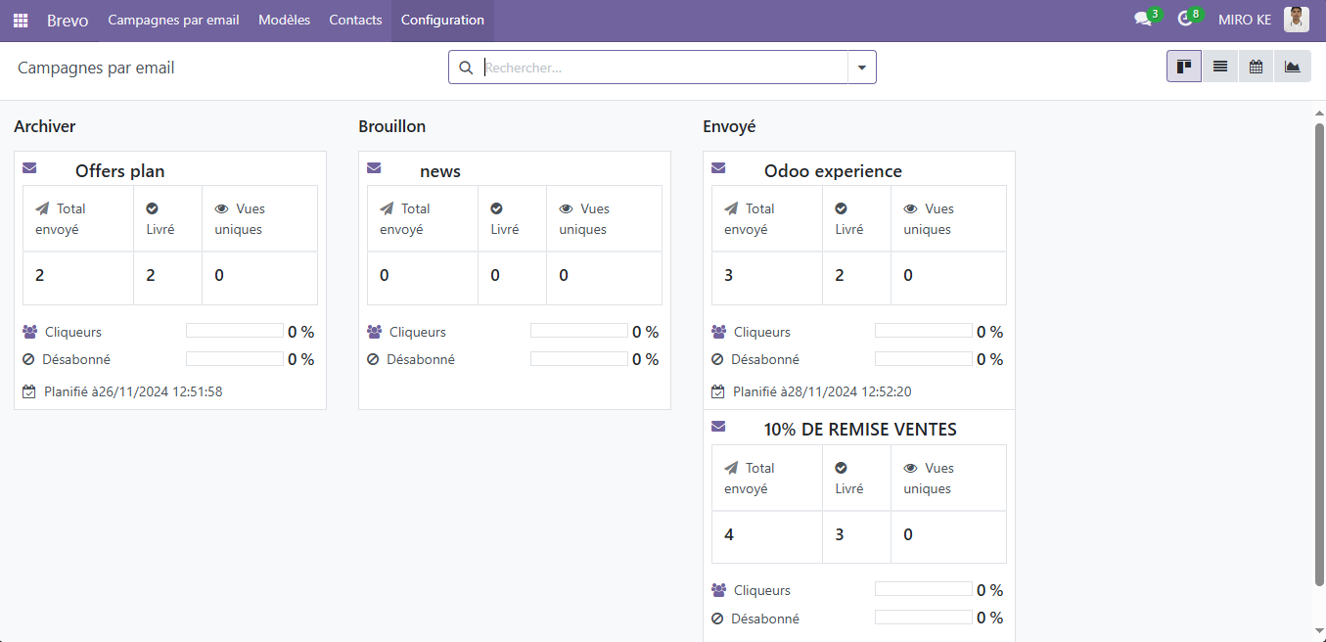
Figure 58.Liste des campagnes d'emailing par catégorie
La figure 59 montre la création d’une nouvelle campagne
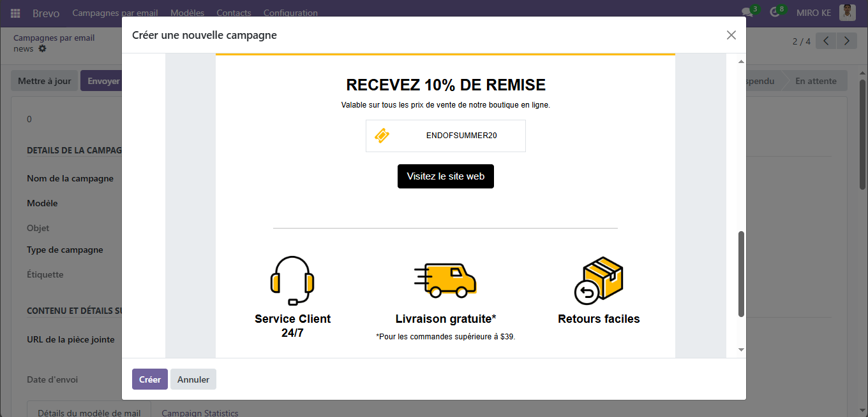
Figure 59..Création d'une nouvelle campagne

La figure 60 montre la liste des campagnes d’emailing

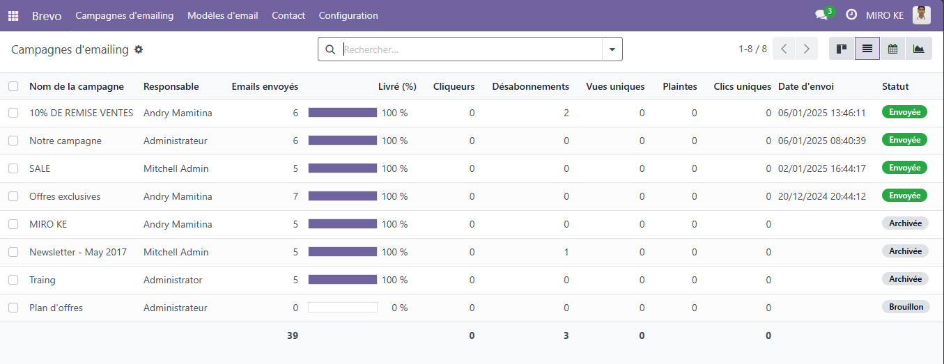
Figure 60.Liste des campagnes d'emailing

La figure 61 montre le calendrier d’envoi de la campagne d’emailing.

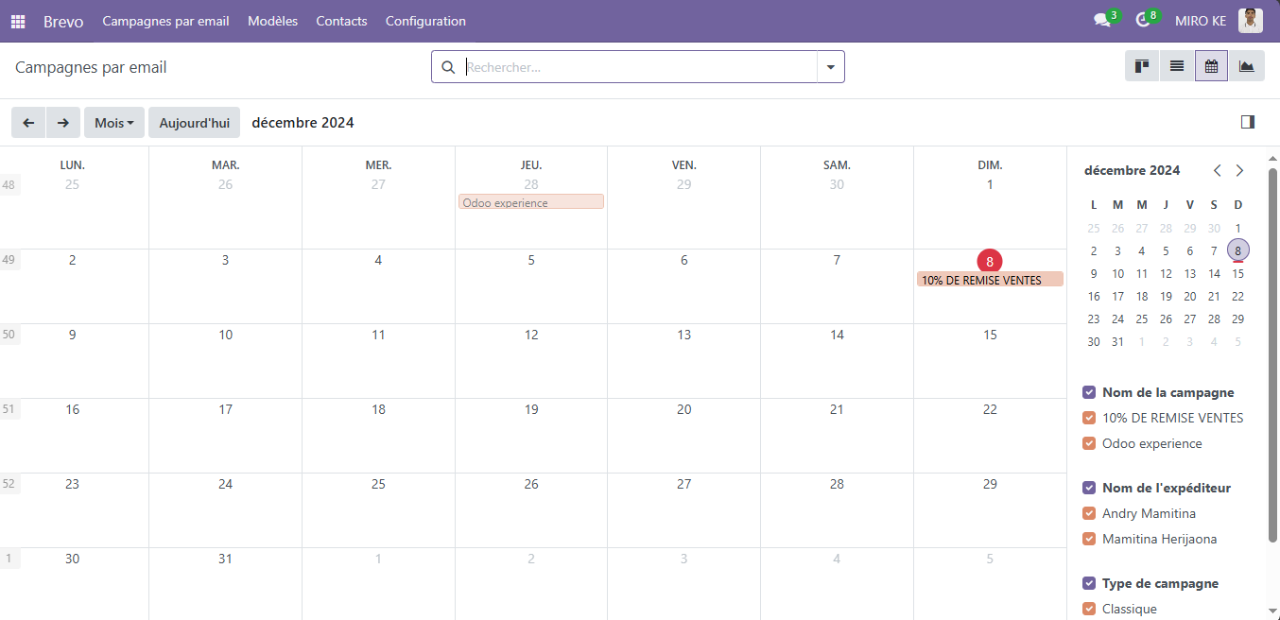
Figure 61. Calendrier d'envoi de la campagne d'emailing

La figure 62 montre le statistique des campagnes d’emailing
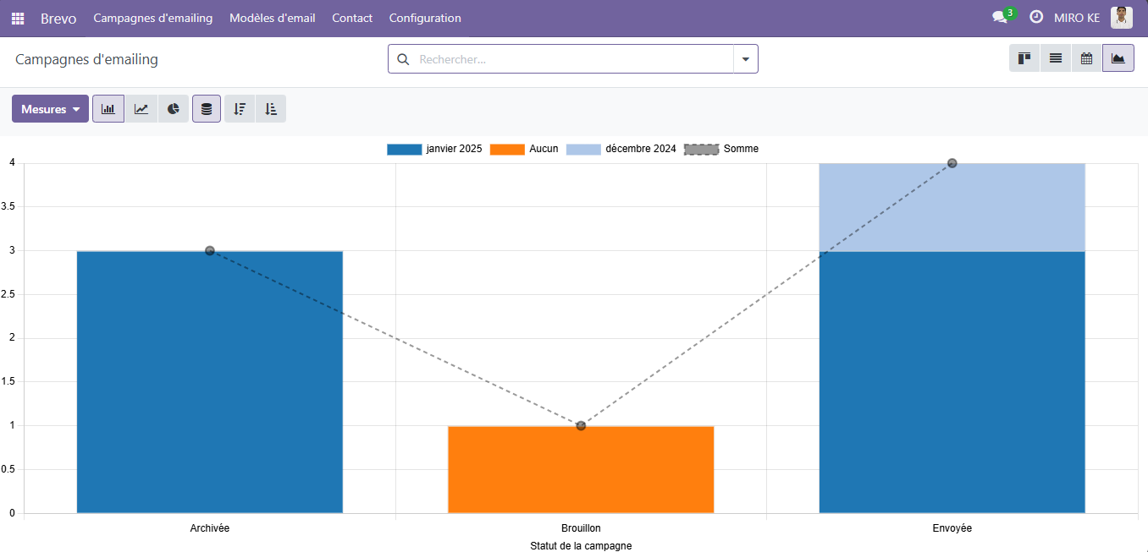
Figure 62.Statistique des campagnes d'emailing

La figure 63 montre le Graphique linéaire des campagnes d’emailing

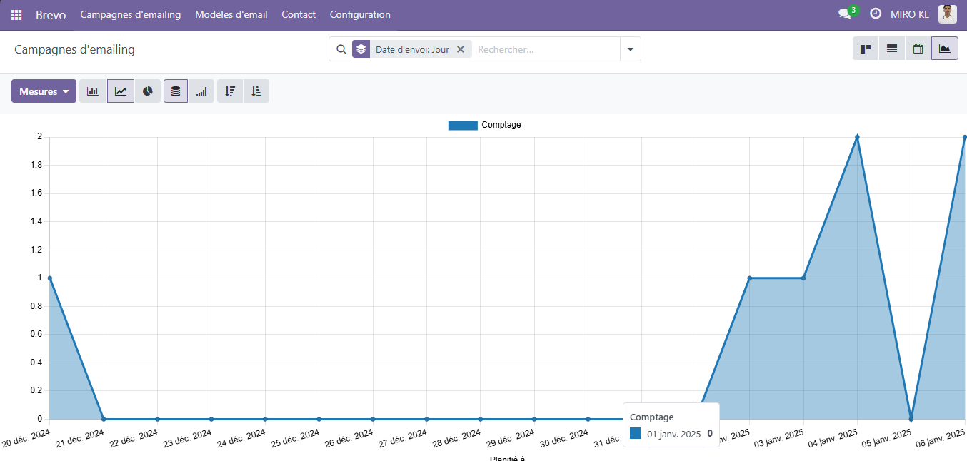
Figure 63.Graphe Linéaire des campagnes d’emailing
La figure 64 montre la création d’un modèle d’email.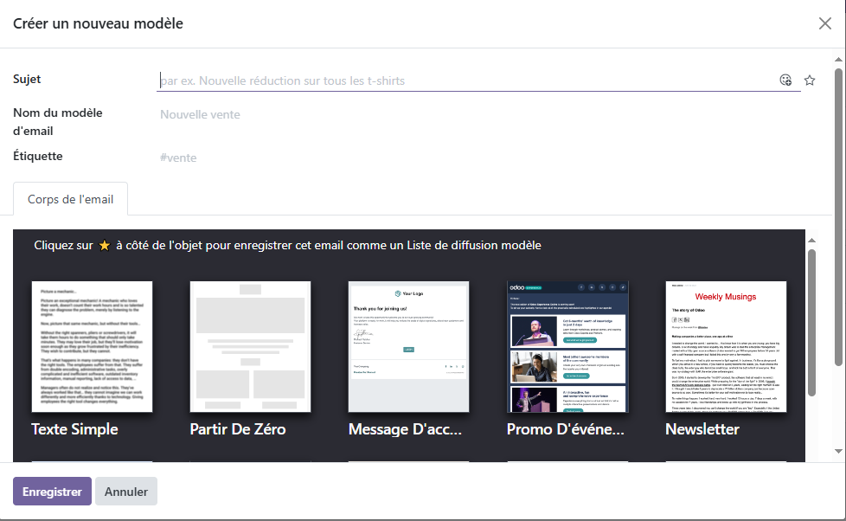
Figure 64.Création d'un modèle d'email

La figure 65 montre liste de modèle d’email.

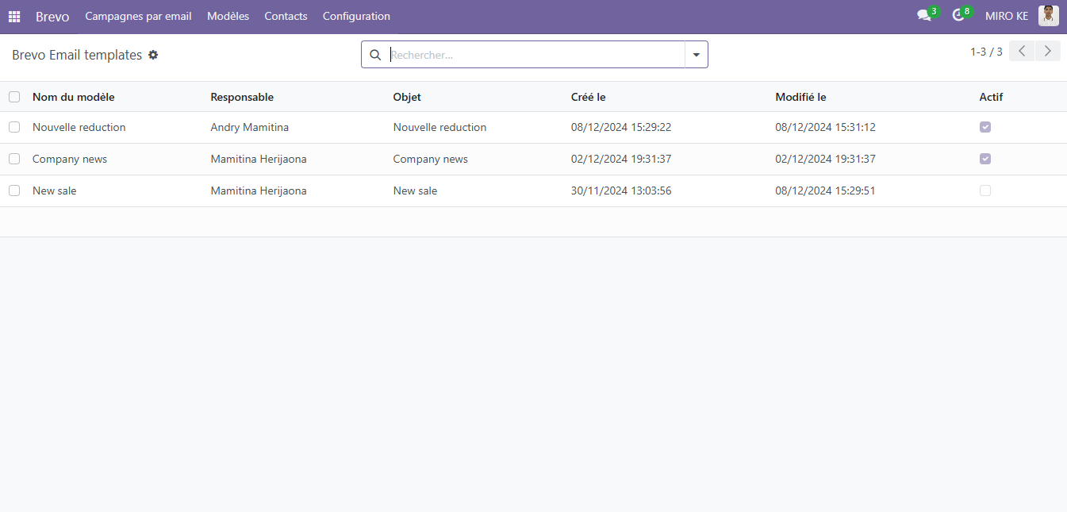
Figure 65.Liste de modèle d'email

- Contexte Volume de données : Accumulation quotidienne d'informations textuelles au sein de l'ERP Hétérogénéité des sources : Dispersion de la connaissance entre les tickets du support, les documentations techniques et les fichiers joints. Surcharge : Les recherches manuelles par mots-clés limitées, chronophages et ralentissant la réactivité des équipes face aux clients.
- Problématique Manquement aux clauses contractuelles de confidentialité . Historique de conversation en mémoire partagée Vulnérabilité face aux interruptions de connectivité internet Coûts d'exploitation variables et imprévisibles, directement indexés sur la consommation continue de jetons (tokens) des API externes. Hallucination : Un modèle IA générique ignore les processus internes de l'entreprise. Sans contexte local, il génère des réponses fausses ou inadaptées à notre environnement. La traçabilité : L’équipe a besoin de vérifier l'origine exacte de l'information. L'impossibilité d'auditer et de sourcer les réponses d'une IA standard freine son adoption. L'obsolescence des données : Un modèle figé perd rapidement sa pertinence. Le véritable défi est d'interroger des informations en temps réel sans devoir réentraîner le système de zéro à chaque modification.
- Objectifs Mise en place d'un environnement de calcul et d'inférence 100% confiné en local Interconnexion ciblée avec la base de connaissances d'Odoo (PDF, Wikis) Développement d'une architecture d'interface interopérable permettant aux collaborateurs d'interagir naturellement avec le système.

Chapitre 5. Analyse conceptuelle

5.1. Désignation des rôles de l'équipe SCRUM
La méthodologie SCRUM repose sur trois rôles fondamentaux : le Product Owner, le Scrum Master et l'équipe de développement. Dans le cadre de ce projet, mené en contexte de stage au sein de MiroKE Madagascar, l'équipe est restreinte mais chaque rôle reste clairement identifié, afin de conserver la rigueur du cadre agile tout au long des six mois de réalisation.
Product Owner
Le rôle de Product Owner est assuré par le maître de stage au sein de MiroKE. Ce rôle consiste à exprimer les besoins métier, à définir les priorités fonctionnelles du produit et à valider, à la fin de chaque sprint, que les fonctionnalités livrées répondent effectivement aux attentes opérationnelles. Les choix stratégiques ayant un impact direct sur l'activité de l'entreprise relèvent également de cette fonction, par exemple la décision d'ouvrir l'accès à l'assistant IA aux clients de MiroKE depuis leur instance Odoo, ou encore la validation des contraintes budgétaires allouées au matériel.
Scrum Master
En l'absence d'un cadre Scrum Master dédié au sein de l'entreprise, ce rôle est intégré aux attributions confiées dans le cadre du stage, en parallèle de la fonction de développement. Cette double attribution, fréquente dans les structures de petite taille où les équipes projet sont réduites, implique que l'application correcte du cadre méthodologique SCRUM soit assurée par la même personne : organisation des sprints, suivi de l'avancement, identification des blocages techniques ou organisationnels, et facilitation des échanges avec le Product Owner lors des revues de sprint. Le contenu fonctionnel du produit ne relève pas de cette fonction, qui garantit en revanche que le processus de travail reste structuré et que les objectifs de chaque itération sont atteignables dans le temps imparti.
Équipe de développement
La fonction d'équipe de développement est également intégrée au périmètre du stage. La conception, le développement et les tests de l'ensemble des composants du projet en relèvent directement : mise en place de l'infrastructure d'inférence locale, construction du pipeline RAG (ingestion, indexation, recherche, génération), développement de l'interface utilisateur et du module d'intégration à Odoo, ainsi que la sécurisation des accès multi-clients. Bien que l'équipe de développement SCRUM soit traditionnellement pluridisciplinaire et composée de plusieurs membres, sa réduction à une seule ressource dans ce contexte de stage ne remet pas en cause la pertinence du cadre méthodologique : les principes de découpage en sprints, de backlog priorisé et de livraison incrémentale restent appliqués à l'identique, à l'échelle d'une ressource unique.
Synthèse des rôles
Rôle SCRUM | Personne assignée | Responsabilités principales
Product Owner | Maître de stage (MiroKE) | Expression des besoins métier, priorisation du backlog, validation des livrables de sprint, arbitrage des décisions stratégiques
Scrum Master | Stagiaire | Organisation des sprints, suivi de l'avancement, facilitation des revues, respect du cadre méthodologique
Équipe de développement | Stagiaire, ingenieur pour l’installation des matériels, maitre de stage | Conception, développement et tests de l'ensemble des composants applicatifs et du module IA
Cette répartition, bien que concentrée sur un nombre réduit d'intervenants, permet de conserver une séparation claire entre la définition des besoins métier (côté Product Owner) et leur mise en œuvre technique (côté équipe de développement), condition nécessaire au bon fonctionnement du cadre SCRUM.

5.2. Étapes de l'élaboration du product backlog
L'élaboration du product backlog s'est appuyée sur une démarche en quatre étapes successives, allant du recueil du besoin brut jusqu'à la formalisation d'une liste d'éléments priorisés et estimables.
Étape 1 — Recueil du besoin
Le recueil du besoin s'est effectué par deux moyens complémentaires. D'une part, des entretiens menés avec le maître de stage ont permis de cadrer les objectifs métier du projet : garantir la confidentialité des données face aux API cloud, réduire le temps de recherche documentaire des équipes, et ouvrir à terme l'accès à l'assistant IA aux clients de MiroKE depuis leur instance Odoo. D'autre part, l'observation du fonctionnement quotidien des équipes support et développement a permis d'identifier les frictions concrètes liées à la dispersion de l'information entre le code source, la documentation technique, les wikis et les tickets de support.
Étape 2 — Formulation des besoins en éléments fonctionnels
Les besoins exprimés lors des entretiens et les frictions observées sur le terrain ont ensuite été reformulés sous forme d'éléments fonctionnels distincts, correspondant chacun à une capacité attendue du système : indexation des sources documentaires, recherche sémantique, génération de réponses sourcées, interface d'interrogation, isolation des données par client, et sécurisation des accès. Cette reformulation constitue la matière première du product backlog, avant priorisation.
Étape 3 — Rédaction sous forme de user stories
Chaque élément fonctionnel a été traduit en une ou plusieurs user stories, rédigées selon le format standard "En tant que [rôle], je veux [action], afin de [bénéfice]". Ce format permet de relier systématiquement chaque fonctionnalité technique à un bénéfice métier identifiable, condition nécessaire à la validation par le Product Owner.
Étape 4 — Priorisation et estimation
Les user stories ont enfin été priorisées par le Product Owner selon leur valeur métier et leur dépendance technique (une fonctionnalité de recherche sémantique ne peut être développée avant la mise en place de l'indexation, par exemple), puis regroupées en quatre releases correspondant au calendrier de stage de six mois :
Release | Période | Orientation fonctionnelle dominante
Release 1 | Mois 1 | Étude des besoins, infrastructure, tests de modèles
Release 2 | Mois 2-3 | Préparation des données internes, pipeline RAG
Release 3 | Mois 4-5 | Interface utilisateur, intégration aux outils métiers
Release 4 | Mois 6 | Sécurité, tests, documentation
Cette structuration en releases successives permet une livraison incrémentale de valeur, chaque release produisant un accroissement fonctionnel testable et démontrable au Product Owner, conformément aux principes de la méthodologie SCRUM.

5.3. Product backlog
Le product backlog rassemble l'ensemble des user stories issues du processus décrit en 5.2, classées par release, accompagnées de leur priorité selon la méthode MoSCoW (Must have, Should have, Could have, Won't have) et de leur estimation en points selon une échelle relative de complexité (1, 2, 3, 5, 8, 13).
Release 1 — Étude des besoins, infrastructure, tests de modèles
ID | User story | Priorité | Estimation (pts)
US-01 | En tant que Product Owner, je veux qu'une étude comparative des modèles open source (Llama 3, Mistral, Phi-3, DeepSeek) soit réalisée, afin de choisir le modèle le plus adapté au contexte métier | Must | 5
US-02 | En tant qu'utilisateur final, je veux que le système fonctionne sans connexion internet, afin de garantir la continuité de service en cas de coupure réseau | Must | 8
US-03 | En tant qu'administrateur système, je veux qu'un environnement d'inférence local (Ollama) soit installé et configuré, afin de pouvoir tester les modèles candidats | Must | 5
US-04 | En tant que Product Owner, je veux que le matériel nécessaire soit inventorié et budgétisé, afin de valider l'investissement dans l'enveloppe disponible | Must | 3
US-05 | En tant qu'administrateur système, je veux que les performances de chaque modèle candidat soient mesurées sur le matériel disponible, afin de sélectionner le meilleur compromis qualité/vitesse | Should | 5
Release 2 — Préparation des données internes, pipeline RAG
ID | User story | Priorité | Estimation (pts)
US-06 | En tant qu'utilisateur, je veux que les documents internes (PDF, wikis, code source) soient indexés dans une base vectorielle, afin que l'assistant puisse les interroger | Must | 13
US-07 | En tant qu'utilisateur, je veux que mes questions soient associées aux passages pertinents de la documentation, afin d'obtenir une réponse contextualisée | Must | 8
US-08 | En tant qu'utilisateur, je veux que chaque réponse générée indique sa source exacte (document, section, ou fichier de code), afin de pouvoir vérifier l'information | Must | 8
US-09 | En tant que développeur support, je veux que le code source Odoo (Python, XML) soit indexé de façon structurée, afin de pouvoir localiser un workflow ou une règle métier précise | Should | 8
US-10 | En tant qu'administrateur système, je veux que l'ajout d'un nouveau document mette à jour l'index sans nécessiter de réentraînement, afin de garder les réponses à jour en continu | Must | 5
Release 3 — Interface utilisateur, intégration aux outils métiers
ID | User story | Priorité | Estimation (pts)
US-11 | En tant qu'utilisateur interne, je veux disposer d'une interface web simple pour interroger l'assistant, afin de poser mes questions sans passer par la ligne de commande | Must | 8
US-12 | En tant qu'utilisateur Odoo, je veux accéder à l'assistant directement depuis un module intégré à mon instance Odoo, afin de ne pas changer d'outil | Must | 13
US-13 | En tant que client de MiroKE, je veux que mes données restent isolées de celles des autres clients, afin de garantir la confidentialité de mes informations métier | Must | 8
US-14 | En tant qu'utilisateur, je veux que l'historique de mes échanges avec l'assistant ne soit pas partagé avec d'autres utilisateurs, afin de préserver la confidentialité de mes conversations | Should | 5
US-15 | En tant qu'utilisateur, je veux que l'interface affiche un indicateur de chargement pendant la génération de la réponse, afin de savoir que ma requête est bien prise en compte | Could | 2
Release 4 — Sécurité, tests, documentation
ID | User story | Priorité | Estimation (pts)
US-16 | En tant qu'administrateur système, je veux que les droits d'accès soient cloisonnés par profil utilisateur, afin d'éviter qu'un employé accède aux données d'un autre client | Must | 8
US-17 | En tant que Product Owner, je veux que la qualité des réponses sourcées soit mesurée par des métriques objectives, afin de valider la fiabilité du système avant son déploiement en production | Must | 5
US-18 | En tant qu'administrateur système, je veux que le système soit testé sous charge, afin de m'assurer qu'il supporte plusieurs utilisateurs simultanés | Should | 5
US-19 | En tant que futur utilisateur, je veux disposer d'une documentation technique et d'un guide utilisateur, afin de pouvoir exploiter le système de façon autonome après le stage | Must | 5
US-20 | En tant qu'administrateur système, je veux que les accès et requêtes soient journalisés, afin de pouvoir auditer l'utilisation du système en cas d'incident | Could | 3
Synthèse des estimations
Release | Nombre de user stories | Total points
Release 1 | 5 | 26
Release 2 | 5 | 42
Release 3 | 5 | 36
Release 4 | 5 | 26
Total | 20 | 130
Cette répartition met en évidence une charge plus importante sur la Release 2, correspondant à la construction du pipeline RAG, considérée comme le cœur technique du projet et la principale source de risque du calendrier de stage.

5.4. Sprint backlog
Le calendrier de stage de six mois est découpé en sprints de deux semaines, soit onze sprints au total, répartis sur les quatre releases définies en 5.3. Cette granularité permet un suivi régulier de l'avancement et une adaptation rapide en cas de blocage technique.

5.4.1. Présentation du travail à faire (tableau release/sprint)
Le tableau suivant présente la répartition des sprints au sein de chaque release, ainsi que les user stories qui leur sont rattachées.
Release | Sprint | Période | User stories couvertes
Release 1 | Sprint 1 | Semaines 1-2 | US-01, US-04
Release 1 | Sprint 2 | Semaines 3-4 | US-02, US-03, US-05
Release 2 | Sprint 3 | Semaines 5-6 | US-06, US-10
Release 2 | Sprint 4 | Semaines 7-8 | US-07, US-09
Release 2 | Sprint 5 | Semaines 9-10 | US-08
Release 3 | Sprint 6 | Semaines 11-12 | US-11, US-15
Release 3 | Sprint 7 | Semaines 13-14 | US-12
Release 3 | Sprint 8 | Semaines 15-16 | US-13, US-14
Release 4 | Sprint 9 | Semaines 17-18 | US-16, US-20
Release 4 | Sprint 10 | Semaines 19-20 | US-17, US-18
Release 4 | Sprint 11 | Semaines 21-22 | US-19
Le découpage laisse volontairement deux semaines en fin de stage (semaines 23-24) non affectées à un sprint fonctionnel, réservées à la consolidation finale, à la correction des anomalies résiduelles et à la préparation de la soutenance.

5.4.2. Planification du sprint (tableau sprint/tâches)
Chaque user story est décomposée en tâches techniques unitaires lors de la planification de sprint. Le tableau suivant détaille cette décomposition pour les sprints correspondant au cœur technique du projet (Sprints 3 à 5, construction du pipeline RAG), à titre d'illustration de la méthode appliquée à l'ensemble des sprints.
Sprint 3 — Indexation des documents internes
Tâche | User story associée | Description
T3.1 | US-06 | Mettre en place la base vectorielle (ChromaDB) en environnement de développement
T3.2 | US-06 | Développer le script d'extraction et de découpage (chunking) des documents PDF et wikis
T3.3 | US-06 | Générer les embeddings des chunks et les insérer dans la base vectorielle
T3.4 | US-10 | Développer le mécanisme d'ajout incrémental d'un document sans réindexation complète
T3.5 | US-10 | Tester la mise à jour de l'index après modification d'un document source
Sprint 4 — Recherche sémantique et indexation du code source
Tâche | User story associée | Description
T4.1 | US-07 | Implémenter la recherche par similarité vectorielle (top-k) sur une requête utilisateur
T4.2 | US-07 | Intégrer un mécanisme de recherche hybride combinant similarité sémantique et mots-clés
T4.3 | US-09 | Adapter le pipeline de chunking pour traiter le code source Python et XML d'Odoo
T4.4 | US-09 | Tester la récupération de passages de code pertinents sur des requêtes métier types
Sprint 5 — Génération de réponses sourcées
Tâche | User story associée | Description
T5.1 | US-08 | Construire le prompt d'assemblage entre la requête utilisateur et les passages récupérés
T5.2 | US-08 | Implémenter l'extraction et l'affichage de la source (document, section ou fichier) associée à chaque passage utilisé
T5.3 | US-08 | Tester la fiabilité du sourcing sur un jeu de questions métier représentatif
Cette même logique de décomposition en tâches techniques est appliquée à l'ensemble des sprints de la planification, garantissant que chaque user story du product backlog est traduite en actions concrètes et estimables avant le début de chaque itération.

5.5. Dictionnaire des données
Le système repose sur deux espaces de stockage distincts : une base relationnelle PostgreSQL, dédiée aux données applicatives propres au module IA (clients, utilisateurs, conversations, journalisation), et une base vectorielle, dédiée à l'indexation sémantique des documents. La base relationnelle ne duplique aucune donnée métier déjà présente dans Odoo ; elle se contente de référencer les entités Odoo par identifiant, afin de préserver l'intégrité du système d'information existant chez chaque client.
Le dictionnaire ci-dessous présente, par ordre alphabétique des entités, l'ensemble des champs utilisés.
Entité : Client
Champ | Type | Description
client_id | UUID | Identifiant unique du client de MiroKE (clé primaire)
date_activation | Date | Date d'activation de l'assistant IA pour ce client
nom_entreprise | Varchar(150) | Raison sociale du client
odoo_instance_url | Varchar(255) | URL de l'instance Odoo associée au client
statut | Varchar(20) | État du compte client (actif, suspendu, en test)
Entité : Conversation
Champ | Type | Description
conversation_id | UUID | Identifiant unique de la conversation (clé primaire)
client_id | UUID | Référence au client concerné (clé étrangère)
date_creation | Timestamp | Date et heure de création de la conversation
utilisateur_id | UUID | Référence à l'utilisateur ayant initié la conversation (clé étrangère)
Entité : Document_Source
Champ | Type | Description
chemin_origine | Varchar(500) | Emplacement d'origine du document (chemin fichier, URL wiki, chemin code source)
client_id | UUID | Référence au client propriétaire du document (clé étrangère)
date_indexation | Timestamp | Date de la dernière indexation du document
document_id | UUID | Identifiant unique du document source (clé primaire)
type_source | Varchar(30) | Nature du document (PDF, wiki, ticket support, code source)
Entité : Journal_Acces
Champ | Type | Description
action | Varchar(50) | Type d'action effectuée (requête, consultation source, échec authentification)
date_heure | Timestamp | Horodatage de l'action
journal_id | UUID | Identifiant unique de l'entrée de journal (clé primaire)
resultat | Varchar(20) | Statut de l'action (succès, échec, refusé)
utilisateur_id | UUID | Référence à l'utilisateur ayant effectué l'action (clé étrangère)
Entité : Message
Champ | Type | Description
conversation_id | UUID | Référence à la conversation parente (clé étrangère)
contenu | Text | Contenu textuel du message (question ou réponse)
date_envoi | Timestamp | Date et heure d'envoi du message
message_id | UUID | Identifiant unique du message (clé primaire)
sources_citees | JSON | Liste structurée des sources utilisées pour générer la réponse (document_id, extrait, score de pertinence)
type_emetteur | Varchar(10) | Origine du message (utilisateur ou assistant)
Entité : Utilisateur
Champ | Type | Description
client_id | UUID | Référence au client auquel l'utilisateur est rattaché (clé étrangère)
date_creation_compte | Timestamp | Date de création du compte utilisateur
email | Varchar(150) | Adresse électronique de l'utilisateur
odoo_user_id | Integer | Référence à l'identifiant utilisateur correspondant dans Odoo
role | Varchar(30) | Rôle fonctionnel de l'utilisateur (employé MiroKE, employé client, administrateur)
utilisateur_id | UUID | Identifiant unique de l'utilisateur (clé primaire)
La cohérence entre la base relationnelle et la base Odoo de chaque client est assurée par le champ odoo_user_id, qui permet de retrouver les droits d'accès réels définis dans Odoo (res.groups, ir.rule) sans dupliquer ces informations dans la base applicative du module IA.

5.6. Règles de gestion
Les règles de gestion formalisent les contraintes métier auxquelles le système doit se conformer, indépendamment des choix techniques retenus pour son implémentation. Elles sont issues directement des objectifs et des contraintes identifiés au chapitre 4, et conditionnent la conception des traitements présentés dans la suite de ce chapitre.
RG-01 — Isolation des données par client
Les données d'un client de MiroKE ne peuvent en aucun cas être accessibles, directement ou indirectement, par un autre client. Chaque requête formulée par un utilisateur est restreinte à la collection documentaire correspondant à son client_id.
RG-02 — Traçabilité obligatoire des réponses
Toute réponse générée par l'assistant doit être accompagnée d'au moins une source identifiable (document, section ou fichier de code). Une réponse pour laquelle aucune source pertinente n'a pu être retrouvée doit l'indiquer explicitement à l'utilisateur plutôt que de générer une réponse non sourcée.
RG-03 — Aucune transmission de données hors infrastructure locale
Aucune donnée métier, document interne ou requête utilisateur ne peut être transmise à un service externe situé hors de l'infrastructure locale de MiroKE ou de ses clients. Cette règle exclut l'usage de toute API de modèle de langage hébergée sur un cloud public dans le traitement des requêtes.
RG-04 — Cloisonnement des droits d'accès
Un utilisateur ne peut consulter que les documents et informations pour lesquels son profil (défini dans Odoo via res.groups et ir.rule) lui accorde un accès. Le module IA ne peut pas accorder un accès plus large que celui défini par les droits Odoo existants.
RG-05 — Mise à jour continue de l'index documentaire
Toute modification, ajout ou suppression d'un document source doit être reflétée dans l'index de recherche dans un délai raisonnable, sans nécessiter de réentraînement du modèle de langage utilisé.
RG-06 — Continuité de service hors connexion internet
Le système doit demeurer pleinement opérationnel en cas d'interruption de la connectivité internet, à l'exception des fonctionnalités explicitement dépendantes d'un service externe.
RG-07 — Journalisation des accès
Toute requête adressée à l'assistant, ainsi que toute consultation de source associée à une réponse, doit être journalisée avec l'identifiant de l'utilisateur concerné, à des fins d'audit et de sécurité.
RG-08 — Validation des livrables par le Product Owner
Aucune fonctionnalité développée au cours d'un sprint n'est considérée comme acquise au product backlog avant validation explicite par le Product Owner lors de la revue de sprint correspondante.
Ces règles de gestion serviront de critères de validation lors des tests fonctionnels présentés au chapitre 9, chacune d'elles devant pouvoir être vérifiée de façon objective sur le système livré.

5.7. Diagramme de cas d'utilisation global
Le diagramme de cas d'utilisation global présente une vue d'ensemble des interactions possibles entre les différents acteurs du système et les fonctionnalités offertes par l'assistant IA documentaire. Quatre acteurs sont identifiés :
- l'utilisateur interne, employé de MiroKE (support ou développement), qui interroge l'assistant pour retrouver une information opérationnelle ou technique ;
- l'utilisateur client, employé d'un client de MiroKE accédant à l'assistant depuis son instance Odoo ;
- l'administrateur système, responsable de la configuration, de l'indexation des documents et de la supervision du système ;
- le système Odoo, acteur secondaire qui fournit les informations de droits d'accès utilisées pour l'authentification.
La figure suivante illustre l'ensemble des cas d'utilisation et leurs relations.
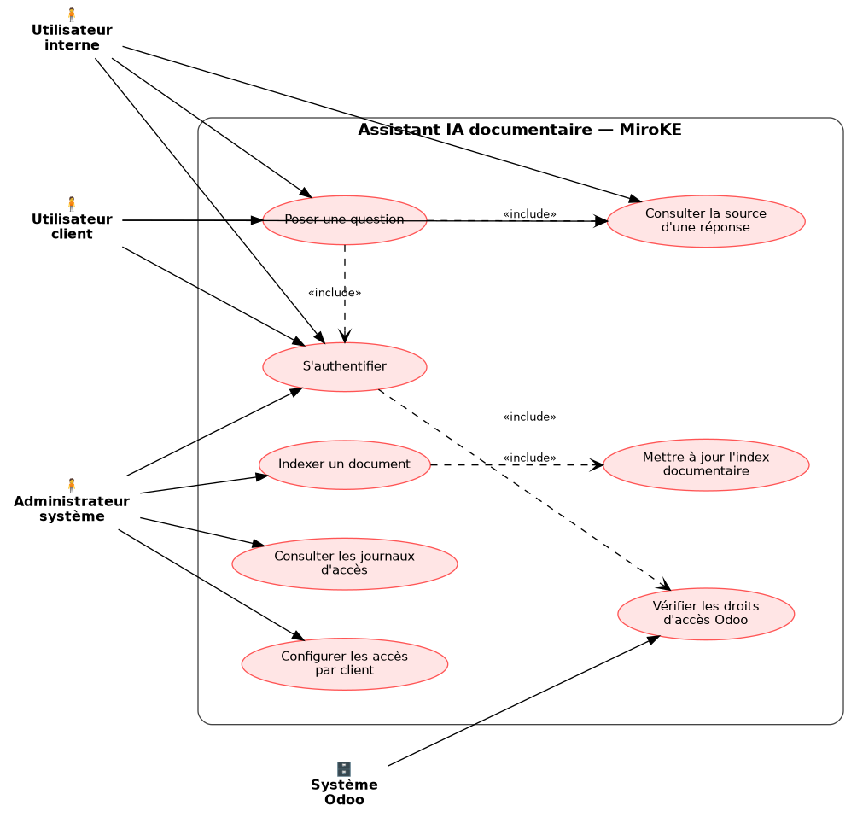
Figure 5.1 — Diagramme de cas d'utilisation global du système
Le cas d'utilisation central, Poser une question, inclut systématiquement Consulter la source d'une réponse, conformément à la règle de gestion RG-02 selon laquelle aucune réponse ne peut être générée sans indication de sa provenance. Il inclut également S'authentifier, qui dépend à son tour de la vérification des droits d'accès définis dans Odoo (Vérifier les droits d'accès Odoo), garantissant ainsi le respect du cloisonnement défini par la règle RG-04.
Du côté de l'administration, le cas Indexer un document inclut Mettre à jour l'index documentaire, ce qui correspond au mécanisme de mise à jour continue de l'index décrit en RG-05. Les cas Configurer les accès par client et Consulter les journaux d'accès complètent les responsabilités de l'administrateur système en matière de cloisonnement multi-tenant et d'audit.
Ce diagramme constitue la base sur laquelle s'appuient le modèle du domaine (5.8) et les diagrammes de classes de conception (5.9 et 5.10), chaque cas d'utilisation identifié ici trouvant sa traduction en classes et en méthodes dans les sections suivantes.

5.8. Modèle du domaine
Le modèle du domaine représente les concepts métier manipulés par le système ainsi que les relations qui les unissent, indépendamment de toute considération technique d'implémentation. Il constitue le pont entre les cas d'utilisation identifiés en 5.7 et les diagrammes de classes de conception présentés en 5.9 et 5.10.
Neuf concepts métier sont identifiés :
- Client représente une entreprise utilisatrice de MiroKE disposant de sa propre instance Odoo et de sa propre base documentaire isolée ;
- Utilisateur représente toute personne autorisée à interroger l'assistant, qu'elle soit employée de MiroKE ou d'un client ;
- Conversation regroupe les échanges successifs entre un utilisateur et l'assistant ;
- Message correspond à un élément unitaire d'échange, qu'il s'agisse d'une question posée par l'utilisateur ou d'une réponse générée par l'assistant ;
- Source matérialise le lien entre une réponse générée et le passage documentaire ayant servi à sa construction, conformément à l'exigence de traçabilité posée en RG-02 ;
- DocumentSource représente un document brut faisant partie de la base de connaissance d'un client (PDF, page de wiki, fichier de code source) ;
- IndexDocumentaire représente l'ensemble structuré et interrogeable des documents indexés pour un client donné ;
- JournalAcces trace chaque action effectuée par un utilisateur, conformément à la règle de gestion RG-07 ;
- DroitAccesOdoo représente la projection, au sein du domaine, des droits d'accès définis nativement dans Odoo, garantissant le respect du cloisonnement décrit en RG-04.
La figure suivante illustre l'ensemble de ces concepts et leurs cardinalités.
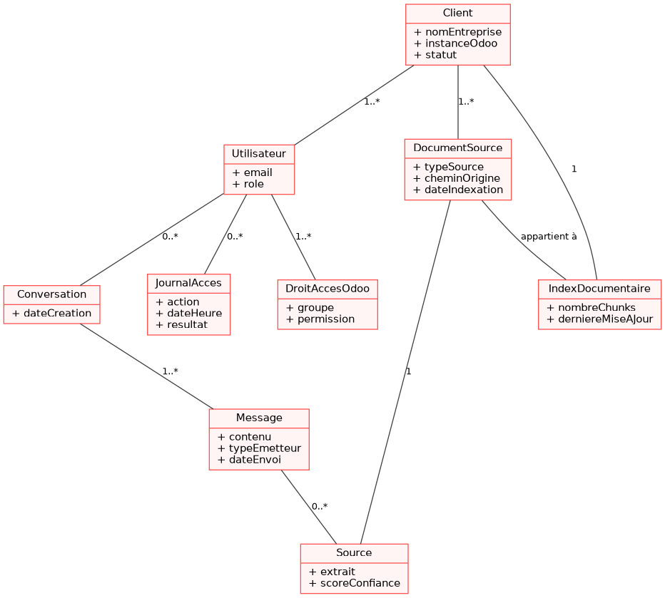
Figure 5.2 — Modèle du domaine du système
Le modèle met en évidence deux ramifications distinctes issues du concept central Client : une ramification orientée vers la gestion des utilisateurs et de leurs droits (Utilisateur, JournalAcces, DroitAccesOdoo), et une ramification orientée vers la base de connaissance (DocumentSource, IndexDocumentaire). Ces deux ramifications se rejoignent au niveau du concept Source, qui relie chaque message généré par l'assistant à un document précis de la base de connaissance, assurant ainsi la cohérence entre les exigences de personnalisation métier et de traçabilité posées dès le chapitre 4.
Ce modèle ne préjuge d'aucun choix d'implémentation technique : la correspondance entre DocumentSource et IndexDocumentaire recouvre, dans l'architecture retenue, à la fois la base relationnelle PostgreSQL et la base vectorielle dédiée à la recherche sémantique, dont la structure spécifique est détaillée en 6.2.

5.9. Diagramme de classe de conception pour chaque sprint
Conformément au découpage en sprints présenté en 5.4, chaque itération fait l'objet d'une conception détaillée au niveau des classes. Seuls les sprints introduisant de nouvelles classes de conception sont illustrés par un diagramme dédié dans cette section ; les sprints restants (2, 6, 8, 10 et 11) consistent en l'enrichissement de méthodes sur des classes déjà posées lors d'un sprint antérieur, sans modification de la structure de classes, et ne sont donc pas représentés séparément.
Sprint 1 — Infrastructure et configuration
Ce sprint pose les fondations de l'environnement d'inférence local. La classe GestionnaireInference orchestre le cycle de vie du service de modèle de langage, en s'appuyant sur une ConfigSysteme pour les paramètres d'exécution et sur une instance de ModeleIA représentant le modèle effectivement chargé (Mistral 7B ou Llama 3 8B selon les résultats des tests comparatifs menés durant ce sprint).
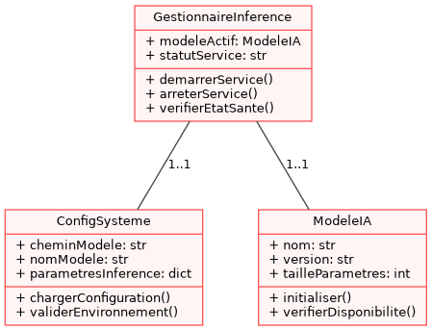
Figure 5.3 — Diagramme de classes de conception, Sprint 1
Sprint 3 — Indexation des documents
Ce sprint introduit le cœur du pipeline d'indexation. Un DocumentSource est découpé en plusieurs instances de ChunkTexte, chacune associée à un Embedding vectoriel. L'IndexVectoriel assure la gestion de l'ajout, de la réindexation et de la suppression des chunks, répondant directement à l'exigence de mise à jour continue posée en RG-05.

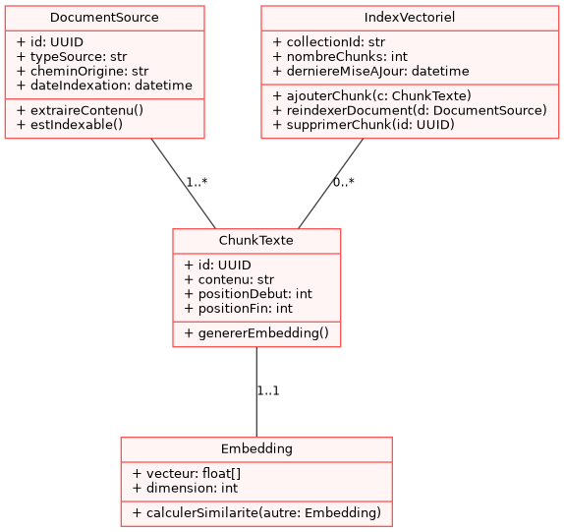
Figure 5.4 — Diagramme de classes de conception, Sprint 3
Sprint 4 — Recherche sémantique et indexation du code source
Ce sprint introduit le moteur de recherche proprement dit. Une RequeteRecherche est traitée par le MoteurRechercheHybride, qui combine une recherche par similarité vectorielle et une recherche par mots-clés avant de produire une liste de ResultatRecherche triée par pertinence. L'AnalyseurCodeSource est introduit spécifiquement pour traiter les particularités du code source Odoo (Python, XML), nécessaire à la satisfaction de la user story US-09.

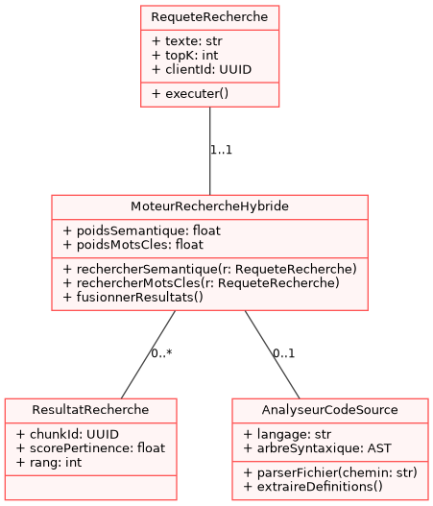
Figure 5.5 — Diagramme de classes de conception, Sprint 4
Sprint 5 — Génération de réponses sourcées
Ce sprint clôt la chaîne de traitement du pipeline RAG. L'AssembleurPrompt construit la requête finale destinée au modèle à partir des résultats de recherche, tandis que le GenerateurReponse produit le Message de réponse et lui associe une ou plusieurs instances de Source, garantissant la traçabilité exigée par la règle de gestion RG-02.

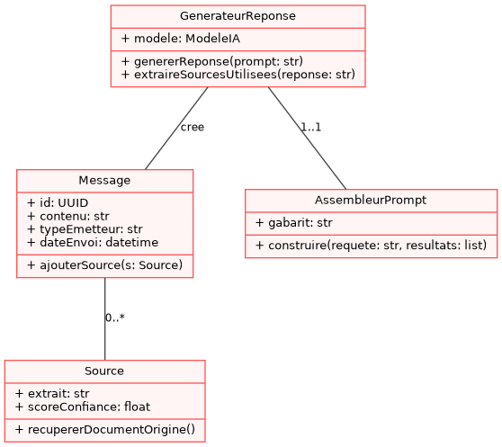
Figure 5.6 — Diagramme de classes de conception, Sprint 5
Sprint 7 — Module d'intégration Odoo
Ce sprint introduit les classes nécessaires à l'accès à l'assistant depuis l'instance Odoo d'un client. Le ModuleOdoo s'appuie sur un ConnecteurAPI pour communiquer avec le backend du pipeline RAG, et sur une SessionOdoo pour authentifier l'utilisateur courant à partir de son contexte Odoo natif.

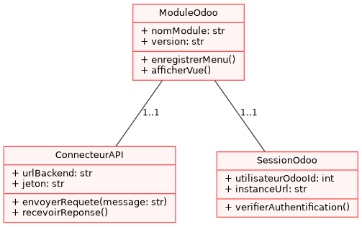
Figure 5.7 — Diagramme de classes de conception, Sprint 7
Sprint 9 — Sécurité et cloisonnement multi-tenant
Ce sprint introduit les classes garantissant le respect des règles de gestion RG-01 et RG-04. Le GestionnaireAcces vérifie, pour chaque Utilisateur, les permissions associées à son DroitAccesOdoo avant d'autoriser l'accès à une ressource, et produit une entrée de JournalAcces à chaque vérification, conformément à RG-07.

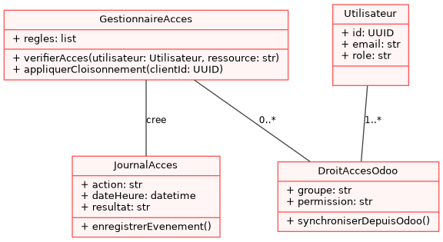
Figure 5.8 — Diagramme de classes de conception, Sprint 9
L'ensemble de ces classes, introduites progressivement au fil des sprints, sont consolidées dans le diagramme de classes de conception globale présenté en 5.10.

5.10. Diagramme de classe de conception globale
Le diagramme de classes de conception globale consolide l'ensemble des classes introduites progressivement au fil des sprints présentés en 5.9, organisées en cinq couches architecturales cohérentes avec la structure du système décrite au chapitre 4 : Interface & Intégration, Sécurité & Multi-tenant, Recherche & Génération, Ingestion & Indexation, et Infrastructure.

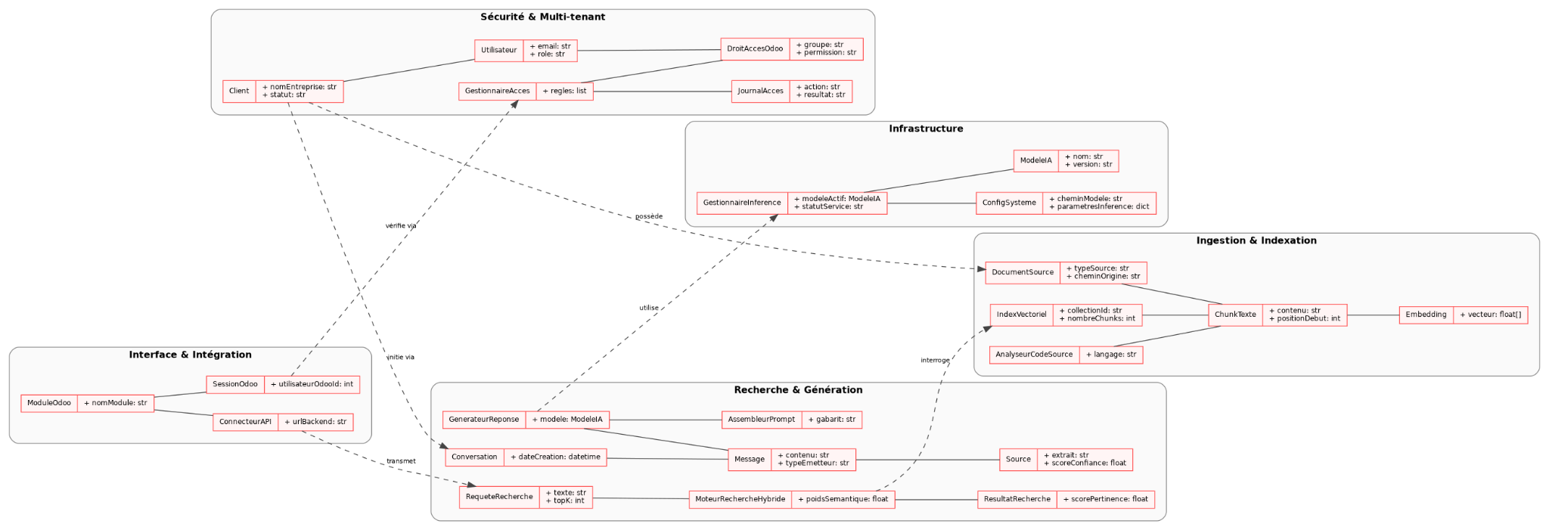

Figure 5.9 — Diagramme de classes de conception globale du système
Couche Interface & Intégration
Cette couche regroupe les classes responsables de l'accès au système depuis l'instance Odoo d'un client. Le ModuleOdoo s'appuie sur un ConnecteurAPI pour transmettre les requêtes au backend, et sur une SessionOdoo pour identifier l'utilisateur courant.
Couche Sécurité & Multi-tenant
Cette couche porte la responsabilité du cloisonnement entre clients et du contrôle d'accès. Le Client regroupe ses Utilisateur, dont les permissions sont vérifiées par le GestionnaireAcces à partir des DroitAccesOdoo synchronisés depuis Odoo, chaque vérification donnant lieu à une entrée de JournalAcces.
Couche Recherche & Génération
Cette couche constitue le cœur fonctionnel du pipeline RAG. Une Conversation regroupe des Message, chacun pouvant être associé à une ou plusieurs Source. Le traitement d'une RequeteRecherche par le MoteurRechercheHybride produit des ResultatRecherche, ensuite assemblés par l'AssembleurPrompt avant d'être transmis au GenerateurReponse.
Couche Ingestion & Indexation
Cette couche assure la transformation des documents bruts en représentations exploitables par le moteur de recherche. Un DocumentSource est décomposé en ChunkTexte, chacun associé à un Embedding vectoriel, l'ensemble étant maintenu par l'IndexVectoriel. L'AnalyseurCodeSource complète cette couche pour le traitement spécifique du code source Odoo.
Couche Infrastructure
Cette couche, la plus stable du système, gère le cycle de vie du modèle de langage local. Le GestionnaireInference s'appuie sur une ConfigSysteme pour initialiser et superviser le ModeleIA effectivement chargé en mémoire.
Dépendances inter-couches
Six relations de dépendance traversent les couches et matérialisent le flux de traitement global d'une requête : le ConnecteurAPI transmet la requête au moteur de recherche, le Client possède ses propres documents et conversations, le moteur de recherche interroge l'index vectoriel correspondant au client courant, le générateur de réponse s'appuie sur le gestionnaire d'inférence, et la session Odoo passe par le gestionnaire d'accès avant toute opération. Cette organisation en couches faiblement couplées, où chaque couche n'expose que les classes nécessaires aux couches voisines, facilite l'évolution indépendante de chaque composant et la maintenance du système après la fin du stage.

5.11. Diagramme de paquetage
(Numéroté 5.9 dans le canevas d'origine ; renuméroté 5.11 dans ce mémoire afin d'éviter la duplication avec la section 5.9 « Diagramme de classe de conception pour chaque sprint » et la section 5.10 « Diagramme de classe de conception globale », déjà attribuées ci-dessus.)
Le diagramme de paquetage organise le système en cinq modules logiques, correspondant aux couches architecturales déjà identifiées dans le diagramme de classes de conception globale (5.10). Cette vue met en évidence les dépendances de compilation et d'exécution entre modules, sans entrer dans le détail des classes qui les composent.

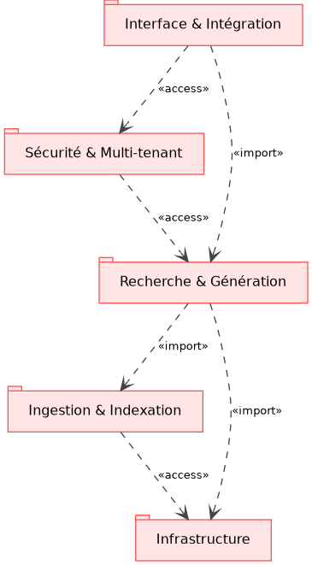
Figure 5.10 — Diagramme de paquetage du système
Le paquetage Interface & Intégration dépend du paquetage Sécurité & Multi-tenant pour vérifier les droits d'un utilisateur avant de transmettre une requête, ainsi que du paquetage Recherche & Génération pour l'exécution proprement dite de la requête. Le paquetage Sécurité & Multi-tenant accède au paquetage Recherche & Génération afin de restreindre les résultats de recherche au périmètre documentaire autorisé pour l'utilisateur courant.
Le paquetage Recherche & Génération dépend à son tour du paquetage Ingestion & Indexation, dont il consomme l'index vectoriel pour la recherche sémantique, ainsi que du paquetage Infrastructure, dont il sollicite le service d'inférence pour la génération de la réponse. Enfin, le paquetage Ingestion & Indexation accède au paquetage Infrastructure pour le calcul des embeddings lors de l'indexation d'un nouveau document.
Cette organisation en dépendances strictement descendantes, sans cycle entre paquetages, garantit qu'aucun module de bas niveau (Infrastructure, Ingestion & Indexation) ne dépend d'un module de plus haut niveau. Une telle architecture facilite les tests unitaires de chaque paquetage de façon isolée et limite la propagation des modifications futures à un nombre restreint de modules.

5.12. Diagramme de déploiement
Le diagramme de déploiement décrit la répartition physique des composants logiciels du système sur les différents équipements impliqués, conformément aux exigences de confidentialité et de fonctionnement local posées dès le chapitre 3.

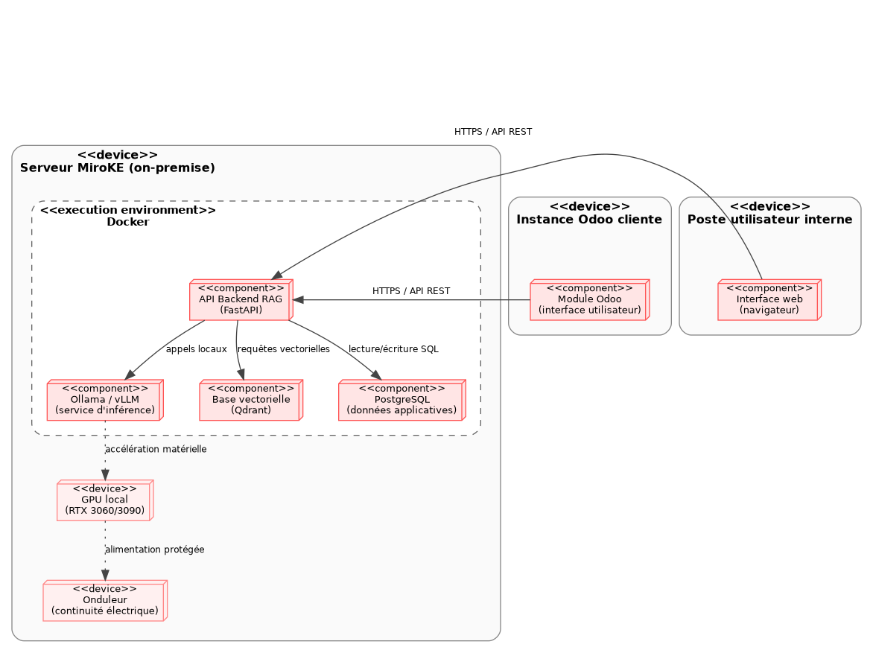
Figure 5.11 — Diagramme de déploiement du système
Serveur MiroKE (on-premise)
L'ensemble des composants logiciels sensibles est hébergé sur un serveur physique situé dans les locaux de MiroKE, conformément à la règle de gestion RG-03 interdisant toute transmission de données vers un service externe. Les composants applicatifs (service d'inférence, API backend, base vectorielle, base relationnelle) sont conteneurisés sous Docker, ce qui permet d'isoler chaque service et de faciliter son redéploiement. Le serveur s'appuie sur un GPU local pour l'accélération du calcul d'inférence, et sur un onduleur garantissant la continuité de l'alimentation électrique face aux coupures de courant fréquentes évoquées au chapitre 4.
API Backend RAG
Ce composant central, développé avec FastAPI, orchestre les échanges entre les trois autres services : il transmet les requêtes de génération au service d'inférence (Ollama en développement, vLLM en production), interroge la base vectorielle pour la recherche sémantique, et lit ou écrit dans la base PostgreSQL pour la gestion des données applicatives (utilisateurs, conversations, journaux d'accès).
Instance Odoo cliente
Chaque client de MiroKE dispose d'un module Odoo installé sur sa propre instance, qui communique avec l'API backend du serveur MiroKE via une connexion HTTPS sécurisée. Ce déploiement préserve le principe de cloisonnement multi-tenant : le module Odoo ne transmet que les requêtes de son client, identifié par son client_id, sans jamais accéder directement à l'infrastructure serveur.
Poste utilisateur interne
Les employés de MiroKE accèdent à l'assistant par une interface web standard, exécutée dans un navigateur, qui communique avec la même API backend selon le même protocole HTTPS.
Cette architecture de déploiement centralise l'ensemble du traitement sensible sur une infrastructure unique et maîtrisée par MiroKE, tandis que les points d'accès distants (instances Odoo clientes, postes internes) ne font que transmettre des requêtes et afficher des résultats, sans jamais héberger de donnée métier ni de modèle de langage.

CONCLUSION

Ce stage s'est déroulé au sein de l'entreprise MIRO K.E., située à Ambohidratrimo, Antananarivo. Ce projet a permis de répondre à des enjeux importants de communication au sein de l'entreprise. L'objectif était de concevoir une interface de menu fluide et d'intégrer des campagnes d'e-mailing afin d'améliorer l'efficacité des communications internes et externes.
Pour réaliser ce projet, une méthode de conception rigoureuse, le 2 Track Unified Process (2TUP), a été suivie. La modélisation UML a été facilitée par l'utilisation de Visual Paradigm, et le développement de la logique de l'interface a été soutenu par le framework OWL.js. Le code a été principalement écrit en Python dans l'environnement de développement Visual Studio Code, tandis que PostgreSQL a été utilisé pour la gestion optimale des données. Les modules réalisés permettent désormais un accès facilité aux applications et une gestion fluide des campagnes d'e-mailing, contribuant ainsi à une communication plus efficace au sein de l'entreprise.
La solution est actuellement pleinement opérationnelle et répond aux attentes des utilisateurs. Toutefois, dans une perspective d’amélioration continue, des fonctionnalités supplémentaires sont envisagées, telles que l’intégration de l’email transactionnel et le développement de nouvelles options de personnalisation pour les utilisateurs.
Ce stage a été une occasion précieuse pour approfondir mes compétences en développement de modules sous Odoo. Il a également apporté une réelle valeur ajoutée à MIRO K.E., avec des modules déjà déployés et fonctionnels sur le serveur de l'entreprise. Cette expérience a été l'occasion de mettre en pratique les connaissances théoriques acquises à l'École Nationale d’Informatique tout en répondant à un besoin spécifique de l'entreprise.

BIBLIOGRAPHIE

WEBOGRAPHIE

[6]. https://www.python.org/downloads/source/, Téléchargement de python, consulté le 03 Septembre 2024 ;
[7]. https://code.visualstudio.com/download, Téléchargement de Visual studio Code, consulté le 04 Septembre 2024 ;
[8]. https://nightly.odoo.com/17.0/nightly/src/, Téléchargement d’Odoo 17 Communautaire, consulté le 05 Septembre 2024 ;
[9].https://www.odoo.com/documentation/17.0/fr/administration/on_premise/source.html, Documentation pour l’installation d’Odoo 17 Communautaire, consulté le 05 Septembre 2024 ;
[10]. https://www.postgresql.org/download/linux/, Documentation pour le téléchargement et l’installation de PostgreSQL, consulté le 07 Septembre 2024 ;
[11]. https://apps.odoo.com/apps/modules/browse?search=apps+menu, dans le cadre de l'exploration de l'idée de vendre le module « Apps Menu », consulté le 10 septembre 2024 ;
[12]. https://apps.odoo.com/apps/modules/browse?search=brevo+connector, dans le cadre de l’exploration de l’idée de vendre le module « Brevo connector », consulté le 15 septembre 2024 ;
[13]. https://pypi.org/project/sib-api-v3-sdk/, lien pour le téléchargement et l’installation de sib-api-v3-sdk consulté le 28 Septembre 2024 ;
[14].https://www.cybrosys.com/odoo/odoo-books/v17/marketing-automation/, Documentation de la fonctionnalité d’automatisation du marketing dans Odoo 17 entreprise, consultée le 28 septembre 2024 ;
[15].https://developers.brevo.com/reference/getting-started-1, Documentation pour l'intégration de l’api campagne d’emailing Brevo consulté le 28 Septembre 2024 ;
[16].https://openclassrooms.com/fr/courses?query=MVC, Documentation de l’architecture MVC , consulté le 30 Septembre 2024 ;
[17].https://www.apik.cloud/historique-odoo, Historique d’Odoo, consulté le 20 novembre.
[18] https://www.data-bird.co/blog/langage-python, Langage Python : Qu'est ce que le langage Python ? consulté le 21 Novembre 2024 ;
[19] https://thecodest.co/fr/blog/avantages-et-inconvenients-de-python/, Avantages et inconvénients du Python, consulté le 23 Novembre 2024 ;
[20] https://hightech.savoir.fr/cours-merise-pdf/ , Cours merise pdf : merise avantages et inconvénients, consulté le 25 Novembre 2024 ;
[21].https://fr.scribd.com/document/563561536/2tupLesson, Avantages et inconvénients de la méthode 2TUP, consulté le 26 Novembre 2024 ;
[22] https://innowise.com/fr/blog/benefits-and-drawbacks-of-java/, Avantages et inconvénients du langage Java, consulté le 26 Novembre 2024 ;
[23]. https://www.ambient-it.net/avantages-inconvenients-reactjs/, Avantages et inconvénients du Framework React js, consulté le 28 Novembre 2024 ;
[24]. https://www.odoo.com/fr_FR/blog/actualites-d-odoo-5/introducing-owl-the-fastest-javascript-framework-in-the-world-1047, Avantages et inconvénients du Framework Owl js, consulté le 28 Novembre 2024 ;
[25]. https://www.oracle.com/fr/database/postgresql-versus-mysql/, Comparaison de MySQL et PostgreSQL ,consulté le 29 Novembre 2024 ;
[26]. https://www.oracle.com/fr/erp/what-is-erp/, Qu’est ce qu’un système ERP ?, consulté le 30 Novembre 2024 ;

GLOSSAIRE
Brevo : Plateforme d'emailing et de l’automatisation du marketing, anciennement connue sous le nom de Sendinblue.
Campagne d’emailing : Envoi massif d'emails à un groupe cible dans le but de promouvoir un produit, service ou message.
Contact : une information d’une personne ou une organisation avec laquelle l'entreprise interagit via des actions de marketing et de gestion des emails.
Clics uniques : Nombre de clics uniques sur les liens dans l'email.
Différé : Nombre d'emails différés (temporaires), souvent à cause de problèmes avec le serveur du destinataire.
Email : Message électronique envoyé d'un expéditeur à un ou plusieurs destinataires via Internet.
Email marketing : Utilisation de l'email comme canal de communication pour des campagnes publicitaires ou informatives.
Étiquette : Mot-clé ou label utilisé pour classer, organiser ou identifier des éléments.
Expéditeur : Personne ou organisation qui envoie un message ou un courrier, identifiable par son nom ou son adresse électronique.
Liste de diffusion : Ensemble d'adresses email regroupées pour permettre l'envoi simultané de messages à tous les membres. Utilisée principalement pour les campagnes de communication ou d'emailing.
Livré : Nombre d'emails livrés avec succès.
Marketing : Ensemble des actions visant à promouvoir des produits ou services pour attirer et fidéliser les clients.
Menu des applications : Interface dans un logiciel qui permet de naviguer entre les différentes applications ou modules disponibles.
Modèle d’email : Template prédéfini utilisé pour créer et personnaliser des emails rapidement.
Audience : Groupe de personnes ciblées pour une campagne de marketing.
Odoo : Logiciel de gestion intégré (ERP) open-source qui permet de gérer différents aspects d'une entreprise, tels que la comptabilité, les ventes et le marketing.
Pièces jointes : Fichiers supplémentaires inclus dans un email ou un document pour fournir des informations ou des ressources complémentaires (par exemple : images, PDF, documents Word, etc.).
Vues uniques : Nombre de vues uniques de l'email.

ANNEXE
- Le logiciel ERP Odoo
- Historique :
Depuis une petite chambre étudiante à Louvain-la-Neuve jusqu’au statut de licorne valorisée à plus de 5 milliards d’euros, Odoo incarne l’excellence et l’audace. Portée par Fabien Pinckaers, son fondateur et visionnaire, l’entreprise s’est imposée comme un acteur majeur des logiciels de gestion d’entreprise, transformant profondément le paysage numérique mondial.

- En 2004 : TinyERP, une idée révolutionnaire née à Louvain-la-Neuve
L’histoire commence en 2004, alors que Fabien Pinckaers, étudiant en ingénierie, conçoit TinyERP pour répondre à un problème récurrent des PME : l’accès à des outils de gestion flexibles et abordables. La solution repose sur un modèle open source inédit pour l’époque, permettant aux entreprises de personnaliser leur logiciel en fonction de leurs besoins spécifiques, sans les coûts exorbitants des solutions propriétaires.
Mais les débuts sont difficiles. Avec peu de moyens financiers et une concurrence féroce, TinyERP peine à convaincre. Pourtant, l’enthousiasme de Pinckaers et sa capacité à mobiliser une équipe de développeurs passionnés transforment rapidement le projet en une solution appréciée par un nombre croissant de PME.

- En 2008 : TinyERP devient OpenERP, un premier tournant stratégique
Quatre ans après son lancement, TinyERP évolue pour devenir OpenERP, marquant une étape majeure. Ce changement de nom reflète une ambition accrue : aller au-delà des outils de gestion traditionnels et proposer une plateforme modulable capable de répondre aux défis variés des entreprises.
La reconnaissance ne tarde pas. En 2010, Fabien Pinckaers réussit à convaincre des investisseurs prestigieux, notamment Xavier Niel et le fonds Sofinnova, qui injectent 3 millions d’euros. Cet apport financier permet à OpenERP d’accélérer son développement, d’enrichir son offre et de renforcer sa position sur le marché international.

- En 2014 : Odoo, la naissance d’un écosystème global
Le véritable tournant survient en 2014, lorsque OpenERP devient Odoo. Ce nouveau nom reflète une transformation stratégique profonde : Odoo n’est plus seulement un ERP, mais une suite complète d’applications professionnelles couvrant des domaines variés tels que la comptabilité, la gestion des stocks, le CRM, le marketing et même la création de sites web.
Le modèle freemium adopté par Odoo démocratise l’accès aux logiciels de gestion. Une version gratuite attire des millions d’utilisateurs, tandis que les options payantes, telles que l’hébergement cloud et les modules avancés, génèrent des revenus croissants. Avec plus de 500 applications natives et une bibliothèque de 30 000 modules développés par une communauté active, Odoo devient l’App Store des entreprises.

- Évolution des Versions d'Odoo

Odoo 8 : En 2014, l'entreprise Odoo a mis à jour la version du logiciel en passant à la V8. Parmi les nouvelles fonctionnalités, on trouve l'introduction de modules pour la gestion de sites web (CMS), enrichissant ainsi l'offre d'applications métier.
Odoo 9 : En 2015, Odoo a mis à jour la version du logiciel en passant à la V9. Cette version a marqué le lancement de Odoo Enterprise, une version payante offrant des fonctionnalités avancées, ainsi qu'une simplification des workflows et une gestion financière améliorée.
Odoo 10 : En 2016, l'entreprise Odoo a mis à jour la version du logiciel en passant à la V10. Parmi les nouvelles fonctionnalités, on trouve l'introduction du module MRP (Manufacturing Resource Planning), permettant une gestion complète de la production, ainsi que des améliorations de l'expérience utilisateur.
Odoo 11 : En 2017, Odoo a mis à jour la version du logiciel en passant à la V11. Cette version a apporté une refonte majeure de l'interface utilisateur pour plus de fluidité, ainsi que le lancement du module de maintenance préventive destiné aux entreprises industrielles.
Odoo 12 : En 2018, Odoo a mis à jour la version du logiciel en passant à la V12. Parmi les nouvelles fonctionnalités, on trouve le support natif pour l'IoT (Internet des Objets) et des améliorations des feuilles de temps et des panneaux Kanban interactifs.
Odoo 13 : En 2019, Odoo a mis à jour la version du logiciel en passant à la V13. Cette version a ajouté les applications eLearning et Marketing Automation, tout en optimisant les performances pour les grandes bases de données.
Odoo 14 : En 2020, Odoo a mis à jour la version du logiciel en passant à la V14. Parmi les nouvelles fonctionnalités, on trouve des widgets avancés pour les formulaires, des nouveaux tableaux de bord analytiques et des améliorations des feuilles de calcul intégrées.
Odoo 15 : En 2021, Odoo a mis à jour la version du logiciel en passant à la V15. Cette version a simplifié les flux de travail pour les utilisateurs finaux.
Odoo 16 : En 2022, Odoo a mis à jour la version du logiciel en passant à la V16. Parmi les nouvelles fonctionnalités, on trouve une refactorisation des performances pour accélérer les traitements, ainsi que des améliorations de la gestion documentaire et des applications comptables.
Odoo 17 : En 2023, Odoo a mis à jour la version du logiciel en passant à la V17. Cette version a introduit de nouvelles fonctionnalités collaboratives et des intégrations améliorées avec des services tiers via des API.
Odoo 18 : En octobre 2024, l'entreprise Odoo a mis à jour la version du logiciel en passant à la V18. Parmi les nouvelles fonctionnalités, on trouve l'introduction de filtres personnalisés pour les projets, une démonstration avec des performances inédites (100 produits scannés en 2 secondes), ainsi que l'exportation JSON et une impression optimisée.[17]

TABLE DES MATIERES
CURRICULUM VITAE I
SOMMAIRE III
REMERCIEMENTS V
LISTE DES FIGURES VI
LISTE DES TABLEAUX IX
LISTE DES ABREVIATIONS X
INTRODUCTION GENERALE 1
PARTIE I : PRESENTATIONS 2
Chapitre 1. Présentation de l’ENI 3
1.1. Information d’ordre général 3
1.2. Missions et historique 3
1.3. Organigramme institutionnel de l’ENI 5
1.4. Domaine de spécialisation 6
1.5. Architecture des formations pédagogiques 6
1.6. Relations de l’ENI avec les entreprises et les organismes 9
1.7. Partenariat au niveau international 10
1.8. Débouchés professionnels et diplômés 11
1.9. Ressources humaines 13
Chapitre 2. Présentation de l’établissement d’accueil 14
2.1. Information de l’entreprise 14
2.2. Organisation du MIRO KE 14
2.3. Missions 14
2.4. Partenariat 15
2.5. Valeurs fondamentales 15
Chapitre 3. Description du projet 17
3.1. Formulation 17
3.2. Objectif et besoins de l’utilisateur 17
3.2.1. Objectif 17
3.2.2. Besoins de l’utilisateur 17
a) Besoins fonctionnels 17
b) Besoins techniques 18
3.3. Moyens nécessaires à la réalisation du projet 18
3.3.1. Moyens Humains 18
3.3.2. Moyens Matériels et Logiciel 19
a) Moyens matériels 19
b) Moyens logiciels 19
3.4. Résultats attendus 20
3.5. Chronogramme de travail. 20
PARTIE II: ANALYSE ET CONCEPTION 21
Chapitre 4. Analyse préalable 22
4.1. Analyse de l’existant 22
4.1.1. Organisation actuelle 22
4.1.2. Inventaire des moyens matériels et logiciels 22
a) Matériels existants 22
b) Logiciel existant 23
4.2. Critique de l’existant 23
4.3. Conception avant-projet 24
4.3.1. Proposition des solutions 24
4.3.2. Analyse comparative de solutions proposées 24
4.3.3. Solution retenue 24
4.3.4. Méthodes de conception et outils utilisés 25
Chapitre 5. Analyse conceptuelle 32
5.1. Présentation de la méthode 2TUP 32
5.2. Dictionnaire des données. 33
5.3. Règles de gestion 35
5.4. Représentation et spécification des besoins 36
5.4.1. Diagramme des cas d’utilisation 37
5.4.2. Description textuelle pour chaque cas d’utilisation 39
a) Cas d’utilisation : Créer un compte 39
b) Cas d’utilisation :S’authentifier 40
c) Cas d’utilisation : Gérer une campagne d’emailing 40
d) Cas d’utilisation : Gérer modèle d’email 41
e) Cas d’utilisation : Gérer contacts 42
f) Cas d’utilisation : Gérer conteneur 43
g) Cas d’utilisation : Consulter le statistique de campagne d’emailing 44
h) Planifier l’envois d’emails 44
5.4.3. Priorisation des cas d’utilisation 45
5.4.4. Diagramme de séquence système pour chaque cas d’utilisation 46
5.5. Spécification des besoins techniques 53
5.6. Modélisation du domaine 54
Chapitre 6. Conception détaillée 55
6.1. Architecture système 55
6.2. Diagramme de séquence de conception pour chaque cas d’utilisation 56
6.3. Diagramme de classe de conception pour chaque cas d’utilisation 63
6.4. Diagramme de classe de conception global 68
6.5. Diagramme de paquetage. 68
6.6. Diagramme de déploiement 69
PARTIE III : REALISATION 70
Chapitre 7. Mise en place de l’environnement de développement 71
7.1. Installation et configuration des outils 71
7.1.1. Installation de Visual paradigm 71
7.1.2. Installation de python 72
7.1.3. Installation de l’IDE Visual Studio Code 72
7.1.3. Installation de PostgreSQL 73
7.1.4. Installation et configuration de l’Odoo 17 74
7.2. Architecture de l’application. 74
Chapitre 8. Développement de l’application 76
8.1. Création de la base de données 76
8.2. Codage de l’application 77
8.3. Présentation de l’application. 80
8.3.1. Présentation des modules 80
8.3.2. La page d’authentification 81
8.3.3. Le menu des applications ou page d’accueil 82
8.3.4. L’application campagne d’emailing brevo 82
CONCLUSION 87
WEBOGRAPHIE X
GLOSSAIRE X
ANNEXE XIII
TABLE DES MATIERES XVI

RESUMÉ
Ce projet comprend la conception et l'implémentation d'un menu d'application fluide, ainsi que l'intégration des campagnes d'e-mailing Brevo dans Odoo 17 Community pour MIRO K.E. Ces modules visent à améliorer l'expérience utilisateur et à communiquer directement avec les publics cibles. Ce travail a été réalisé dans le cadre de notre formation à l'École Nationale d'Informatique (ENI).
Le développement de ce projet, intitulé « Conception ,réalisation et intégration du module menu des applications et campagne d’emailing brevo dans Odoo 17 », s'est basé sur la méthode 2TUP pour le cycle de développement, le langage de modélisation UML pour la conception, et des technologies modernes telles que OWL js pour le frontend, Python pour le backend, PostgreSQL pour la base de données, et Api brevo pour la communication en temps réel.
Ces modules répondent efficacement aux besoins de l'entreprise pour faciliter l'interaction et l'envoi de campagnes d'emailing.

Mots-clés : Brevo, Email, Campagne, Marketing, Module, Odoo.

ABSTRACT

This project includes the design and implementation of a fluid application menu, as well as the integration of Brevo e-mailing campaigns into Odoo 17 Community for MIRO K.E. These modules aim to enhance the user experience and communicate directly with target audiences. This work was carried out as part of our training at the École Nationale d'Informatique (ENI).
The development of this project, entitled “Design and implementation of the application menu and integration of brevo e-mailing campaigns in Odoo 17 Community”, was based on the 2TUP method for the development cycle, the UML modeling language for the design, and modern technologies such as OWL js for the frontend, Python for the backend, PostgreSQL for the database, and Api brevo for real-time communication.
These modules effectively meet the company's needs to facilitate interaction and the sending of email campaigns.

Keywords: Brevo, Email, Campaign, Marketing, Module, Odoo.

